МУНИЦИПАЛЬНОЕ БЮДЖЕТНОЕ УЧРЕЖДЕНИЕ
СПОРТИВНАЯ ШКОЛА ОЛИМПИЙСКОГО РЕЗЕРВА №9
по шахматам и шашкам города Челябинска

«СОГЛАСОВАНО»  И.о. ректора УралГУФК  ___________С.Г. Сериков  «____» ___________2016 г. | «УТВЕРЖДАЮ»  Министр физической  культуры и спорта  Челябинской области  _______________ Л.Я.Одер  «____» ___________2016 г. | «УТВЕРЖДАЮ»  Директор МБУ СШОР№9 по шахматам и шашкам  г. Челябинска  _________А.А.Севостьянов  «____» ___________2016 г.

«СОГЛАСОВАНО» «СОГЛАСОВАНО»

Первый заместитель Министра Директор «Центра олимпийской

физической культуры и спорта подготовки Челябинской области»

Челябинской области ________________ М.А. Соколов

_____________ О.Ф. Мухаметзянов «____» ________________ 2016 г.

«_____» _________________ 2016 г.

ШАХМАТЫ

ПРОГРАММА СПОРТИВНОЙ ПОДГОТОВКИ

Программа разработана на основе Федерального стандарта спортивной подготовки
по виду спорта шахматы (Приказ Министерства спорта России 12.10.2015 г., № 930)

Срок реализации: не менее 6 лет

г. Челябинск
2016
ПОЯСНИТЕЛЬНАЯ ЗАПИСКА

Шахматы — настольная логическая игра со специальными фигурами на 64-клеточной доске для двух соперников, сочетающая в себе элементы искусства, науки и спорта. История шахмат насчитывает не менее полутора тысяч лет.
С древних времен шахматы увлекали людей разного возраста и положения в обществе. Большую популярность во всем мире шахматы приобрели благодаря регулярно проводимым международным соревнованиям, матчам за звание чемпиона мира. Вместе с тем многие ценят в шахматах эстетическое начало. А сложность овладения шахматной теорией дает повод относиться к шахматам как к науке.
Современное общество предъявляет к человеку все более жесткие требования. В настоящее время, когда весь мир вступил на новый этап развития науки и техники, культуры и экономики, передовых технологий и социальной сферы, особенно большое значение приобретает способность быстро и разумно разбираться в огромном объеме информации, умение анализировать её и делать логические выводы. Очень большую роль в формировании логического и системного мышления играют шахматы. Занятия шахматами способствуют повышению интеллектуального уровня, умению концентрировать внимание на решении задач в условиях ограниченного времени. Ведь в ходе шахматной партии важно умение самостоятельно анализировать сложившуюся ситуацию, рассчитывать различные (зачастую весьма непростые) варианты, находить единственно верное продолжение, отвечать за принятое решение, не бояться рисковать.
Шахматы как специфический вид человеческой деятельности получают всё большее признание в России и во всём мире. Шахматы сближают людей всех возрастов и профессий в любой части Земли. Не случайно Международная шахматная федерация (ФИДЕ) выбрала девиз: «Gens una sumus» - «Мы все - одна семья».
Шахматы доступны людям разного возраста, а единая шахматная символика создаёт необходимые предпосылки для международного сотрудничества, обмена опытом. Шахматы - часть мирового культурного пространства. О социальной значимости шахмат, их возрастающей популярности в мире можно судить по таким весомым аргументам, как создание международных организаций, занимающихся популяризацией и пропагандой шахмат, проведение всемирных шахматных олимпиад и многочисленных международных соревнований, выпуск разнообразной шахматной литературы. Для юных шахматистов Международная шахматная федерация ежегодно проводит свои чемпионаты (в разных возрастных группах: до 7, 9, 11, 13, 17 и 19-ти лет), а также Всемирную детскую Олимпиаду.
Вид спорта шахматы (код вида 0880002511Я), согласно Реестру видов спорта РФ, включает в себя следующие дисциплины:
шахматы - командные соревнования: 0880062511Я
шахматы: 0880012511Я
блиц: 0880022511Я
быстрые шахматы: 0880032511Я
шахматная композиция: 0880042511М
заочные шахматы: 0880052511Л
Шахматы существенно влияют на формирование психических процессов, особенно внимания и памяти, психологию людей. Игровой опыт учит понимать точку зрения другого человека, логику его действий. Игра в шахматы формирует нравственные качества человека.
Развиваясь в системе спортивных школ, шахматы реализуются, прежде всего, как спорт. И это естественно. Ибо шахматная партия – это, как правило, спорт, борьба, азарт. Но для достижения победы необходимо познание шахмат как науки: изучение теории игры, закономерностей шахматной борьбы.
Занятие шахматами в спортивной школе обеспечивает условия для организации активного, содержательного досуга, самосовершенствования личности, формирования здорового образа жизни, творческого развития и профессионального самоопределения; способствует развитию физических, интеллектуальных и нравственных качеств, достижению спортивных успехов; содействует взаимопониманию между различными национальными, религиозными и социальными группами.
Программа рассчитана на обучение шахматам в течение не менее 6 лет: этап начальной подготовки, тренировочный этап, этап совершенствования спортивного мастерства и этап высшего спортивного мастерства.

этапы | уровни | дисциплины
начальной подготовки | до года | I Общая физическая подготовка  II Специальная физическая подготовка  III Теоретическая, психологическая подготовка  IV Технико-тактическая подготовка  V Участие в соревнованиях, инструкторская и судейская практика
начальной подготовки | свыше года
тренировочный этап (этап спортивной специализации) | до года
тренировочный этап (этап спортивной специализации) | свыше двух лет
совершенствования спортивного мастерства

высшего спортивного мастерства

На каждом из этапов спортивной подготовки решаются определенные задачи:
1) на этапе начальной подготовки:
- формирование устойчивого интереса к занятиям спортом;
- формирование широкого круга двигательных умений и навыков;
- освоение основ техники по виду спорта «шахматы»;
- всестороннее гармоничное развитие физических качеств;
- воспитание морально-волевых и этических качеств;
- отбор перспективных спортсменов для дальнейших занятий по виду спорта «шахматы»;
2) на тренировочном этапе (этапе спортивной специализации):
- повышение уровня общей и специальной физической, технической, тактической и психологической подготовки;
- приобретение соревновательного опыта на официальных спортивных соревнованиях по виду спорта «шахматы»;
- формирование мотивации для занятий видом спорта «шахматы»;
- укрепление здоровья спортсменов;
- воспитание морально-волевых, этических качеств;
3) на этапе совершенствования спортивного мастерства:
- индивидуализация тренировочного процесса;
- повышение функциональных возможностей организма спортсменов;
- совершенствование общих и специальных физических качеств, технической, тактической и психологической подготовки;
- стабильность демонстрации высоких спортивных результатов на региональных и всероссийских официальных спортивных соревнованиях;
- поддержание высокого уровня спортивной мотивации;
- дальнейшее совершенствование психологических качеств;
4) на этапе высшего спортивного мастерства:
- достижение результатов уровня спортивных сборных команд Российской Федерации;
- стабильность высоких спортивных результатов во всероссийских и международных официальных спортивных соревнованиях.
Настоящая Программа определяет основные направления и условия осуществления спортивной подготовки по виду спорта «шахматы», содержит нормативную и методическую части, а также систему контроля и зачетные требования.
Программа составлена на основе Федерального стандарта спортивной подготовки по виду спорта «шахматы» (приказ Минспорта от 12.10.2015 №930), нормативных документов Министерства спорта, туризма и молодежной политики Российской федерации и Министерства образования и науки Российской федерации, регламентирующих деятельность спортивных школ. Программа создана с учетом основополагающих принципов современной подготовки в спорте, опыта ведущих тренеров России и мира. В ее основу положены программы, разработанные МБОУ ДОД СДЮСШОР № 4 «ШАХМАТЫ» города Тольятти (автор международный гроссмейстер Я.В.Геллер) и МБУДО СДЮСШОР № 9 по шахматам и шашкам города Челябинска (авторы И.Н.Фролова и О.Б.Шурунова).
Программа содержит научно обоснованные рекомендации по построению, содержанию и организации тренировочного процесса шахматистов на всех этапах многолетней подготовки.

НОРМАТИВНАЯ ЧАСТЬ

Продолжительность этапов спортивной подготовки, минимальный возраст для зачисления на этапы спортивной подготовки и минимальное количество лиц, проходящих спортивную подготовку в группах спортивной подготовки по виду спорта шахматы
Этапы | Продолжительность этапов | Минимальный возраст для зачисления | Минимальная наполняемость групп (человек)
начальной подготовки | 2 | 7 | 10
тренировочный этап (этап спортивной специализации) | 4 | 8 | 6
совершенствования спортивного мастерства | Без ограничения | 9 | 2
высшего спортивного мастерства | Без ограничения | 12 | 1

Соотношение объемов тренировочного процесса по видам спортивной подготовки
на этапах спортивной подготовки по виду спорта шахматы
Разделы спортивной подготовки | Этапы и годы спортивной подготовки
Разделы спортивной подготовки | Этап начальной подготовки |  | Тренировочный этап (этап спортивной специализации) |  | Этап совершенствования спортивного мастерства | Этап высшего спортивного мастерства
Разделы спортивной подготовки | До года | Свыше года | До двух лет | Свыше двух лет | Этап совершенствования спортивного мастерства | Этап высшего спортивного мастерства
Общая физическая подготовка (%) | 10 - 16 | 8 - 14 | 4 - 8 | 4 - 6 | 4 - 6 | 4 - 6
Специальная физическая подготовка (%) | - | - | 4 - 6 | 4 - 6 | 4 - 9 | 4 - 6
Технико-тактическая подготовка (%) | 40 - 58 | 40 - 58 | 50 - 70 | 40 - 60 | 30 - 57 | 30 - 50
Теоретическая, психологическая подготовка (%) | 30 - 40 | 30 - 40 | 15 - 25 | 15 - 25 | 15 - 25 | 15 - 25
Участие в соревнованиях, инструкторская и судейская практика (%) | 2 - 4 | 4 - 6 | 7 - 12 | 15 - 25 | 15 - 30 | 20 - 40

Планируемые показатели
соревновательной деятельности по виду спорта шахматы
Виды спортивных соревнований | Этапы и годы спортивной подготовки
Виды спортивных соревнований | Этап начальной подготовки |  | Тренировочный этап (этап спортивной специализации) |  | Этап совершенствования спортивного мастерства | Этап высшего спортивного мастерства
Виды спортивных соревнований | До года | Свыше года | До двух лет | Свыше двух лет | Этап совершенствования спортивного мастерства | Этап высшего спортивного мастерства
Контрольные | 3 | 5 | 5 | 4 | 4 | 1
Отборочные | - | 2 | 3 | 4 | 5 | 4
Основные | - | 1 | 1 | 2 | 3 | 5

Режимы тренировочной работы
Тренировочный процесс в организации, осуществляющей спортивную подготовку, ведется в соответствии с годовым планом-графиком распределения учебных часов, рассчитанным на 52 недели. Годичный цикл может быть разбит на несколько периодов, в таком случае ориентирами будут являться основные соревнования года.
С учетом специфики вида спорта шахматы определяются следующие особенности спортивной подготовки:
- комплектование групп спортивной подготовки, а также планирование тренировочных занятий (по объему и интенсивности тренировочных нагрузок разной направленности) осуществляются в соответствии с гендерными и возрастными особенностями развития;
- в зависимости от условий и организации занятий, а также условий проведения спортивных соревнований, подготовка по виду спорта шахматы осуществляется на основе обязательного соблюдения необходимых мер безопасности в целях сохранения здоровья лиц, проходящих спортивную подготовку.
Основными формами и средствами осуществления тренировочного процесса являются:
- групповые и индивидуальные тренировочные и теоретические занятия;
- работа по индивидуальным планам спортивной подготовки;
- тренировочные сборы;
- участие в спортивных соревнованиях;
- инструкторская и судейская практика;
- медико-восстановительные мероприятия;
- тестирование и контроль.
Недельный режим тренировочного процесса на этапах спортивной подготовки по виду спорта «шахматы» составляет:
 | Этапы и годы спортивной подготовки
 | Этап начальной подготовки |  | Тренировочный этап (этап спортивной специализации) |  | Этап совершенствования спортивного мастерства | Этап высшего спортивного мастерства
 | До года | Свыше года | До двух лет | Свыше двух лет | Этап совершенствования спортивного мастерства | Этап высшего спортивного мастерства
Количество часов в неделю | 6 | 8 | 9 | 12 | 28 | 32

Медицинские, возрастные и психофизические
требования к лицам, проходящим спортивную подготовку
На всех этапах спортивной подготовки необходимо наличие соответствующего медицинского заключения о допуске к занятиям по шахматам и к участию в спортивных соревнованиях. Врачебный контроль за состоянием здоровья спортсменов проводится не реже 1 раза в год на базе МУЗ Врачебно-физкультурного диспансера.
Спортсменов делят на группы, близкие по биологическому возрасту и уровню подготовленности с обязательной индивидуализацией нагрузок, строгим соблюдением режима занятий, отдыха, питания.
Преждевременное начало занятий, раннее выступление в соревнованиях, участие в соревнованиях, не соответствующих уровню подготовки шахматиста, оказывают отрицательное влияние на состояние здоровья и психику спортсмена, поэтому необходимо соблюдать возрастные нормативы начала занятий и начала выступления в спортивных соревнованиях.
При подготовке шахматистов важным аспектом является психофизическая подготовка. Программой устанавливается комплекс мероприятий, формирующих основные психологические качества спортсменов:
- уверенность в своих действиях, четкое представление о своих возможностях и способностях предельно мобилизовать их в условиях соревнования;
- волевые качества;
- устойчивость к стрессовым ситуациям в тренировочной и соревновательной деятельности;
- способность к регуляции психических процессов: внимания, памяти, выносливости, концентрации и т.п.;
- способность воспринимать, анализировать информацию и делать выводы в условиях дефицита времени.

Предельные тренировочные нагрузки
Предельные объемы тренировочных нагрузок на каждом этапе спортивной подготовки определяются требованиями федерального стандарта спортивной подготовки по шахматам.
Этапный норматив | Этапы и годы спортивной подготовки
Этапный норматив | Этап начальной подготовки |  | Тренировочный этап (этап спортивной специализации) |  | Этап совершенствования спортивного мастерства | Этап высшего спортивного мастерства
Этапный норматив | До года | Свыше года | До двух лет | Свыше двух лет | Этап совершенствования спортивного мастерства | Этап высшего спортивного мастерства
Количество часов в неделю | 6 | 8 | 9 | 12 | 28 | 32
Количество тренировок в неделю | 4 | 5 | 6 | 9 | 14 | 14
Общее количество часов в год | 312 | 416 | 468 | 624 | 1456 | 1664
Общее количество тренировок в год | 208 | 260 | 312 | 468 | 728 | 728

Минимальный и предельный объем соревновательной деятельности
Количество соревнований | Этапы и годы спортивной подготовки
Количество соревнований | Этап начальной подготовки |  | Тренировочный этап (этап спортивной специализации) |  | Этап совершенствования спортивного мастерства | Этап высшего спортивного мастерства
Количество соревнований | До года | Свыше года | До двух лет | Свыше двух лет | Этап совершенствования спортивного мастерства | Этап высшего спортивного мастерства
Минимальное | 1 | 3 | 4 | 6 | 8 | 8
предельное | 6 | 7 | 9 | 12 | 16 | 16

Требования к экипировке
Спортивная экипировка, передаваемая в индивидуальное пользование
N п/п | Наименование спортивной экипировки индивидуального пользования | Единица измерения | Расчетная единица | Этапы спортивной подготовки
 |  |  |  | Этап начальной подготовки |  | Тренировочный этап (этап спортивной специализации) |  | Этап совершенствования спортивного мастерства |  | Этап высшего спортивного мастерства
 |  |  |  | количество | срок эксплуатации (лет) | количество | срок эксплуатации (лет) | количество | срок эксплуатации (лет) | количество | срок эксплуатации (лет)
1. | Костюм спортивный летний | штук | на занимающегося | - | - | - | - | 1 | 2 | 1 | 1
2. | Костюм спортивный зимний | штук | на занимающегося | - | - | - | - | 1 | 2 | 1 | 1
3. | Кроссовки спортивные легкоатлетические | пар | на занимающегося | - | - | - | - | 1 | 1 | 1 | 1
4. | Кроссовки утепленные | пар | на занимающегося | - | - | - | - | 1 | 1 | 1 | 1
5. | Футболка спортивная | штук | на занимающегося | - | - | - | - | 2 | 1 | 2 | 1
6. | Шапка спортивная | штук | на занимающегося | - | - | - | - | 1 | 2 | 1 | 1
7. | Шорты спортивные | штук | на занимающегося | - | - | - | - | 2 | 1 | 2 | 1

Требования к спортивному инвентарю и оборудованию
N п/п | Наименование оборудования, спортивного инвентаря | Единица измерения | Количество изделий
1. | Доска шахматная демонстрационная с фигурами демонстрационными | комплект | 2
2. | Доска шахматная с фигурами шахматными | комплект | 14
3. | Интерактивный комплект (мультимедийный проектор, специальное программное обеспечение для вида спорта шахматы) | штук | 1
4. | Мат гимнастический | штук | 2
5. | Мяч набивной (медицинбол) от 1 до 5 кг | комплект | 3
6. | Турник навесной для гимнастической стенки | штук | 1
7. | Секундомер | штук | 2
8. | Стол шахматный | штук | 14
9. | Стулья | штук | 14
10. | Часы шахматные | штук | 14

Спортивный инвентарь, передаваемый в индивидуальное пользование
Наименование спортивного инвентаря индивидуального пользования | Единица измерения | Расчетная единица | Этапы спортивной подготовки
 | Единица измерения | Расчетная единица | Этап начальной подготовки |  | Тренировочный этап (этап спортивной специализации) |  | Этап совершенствования спортивного мастерства |  | Этап высшего спортивного мастерства
 | Единица измерения | Расчетная единица | Количество/  срок эксплуатации (лет) |  | Количество/  срок эксплуатации (лет) |  | Количество/  срок эксплуатации (лет) |  | Количество/  срок эксплуатации (лет)
Шахматная доска складная с шахматными фигурами | комплект | на занимающегося | - | - | - | - | 1 | 3 | 1 | 3

Требования к количественному и качественному составу групп
на этапах спортивной подготовки
Этап  спортивной подготовки | Период подготовки | Требования по спортивному мастерству | Минимальный возраст для зачисления в группу | Наполняемость групп  (чел.)
 |  |  |  | Мин. | Макс.
Этап начальной подготовки | До года | б/р | 7 | 10 | 25
Этап начальной подготовки | Свыше года | 3 ю - 2 ю | 7 | 10 | 20
Тренировочный этап (этап спортивной специализации) | Первый год | 1ю | 8 | 6 | 14
Тренировочный этап (этап спортивной специализации) | Второй год | III | 8 | 6 | 14
Тренировочный этап (этап спортивной специализации) | Третий год | II | 8 | 6 | 12
Тренировочный этап (этап спортивной специализации) | Четвертый год | I | 8 | 6 | 12
Этап совершенствования спортивного мастерства | До года | КМС | 9 | 2 | 10
Этап совершенствования спортивного мастерства | Свыше года | КМС | 9 | 2 | 10
Этап высшего спортивного мастерства | Весь период | МС  Гроссмейстер | 12 | 1 | 8

Объем индивидуальной спортивной подготовки
Самостоятельная работа спортсменов начинается на тренировочном этапе и существенно увеличивается на этапах совершенствования спортивного мастерства и высшего спортивного мастерства. На этапах совершенствования спортивного мастерства и высшего спортивного мастерства осуществляется работа по индивидуальным планам спортивной подготовки, которые разрабатываются тренером совместно со спортсменами и утверждаются директором школы.
Самостоятельная работа
Этапы и годы спортивной подготовки
Этап начальной подготовки |  | Тренировочный этап (этап спортивной специализации) |  | Этап совершенствования спортивного мастерства | Этап высшего спортивного мастерства
До года | Свыше года | До двух лет | Свыше двух лет | Этап совершенствования спортивного мастерства | Этап высшего спортивного мастерства
- | - | 12 час. | 12 час. | 164 час. | 164 час.

Структура годичного цикла
(название и продолжительность периодов, этапов, мезоциклов).
Название периода | Продолжительность периода, дней | Примерные сроки периода | Определяющее соревнование периода
1 период | 70-74 | Сентябрь - ноябрь | Согласно Единого календарного плана спортивных мероприятий
2 период | 137-141 | Ноябрь - март | Согласно Единого календарного плана спортивных мероприятий
3 период | 61-63 | Март - май | Согласно Единого календарного плана спортивных мероприятий
Летний период | 90-92 | Май - август | Согласно Единого календарного плана спортивных мероприятий

В шахматном спорте построение тренировочного процесса осуществляется с годичной цикличностью. Это связано с тем, что соревнования, проводящиеся как внутри страны, так и на европейском и мировом уровне, ежегодно повторяются на 90% в годовом календарном плане, а также ежегодно проводятся первенства России, Европы и мира для шахматистов моложе 21 года, чемпионаты России, Европы. При этом следует особо подчеркнуть, что каждый годичный цикл должен существенно отличаться от предыдущего своим содержанием (в том числе объемом и тренировочным потенциалом предусматриваемой нагрузки), решаемым комплексом задач и некоторыми деталями в распределении тренировочной нагрузки. Это основное условие, обеспечивающее прогресс спортивного мастерства.
Исходным звеном тренировочного процесса, является отдельное тренировочное занятие. Уроки и другие формы отдельных практических спортивных занятий имеют ряд общих черт, типичных для структуры любого рационально организованного занятия в спортивной школе. Особенности структуры практических занятий вытекают, прежде всего, из их направленности на достижение максимального тренировочного эффекта. Решение всей совокупности задач спортивного совершенствования шахматиста достигается путем увеличения общего числа тренировочных занятий, вплоть до проведения двух занятий на протяжении одного дня и до 350 занятий в год у спортсменов высшей квалификации.
При более разнообразном содержании занятия его структура, естественно, усложняется, особенно в основной части. Это относится также к порядку сочетания различных упражнений, чередованию нагрузок и отдыха и т. д., что затрудняет точное управление тренировочным эффектом. Но комплексные занятия имеют и свои достоинства: легче исключается монотонность нагрузки, лучше используется эффект переключений - оправданный сменой характера деятельности.
Как элемент структуры микроцикла тренировки, каждое отдельное занятие связано с предыдущими и последующими занятиями. Его содержание и построение зависят от суммарного числа занятий в микроцикле, суммарной величины нагрузки в нем, от характерного для данного микроцикла порядка чередования занятий с различной направленностью и общего режима чередования занятий с отдыхом. Это особенно существенно проявляется в микроциклах, включающих ежедневные и неоднократные в течение дня тренировочные занятия.

МЕТОДИЧЕСКАЯ ЧАСТЬ
Рекомендации по проведению тренировочных занятий
УЧЕБНЫЙ ПЛАН
№ | Предметные области | Количество часов по годам обучения
№ | Предметные области | ЭНП1 | ЭНП2 | ТЭ1,2 | ТЭ3,4 | ЭССМ | ЭВСМ
№ | Предметные области | 312 | 416 | 468 | 624 | 1456 | 1664
I | Общая физическая подготовка | 32  (10%) | 42  (10%) | 28  (6%) | 32  (5%) | 72  (5%) | 84  (5%)
II | Специальная физическая подготовка | - | - | 24  (5%) | 32  (5%) | 72  (5%) | 84  (5%)
III | Теоретическая, психологическая подготовка | 112  (36%) | 146  (35%) | 116  (25%) | 112  (18%) | 232  (16%) | 256  (15%)
1 | История шахмат | 12 | 12 | 10 | 10 | 10 | 10
2 | Основы психологии человека. Спортивный режим. | 6 | 10 | 8 | 8 | 4 | 4
3 | Антидопинговые правила | 2 | 2 | 2 | 2 | 4 | 4
4 | Дебют | 12 | 18 | 18 | 18 | 60 | 64
5 | Миттельшпиль | 48 | 60 | 40 | 42 | 50 | 60
6 | Эндшпиль | 24 | 32 | 30 | 24 | 32 | 42
7 | Современные информационные технологии. | 4 | 8 | 4 | 4 | 4 | 4
8 | Самостоятельная работа | - | - |  |  | 64 | 64
9 | Тестирование и аттестация | 4 | 4 | 4 | 4 | 4 | 4
IV | Технико-тактическая подготовка | 156  (50%) | 208  (50%) | 250  (53%) | 336  (54%) | 720  (49%) | 820  (49%)
1 | Стратегия и тактика | 48 | 64 | 78 | 96 | 240 | 280
2 | Анализ типовых позиций | 24 | 36 | 42 | 64 | 154 | 184
3 | Решение задач и комбинаций | 54 | 72 | 78 | 112 | 150 | 180
4 | Тренировочные партии | 26 | 32 | 36 | 48 | 72 | 72
5 | Самостоятельная работа | - | - | 12 | 12 | 100 | 100
6 | Тестирование и аттестация | 4 | 4 | 4 | 4 | 4 | 4
V | Участие в соревнованиях, инструкторская и судейская практика | 12  (4%) | 20  (5%) | 50  (11%) | 112  (18%) | 360  (25%) | 420  (25%)
Главная задача, стоящая перед тренером и спортсменом - достижение наивысшего спортивного результата на соответствующем этапе спортивной подготовки. Для осуществления эффективного тренировочного процесса следует руководствоваться следующими принципами:
1) Единство общей и специальной подготовки спортсмена, результаты спортивных достижений которого зависят от его разностороннего развития.
2) Непрерывность тренировочного процесса. Спортивная подготовка – это многолетний и круглогодичный тренировочный процесс, все звенья которого взаимосвязаны и направлены на достижение максимальных спортивных результатов в выбранном виде спорта в течение всего времени. Воздействие каждого последующего тренировочного задания, занятия, микроцикла, этапа, периода в процессе тренировки «наслаивается» на результаты, достигнутые в предыдущем этапе, закрепляя и совершенствуя положительные изменения в мастерстве спортсмена. Интервалы между занятиями устанавливаются в пределах, позволяющих соблюдать общую тенденцию развития тренированности. Отдых должен быть достаточным для восстановления спортсмена, при этом периодически допускается проведение занятий, микроциклов и даже мезоциклов на фоне неполного восстановления.
3) Тенденция к максимальным нагрузкам. Увеличение тренировочных нагрузок достигается путем неуклонного повышения объема и интенсивности тренировочных нагрузок, постепенного усложнения требований к подготовке спортсменов и должно быть индивидуальным. Однако динамика тренировочных нагрузок не может иметь вид прямой линии, она приобретает волнообразный характер. Волнообразная динамика нагрузок зависят от многих факторов: индивидуальных особенностей спортсмена, этапа многолетней тренировки и т.п. Последовательность наращивания тренировочных нагрузок определенной направленности приводит к стабилизации результатов, но иногда и к их ухудшению, поэтому рекомендуется разнообразить их воздействие в тренировочных занятиях.
4) Вариативность нагрузок. Она способствует повышению работоспособности при выполнении, как отдельного упражнения, так и программ занятий в целом, оптимизации объема работы. Вариативность, как методический прием, решает вопрос разнообразия тренировочного воздействия на спортсмена.
5) Цикличность тренировочного процесса. Цикличность заключается в частичной повторяемости упражнений, тренировочных заданий, циклов, этапов и периодов. Структурные звенья в построении дают возможность систематизировать задачи, средства и методы тренировочного процесса.
Спортивная подготовка ведется на основе программ спортивной подготовки, разрабатываемых и утверждаемых организацией, осуществляющей спортивную подготовку, в соответствии с федеральными стандартами спортивной подготовки.
Тренировочный процесс в учреждении, осуществляющем спортивную подготовку, ведется в соответствии с годовым тренировочным планом, рассчитанным на 52 недели.
Физические нагрузки в отношении лиц, проходящих спортивную подготовку, назначаются тренерами с учетом возраста, пола и состояния здоровья спортсмена и в соответствии с нормативами физической подготовки и иными спортивными нормативами, предусмотренными федеральными стандартами спортивной подготовки.
Тренировочный процесс в шахматном спорте как целое строится на основе определенной структуры, которая представляет собой относительно устойчивый порядок объединения компонентов данного процесса, их закономерное соотношение друг с другом и общую последовательность. Очевидно, что структура шахматной тренировки характеризуется, в частности: целесообразным порядком взаимосвязи различных компонентов содержания подготовки спортсмена; необходимыми соотношениями параметров тренировочной нагрузки, определенной последовательностью различных звеньев тренировочного процесса. Структура тренировочного процесса формируется по объективным закономерностям его построения, которые учитывают единство общей и специальной шахматной подготовки, непрерывность тренировочного, процесса, а также соревновательную цикличность и т. д.. На конкретные детали построения тренировочного процесса влияет вся совокупность основных условий спортивной деятельности: общий режим жизни спортсмена, бюджет времени, выделяемого на занятия шахматным спортом, установленная система спортивных соревнований и т. д.
При проведении занятий необходимо в первую очередь руководствоваться принципами оздоровительной направленности, обеспечения гармонического развития и укрепления здоровья.
Особое внимание следует обратить на эмоциональную сторону занятий, поддерживая у занимающихся постоянный интерес к шахматам. В подборе тренировочных средств и методов обучения следует использовать упражнения, развивающие способности, характерные для данного вида спорта. Это так называемые специфические качества: концентрация внимания, память, творческое мышление, инициативность, стрессоустойчивость, умение анализировать ситуацию и другие.
Изучать материал рекомендуется в той последовательности, в какой он изложен в программе.
Преподавание темы «Дебютная подготовка» должно строиться с учетом новейших достижений в построении дебютного репертуара сильнейших шахматистов, широкое применение компьютерных программ и баз партий, изучение родственных дебютов блоками, глубокий компьютерный анализ критических позиций, разбор партий ведущих шахматистов. В дебютной подготовке большое внимание следует уделять индивидуальной работе со спортсменами по подбору «личных» дебютов и вариантов, самостоятельной работе спортсменов по расширению дебютных знаний, подготовке «запасных» вариантов.
При преподавании тем «Миттельшпиль» и «Эндшпиль» рекомендуется опираться на методики обучения, изложенные в книгах М. Дворецкого, А. Панченко, И. Дорфмана и др. Изучение точных позиций и конкретных приемов должно органично сочетаться с изучением технологий планирования, типовых позиций и принципов стратегической игры, принципов игры в эндшпиле.
Преподавание тем «Основы судейства» и «Судейская практика» производится поочередно, теоретическая подготовка предшествует практическому судейству соревнований.
Большое внимание должно уделяться освоению спортсменами компьютерных шахматных программ, привитию навыков работы с ними, способам применения в различных видах теоретической подготовки, соревновательной деятельности.
Изучение тем по «Технико-тактической подготовке» производится, в основном, двумя приемами: комплексное решение тактических позиций (с целью разминки, проверочной работы, закрепления материала, подготовки к соревнованиям) и обучение технологии планирования комбинаций. Важно не противопоставлять при прохождении данной темы тактическую подготовку стратегической игре.
При анализе соревновательной деятельности (сыгранных партий) особое внимание уделяется выявленным проблемам и недочетам. Основными формами работы являются индивидуальные самостоятельные и групповые занятия.
Занятия общефизической и специальной подготовкой рекомендуется проводить в отдельный день или вторым занятием при двухразовых тренировках. Основными задачами занятий общефизической и специальной подготовкой являются: поддержание оптимальной физической формы спортсменов, снятие гиподинамической усталости, создание положительной мотивации. Важно в ходе занятий не допускать повышенной утомляемости, соблюдать правила техники безопасности.
В течение всего процесса спортивной подготовки тренер должен обращать особое внимание на психологическую подготовку со спортсменами. Данная работа не должна вестись формально. Результатом правильно организованной психологической подготовки является сформированная система саморегуляции спортсмена и его оптимальное психофизиологическое состояние во время соревнований. Желательно привлечение для этой работы спортивного психолога.
Любые методы работы тренера должны приводить в результате к позитивным изменениям: критика должна быть конструктивной, поощрения подталкивать к саморазвитию.
Проявления слабоволия, снижение активности вполне естественны у спортсмена, как естественны и колебания его работоспособности. В этих случаях лучшим средством преодоления отдельных моментов слабоволия является привлечение шахматиста к выполнению упражнений, требующих преодоления посильных для его состояния трудностей.
Воспитание дисциплинированности и трудолюбия спортсменов лучше всего развивается через правильное построение процесса спортивной подготовки. Тренировки должны проводиться систематизировано и постоянно, в увеличении нагрузки должна отслеживаться строгая закономерность, учебные задачи должны ставиться на развитие спортсмена. Большое влияние оказывают конкретные примеры организации работы ведущих шахматистов и сверстников.
Особое внимание следует обращать на периоды соревновательной деятельности и тренировочных сборов, характеризующиеся большими психофизическими нагрузками и временем, проводимым спортсменом в коллективе.
Тренер должен в ходе процесса спортивной подготовки, не прибегая к излишнему давлению, проводить беседы и консультации со спортсменами, их родителями по профориентации. Результатом могут быть адекватная самооценка и информированность о планируемой сфере деятельности.
Физическая подготовка должна быть неотъемлемой частью специализированной подготовки на всех этапах совершенствования обучения.
Общая физическая подготовка (ОФП) обеспечивает решение следующих задач: укрепление здоровья и нервной системы; улучшение функциональных возможностей организма; повышение и восстановление работоспособности. ОФП помогает спортсмену легче переносить физические нагрузки, быстрее восстанавливать работоспособность, достигать высокого уровня спортивного мастерства.
Специальная физическая подготовка (СФП) необходима для дальнейшего совершенствования физических возможностей организма. Она направлена на развитие определенных физических качеств, необходимых шахматисту, прежде всего во время соревнований. Чем выше уровень мастерства у спортсменов, тем большие требования предъявляются к его физическому и психологическому состоянию.
При сдаче норм по общефизической и специальной подготовкой тренер должен осознавать прикладную направленность данного зачета. Психологический фон при этом должен быть положительным, мотивирующим к самосовершенствованию спортсменов.
Во время тренировок, участия в соревнованиях и индивидуальной работы можно проводить физкультурные паузы (основном самостоятельно). Основной упор следует делать на использование упражнений, направленных на снятие гиподинамической нагрузки, использовать рекомендованные сборники упражнений.
При проведении контрольных испытаний и решении вопросов о переводе занимающихся на следующий год обучения учитывают выполнение нормативов по общей и специальной физической подготовке.

Требования к технике безопасности
в условиях тренировочных занятий и спортивных соревнований
Во избежание травмоопасных ситуаций в школе нельзя: бегать и толкаться во время перемен, прыгать через ступеньки лестницы, перегибаться через перила лестницы, оставлять в коридорах разлитую на полу воду.
В случае любых происшествий и травм необходимо немедленно сообщить об этом ближайшему тренеру, заместителю директора, директору школы. Медицинская аптечка находится на вахте.
В случае возникновения пожара, короткого замыкания в электросети, засорения канализации или подозрений на них, необходимо немедленно сообщить об этом ближайшему тренеру, администрации, на пост дежурному вахтеру.
При пожаре звонить по телефонам: 01- вызов пожарных, 02- вызов милиции, 03 - вызов скорой помощи. Телефон находится на вахте, в кабинете директора, в кабинете заместителя директора.
В случае возникновения чрезвычайной ситуации все, находящиеся в помещении школы, должны быть немедленно эвакуированы. Занимающиеся покидают помещение и организованно выходят из школы вместе с тренером-преподавателем в соответствии с планом эвакуации. Во время эвакуации эвакуируемые должен иметь при себе комплект, включающий ватно-марлевые повязки, бутыль с водой. В случае поступления сигнала «химическая тревога» движение колонны происходит в направлении, перпендикулярном направлению ветра.
При появлении в школе посторонних людей, ведущих себя подозрительно или агрессивно, необходимо немедленно сообщить об этом дежурному вахтеру или ближайшему тренеру.
Не допускается нахождение в школе бродячих кошек и собак.
Не допускается курить в помещении школы, бросать зажженные спички в мусорные баки, засорять канализацию посторонними предметами, оставлять открытыми водопроводные краны.
В школе не допускается применение психического и физического насилия в отношении спортсменов.
В школе должны выполняться требования администрации, тренеров, дежурных вахтеров.

Рекомендуемые объемы тренировочных и соревновательных нагрузок
Этап  спортивной подготовки | Период подготовки | Часов в неделю | Тренировок в неделю | Часов в год | Соревнований в год
Этап начальной подготовке | До года | 6 | 3 | 312 | 3
Этап начальной подготовке | Свыше года | 8 | 4 | 416 | 4
Тренировочный этап (этап спортивной специализации) | Первый год | 9 | 4 | 468 | 6
Тренировочный этап (этап спортивной специализации) | Второй год | 9 | 4 | 468 | 6
Тренировочный этап (этап спортивной специализации) | Третий год | 12 | 5 | 624 | 10
Тренировочный этап (этап спортивной специализации) | Четвертый год | 12 | 5 | 624 | 10
Этап совершенствования спортивного мастерства | До года | 28 | 6 | 1456 | 12
Этап совершенствования спортивного мастерства | Свыше года | 28 | 6 | 1456 | 12
Этап высшего спортивного мастерства | Весь период | 32 | 8 | 1664 | 12

Рекомендации по планированию спортивных результатов
Занятия спортом предполагают формирование у спортсменов установки на высокие спортивные достижения и постоянное их улучшение. Максимальные достижения для разных спортсменов различны, но общим является стремление каждого достичь наивысшего спортивного результата в выбранном виде спорта. Спортивные достижения отражают конкретные показатели развития знаний, умений и навыков шахматиста. Достижение наивысших спортивных результатов реализуется посредством систематической тренировочной деятельности с использованием наиболее действенных средств и методов, углубленной круглогодичной и многолетней специальной подготовки в выбранном виде спорта. Спортивная специализация характеризуется наиболее оптимальным распределением времени и усилий в процессе спортивной подготовки и направлена на совершенствование физических качеств спортсмена. При построении спортивной тренировки чрезвычайно важен учет индивидуальных особенностей спортсмена. Специализация определяется в соответствии с индивидуальными особенностями спортсмена, дает возможность наиболее полно выявить его одаренность в области спорта и достичь наивысшего спортивного результата.
Планирование спортивных результатов является одним из важнейших аспектов спортивной подготовки. Участие в соревнованиях и тренировочных сборах должно происходить в соответствии с заранее утвержденным индивидуальным планом спортсмена на год. Индивидуальные планы спортсмена на учебный год по участию в соревнованиях создаются на основе Единого календарного плана межрегиональных, всероссийских и международных физкультурных и спортивных мероприятий, Единого календарного плана Министерства спорта Челябинской области, муниципальных образований.
Наиболее подготовленным, находящимся на пике возможностей, спортсмен должен подходить к основным и важнейшим отборочным соревнованиям. Для этого тренером должна быть правильно составлена структура годичного цикла спортивных тренировок, запланированы тренировочные сборы. В процессе участия в соревновании тренер должен обратить особое внимание на поддержание психофизических возможностей спортсмена на высоком уровне, соблюдение режима дня и здорового образа жизни, соблюдение техники безопасности.
После участия в соревнованиях следует обратить особое внимание на восстановление спортивной формы спортсмена: на тренировках уменьшается доля интенсивной интеллектуальной работы, увеличиваются физкультурные паузы, увеличивается доля часов на общую и специальную физические подготовки, оздоровительные мероприятия.

Требования к организации и проведению врачебного,
психологического и биохимического контроля
Врачебный контроль предусматривает наблюдение врача непосредственно в процессе тренировочных занятий, во время спортивных сборов, соревнований и включает:
- оценку организации и методики проведения тренировочных занятий с учетом возраста, пола, состояния здоровья, общей физической подготовленности и тренированности спортсменов;
- оценку воздействия физических нагрузок на организм спортсменов;
- проверку условий санитарно-гигиенического содержания мест проведения занятий, оборудования, а также спортивной одежды и обуви спортсменов;
- соблюдение мер профилактики спортивного травматизма, выполнение правил техники безопасности.
Психологическая подготовленность спортсменов изменяется в процессе спортивной подготовки и подлежит качественной оценке в условиях этапного, текущего и оперативного контроля. Психологическая подготовленность спортсменов предусматривает такие направления как:
- формирование мотивации занятий спортом;
- воспитание волевых качеств при преодолении повышающейся нагрузки;
- аутогенная, идеомоторная, психомышечная тренировка;
- совершенствование быстроты реагирования;
- совершенствование специальных умений и навыков;
- регулирование психологической напряженности в стрессовых ситуациях;
- выработка толерантности к эмоциональному стрессу;
- управление предстартовыми состояниями.
В процессе контроля психологической подготовленности оценивают следующее:
- личностные и морально-волевые качества, обеспечивающие достижение высоких спортивных результатов на соревнованиях (способность к лидерству, мотивация на достижение наивысшего спортивного результата, умение концентрировать все силы, способность к перенесению высоких нагрузок, эмоциональная устойчивость, способность к самоконтролю и др.);
- стабильность выступления на соревнованиях с участием соперников высокой квалификации, умение показывать лучшие результаты на главных соревнованиях;
- объем и сосредоточенность внимания в различных соревновательных ситуациях;
- способность управлять уровнем возбуждения непосредственно перед соревнованиями и в ходе соревнований (устойчивость к стрессовым ситуациям);
- степень восприятия параметров движений (визуальных, кинетических), способность к психической регуляции, мышечной координации, восприятию и переработке информации;
- возможность осуществления анализа деятельности, проявления сенсомоторных реакций в пространственно-временной антиципации, способность к формированию опережающих решений в условиях дефицита времени и др.
Биохимический контроль включает:
- текущие обследования;
- этапные комплексные обследования;
- углубленные комплексные обследования;
- обследования соревновательной деятельности.

Программный материал для практических занятий
по каждому этапу спортивной подготовки с разбивкой на периоды подготовки
Этап начальной подготовки
Разделы подготовки | Этап начальной подготовки
Разделы подготовки | До года | Свыше года
Групповые и индивидуальные теоретические занятия | 1. История шахмат – 12 час.  Происхождение шахмат. Распространение шахмат на Востоке. Мат Диларам Проникновение шахмат в Европу. Мастера XVIII в. Андрэ Филидор и его теория. | 1. История шахмат – 12 час.  Европейские шахматисты 19 века. А. Андерсен. Наследие П. Морфи. Первый чемпион мира В. Стейниц и его учение. Эммануил Ласкер. Проникновение шахмат в Россию. М. Чигорин. Творчество 3. Тарраша, Г. Пильсбери, А. Рубинштейна.
Групповые и индивидуальные теоретические занятия | 2. Основы психологии человека. Спортивный режим – 6 час.  Общие сведения об организме человека. Влияние физических упражнений на организм человека. | 2. Основы психологии человека. Спортивный режим – 10 час.  Ведущая роль нервной системы в деятельности всего организма человека. Здоровый образ жизни.
Групповые и индивидуальные теоретические занятия | 3. Антидопинговые правила – 2 час. | 3. Антидопинговые правила – 2 час.
Групповые и индивидуальные теоретические занятия | 4. Дебют – 12 час.  Дебют - начало партии. Как начинать партию. Основные принципы развития дебюта. Дебютные ловушки. Развивающие ходы. Безопасность короля. Создание угроз в дебюте. Борьба за центр. | 4. Дебют – 18 час.  Открытые дебюты. Значение флангов. Захват центра. Подрыв центра. Фланговые атаки. План в дебюте. Оценка позиции в дебюте. Связь дебюта с миттельшпилем. Стратегические идеи.
Групповые и индивидуальные теоретические занятия | 5. Миттельшпиль - 48 час.  Что делать после дебюта. Развитие фигур. Создание угроз. Отражение угроз соперника. Понятие о комбинации. Тактические удары, приемы. Принципы реализации материального преимущества. Комбинации. | 5. Миттельшпиль - 60 час.  Основные принципы разыгрывания середины игры: целесообразность в развитии фигур, мобилизация сил, определение ближайших и последующих задач. Разрушение пешечного центра. Уничтожение защиты.
Групповые и индивидуальные теоретические занятия | 6. Эндшпиль – 24 час.  Определение эндшпиля. Основные правила эндшпиля. Активность фигур. Централизация короля. Оппозиция. Мат одинокому королю ладьей, ферзем. Линейный мат. Правило квадрата. | 6. Эндшпиль – 32 час.  Пешечные окончания. Отдаленная проходная пешка. Защищенная проходная пешка. Пешечный прорыв. Коневые (слоновые) окончания. Цугцванг. Ладейные окончания. Ладья против пешек.
Групповые и индивидуальные теоретические занятия | 7. Современные информационные технологии – 4 час.  Общие сведения о работе ПК. Запуск учебных шахматных программ. | 7. Современные информационные технологии – 8 час.  Овладение навыками работы в интернете с шахматными сайтами.
Групповые и индивидуальные тренировочные занятия | 1. Стратегия и тактика – 48 час.  Выбор хода и оценка позиции. Необеспеченная позиция короля. Атака на короля. Тактика в дебюте и миттельшпиле. Сильные и слабые фигуры. Сильные и слабые поля. | 1. Стратегия и тактика – 64 час.  Подвижный пешечный центр. Выигрыш темпа. Рентген. Слабости пешечной структуры. Проходная пешка. Промежуточный ход. Размен.
Групповые и индивидуальные тренировочные занятия | 2. Анализ типовых позиций – 24 час.  Дебютные ловушки. Король и пешка против короля. Оппозиция. Вечный шах. | 2. Анализ типовых позиций – 36 час.  Отдаленная (защищенная) проходная пешка. Ладья и пешка против ладьи. Слон против пешек. Конь против пешек.
Групповые и индивидуальные тренировочные занятия | 3. Решение задач – 54 час.  Матовые комбинации. Комбинации на выигрыш фигуры. Открытое нападение. Открытый шах. | 3. Решение задач – 72 час.  Двойной удар. Связка. Уничтожение защиты. Промежуточный ход. Промежуточный шах.
Групповые и индивидуальные тренировочные занятия | 4. Тренировочные партии – 26 час.  Французская защита. Ферзевый гамбит. Итальянская партия | 4. Тренировочные партии – 32 час.  Северный гамбит. Венская партия. Королевский гамбит.
Тестирование и контроль | Тестирование и аттестация – 8 час. | Тестирование и аттестация – 8 час.

Тренировочный этап (этап спортивной специализации)
Разделы подготовки | Тренировочный этап (этап спортивной специализации)
Разделы подготовки | До двух лет | Свыше двух лет
Групповые и индивидуальные теоретические занятия | - История шахмат – 10 час.  Х.-Р.Капабланка. Гипермодернизм как новое течение шахматной мысли. Шахматная жизнь России в начале 20 века. Творчество А. Нимцовича, Р. Рети, С. Тартаковера. А.Алехин - первый русский чемпион мира. М.Эйве. Советская шахматная школа и советские чемпионы мира. | 1. История шахмат – 10 час.  Выдающиеся зарубежные шахматисты второй половины 20 века. Р.Фишер. А.Карпов. Г. Каспаров. Шахматы в начале 21 века. Новые лидеры мировых шахмат: В.Крамник, М.Карлсен и др. Российская шахматная школа.
Групповые и индивидуальные теоретические занятия | 2. Основы психологии человека. Спортивный режим – 8 час.  Гигиена умственного труда. Укрепление здоровья: аутотренинг, закаливание, двигательная активность. Организм человека и факторы риска: стрессы, гиподинамия, переутомление. | 2. Основы психологии человека. Спортивный режим – 8 час.  Спортивный режим во время соревнований. Биологические ритмы. Динамика работоспособности и режим дня. Организация учебно-тренировочного процесса.
Групповые и индивидуальные теоретические занятия | 3. Антидопинговые правила – 2 час. | 3. Антидопинговые правила – 2 час.
Групповые и индивидуальные теоретические занятия | 4. Дебют – 18 час.  Понятие инициативы в дебюте. Жертва пешки в дебюте за инициативу. Гамбиты. Испанская партия: основные варианты. Сицилианская защита: основные идеи и варианты. Защита Каро-Канн. Атака в дебюте. Стратегические идеи русской партии, скандинавской защиты, французской защиты, принятого ферзевого гамбита, староиндийской защиты. Значение флангов, дебютный захват центра с флангов, подрыв центра. | 4. Дебют – 18 час.  Дебют как подготовительная стадия к борьбе в середине игры. Стратегические идеи защиты Грюнфельда. Французская защита. Защита Нимцовича. Характеристика современных дебютов. Понятие дебютной новинки. Дебют Рети. Стратегические идеи защиты Алехина, защиты Уфимцева, защиты Тарраша, славянской защиты, староиндийского начала, голландской защиты, английского начала.
Групповые и индивидуальные теоретические занятия | 5. Миттельшпиль - 40 час.  План игры. Оценка позиций. Центр. Централизация. Атака в шахматной партии. Инициатива и темп. Фигурно-пешечная атака. Проблема центра. Пешечный прорыв. Подвижный пешечный центр. Центр и фланги. Инициатива и темп в атаке. Атака при разносторонних рокировках. Ограничение подвижности фигур, пространства, выключение фигур из игры. Защита в шахматной партии. | 5. Миттельшпиль - 42 час.  Пассивная и активная защита. Составление плана защиты, перегруппировка сил. Переход к контрудару. Приемы тактической защиты. Стратегические приемы. Жертва материала для перехода в эндшпиль. Компенсация за ферзя, ладью, легкую фигуру в середине игры. Изолированные висячие пешки. Позиционная жертва пешки, качества. Игра на двух флангах.
Групповые и индивидуальные теоретические занятия | 6. Эндшпиль – 22 час.  Пешечные окончания. Король и пешка против короля и пешки. Король и пешка против короля и двух пешек. Окончания с одноцветными (разноцветными) слонами. Мат одинокому королю двумя слонами. Ладейные окончания. Реализация лишней пешки в многопешечном окончании. Построение моста. Принцип Тарраша. Позиция Филидора. | 6. Эндшпиль – 24 час.  Сложные пешечные окончания. Сложные ладейные окончания. Мат одинокому королю слоном и конем. Компенсация за ферзя, ладью, легкую фигуру в эндшпиле. Ладья против легких фигур. Ладья и конь против ладьи. Ладья и слон против ладьи. Легкофигурные окончания.
Групповые и индивидуальные теоретические занятия | 7. Современные информационные технологии – 4 час.  Принципы работы шахматных баз данных. Просмотр партий конкретного соперника при подготовке к шахматному турниру. Анализ сыгранных партий с помощью аналитических модулей. ChessBase, ChessAssistant. | 7. Современные информационные технологии – 4 час.  Тренажер для самостоятельного анализа шахматных партий. Fritz, Rybka, Houdini , Stockfish и другие шахматные программы. Читтерство. Основные алгоритмы современных шахматных программ.
Групповые и индивидуальные тренировочные занятия | 1. Стратегия и тактика – 78 час. «Плохая фигура». Инициатива. Размен. Двойной удар. Форсированный мат. Пат. Позиционная жертва качества. Позиционная жертва пешки (фигуры). Размен. Позиционная ничья. Крепость. | 1. Стратегия и тактика – 96 час.  Изолированная пешка. Висячие пешки. Пешечный «клин» в центре. Цугцванг. Испанская структура. «Карлсбадская» структура. «Каменная стена». «Ёж». Стратегические приемы защиты. Тренировка техники расчета.
Групповые и индивидуальные тренировочные занятия | 2. Анализ типовых позиций – 42 час.  Пешечный прорыв и образование проходной пешки. Ладья и крайняя пешка против ладьи. Ладья и коневая пешка против ладьи. Окончания с одноцветными слонами. Окончания с разноцветными слонами. Подрыв центра. Атака при разносторонних рокировках. Отдаленная проходная пешка. Защищенная проходная пешка. | 2. Анализ типовых позиций – 64 час.  Создание слабостей. Слон с пешками против слона с пешками (одноцвет, разноцвет). Активность короля в эндшпиле. Открытые и полуоткрытые линии и атака на короля. Форпост на открытой и полуоткрытой линии. Борьба за открытую линию. Ладья против легких фигур. Ладья и слон (конь) против ладьи.
Групповые и индивидуальные тренировочные занятия | 3. Решение комбинаций – 78 час.  Двойной удар. Форсированный мат. Пат. Двухходовки-трехходовки. Позиционная ничья. Крепость. Завлечение. Комбинации в 3-4 хода на выигрыш и ничью. Цугцванг. | 3. Решение комбинаций – 112 час.  Выключение фигуры из игры. Матовые комбинации. Атака слабых пунктов. Позиционная жертва качества. Компенсация за фигуру (ладью). Этюды.
Групповые и индивидуальные тренировочные занятия | 4. Тренировочные партии – 36 час. Испанская партия. Сицилианская защита. Защита Каро-Канн. Пешечный эндшпиль. Ладейный эндшпиль. Русская партия. Староиндийская защита. | 4. Тренировочные партии – 48 час.  Защита Грюнфельда. Защита Нимцовича. Эндшпиль с одноцветными (разноцветными) слонами. Английское начало. Славянская защита. Позиции без качества (без пешки) Ферзь против ладьи в эндшпиле.
Групповые и индивидуальные тренировочные занятия | 5.Самостоятельная работа – 12 час. | 5.Самостоятельная работа – 12 час.
Инструкторская и судейская практика |  | Инструкторская и судейская практика – 6 час.  Системы соревнований - круговая, олимпийская, швейцарская. Контроль времени. Таблицы. Положение о соревнованиях. Регламент. Требование к написанию положения о соревновании. Электронные шахматные часы.
Тестирование и контроль | Тестирование и аттестация – 8 час. | Тестирование и аттестация – 8 час.

Этап совершенствования спортивного мастерства
Разделы подготовки | Этап совершенствования спортивного мастерства
Разделы подготовки | Весь период тренировочного процесса
Групповые и индивидуальные теоретические занятия | 1. История шахмат – 10 час.  Творцы шахматной теории: П.Морфи, В. Стейниц, М.И. Чигорин, 3. Тарраш, А.Нимцович, Р.Рети, С.Тартаковер, А.Алехин, М.Ботвинник, Р.Фишер, Д.Бронштейн, М.Таль, А.Карпов, В.Корчной, Г.Каспаров. Сильнейшие шахматисты России и мира. Крупнейшие международные турниры. Чемпионаты мира.
Групповые и индивидуальные теоретические занятия | 2. Основы психологии человека. Спортивный режим – 4 час.  Центральная нервная система и возможности психики и психологии спортсмена. Самоконтроль. Методики психодиагностики и карта личности спортсмена.
Групповые и индивидуальные теоретические занятия | 3. Антидопинговые правила – 4 час.
Групповые и индивидуальные теоретические занятия | 4. Дебют – 60 час.  Испанская партия: вариант Чигорина, вариант Брейера, варианты Смыслова и Зайцева. Дебюты ведущих шахматистов мира. Славянская защита: вариант Шлехтера, Меранский вариант, Антимеран, вариант Ботвинника, Московский вариант, Антимосковский гамбит. Защита Нимцовича: вариант Хюбнера, центральный вариант, система Романишина, система с 4.Фс2. Староиндийская защита: закрытый пешечный центр, позиции с открытым пешечным центром. Французская защита: Вариант Винавера, классическая система 3...Kf6 4.e5 Kfd7, вариант Тарраша 3.Kd2. Новоиндийская защита с 3.е4.
Групповые и индивидуальные теоретические занятия | 5. Миттельшпиль - 50 час.  Изолированные и висячие пешки. Позиционная жертва. Пешечный перевес: в центре, на ферзевом фланге, на королевском фланге. Пешечные цепи. Блокада пешки и пешечной цепи. Использование пешечного перевеса в центре. Позиционная борьба в миттельшпиле: логика позиционной борьбы, подрыв, размен, перевес в пространстве, инициатива, профилактика. Борьба при необычном соотношении сил и компенсации за материал: ферзь против трех легких фигур. Стратегическая инициатива. Изолированные и висячие пешки. Принципы реализации материального преимущества. Позиционная жертва пешки (качества). Игра на двух флангах.
Групповые и индивидуальные теоретические занятия | 6. Эндшпиль – 32 час.  Переход из миттельшпиля в эндшпиль. Переход из дебюта в эндшпиль. Сложные окончания. Стратегическая атака: при разноцветных слонах, пешечного меньшинства. Борьба с пешечным перевесом на фланге. Преимущество двух слонов. Переход в пешечный эндшпиль как метод реализации материального или позиционного перевеса. Систематизация знаний теории пешечного эндшпиля. Приемы стратегической защиты: размен атакующих фигур противника, упрощения, создание максимальных трудностей противнику, ослабление позиции противника, жертва материала ради перехода в эндшпиль. Компенсация за ферзя, ладью, легкую фигуру. Сложные эндшпили с различными противостоящими фигурами при пешках: ферзь против ладьи, ферзь против ладьи и слона, ферзь против ладьи и коня, ладья против слона, ладья против коня, слон против коня.
Групповые и индивидуальные теоретические занятия | 7. Современные информационные технологии – 4 час.  Дистанционное обучение. Технология обучения. Информационно-предметная среда дистанционного обучения.
Групповые и индивидуальные теоретические занятия | 8. Самостоятельная работа – 64 час.  Углубленное изучение по индивидуальным планам основных дебютов. Отработка резервного дебюта. План игры в типовых позициях, полученных из определенных дебютных систем. Работа по индивидуальным планам над совершенствованием тактических приемов и устранением недостатков в тактике.
Групповые и индивидуальные тренировочные занятия | 1. Стратегия и тактика – 240 час.  Стратегические идеи в испанской партии. Перегруппировка фигур в миттельшпиле. Атака малыми силами. Стратегические идеи славянской защиты и защиты Нимцовича. Активная защита. Стратегические идеи староиндийской и новоиндийской защиты. «Дерево» расчета. Техника расчета.
Групповые и индивидуальные тренировочные занятия | 2. Анализ типовых позиций – 154 час.  Открытые и полуоткрытые линии и атака на короля. Форпост на открытой и полуоткрытой линии. Борьба за открытую линию. Сильный пешечный центр. Подрыв пешечного центра. Роль центра при фланговых операциях. Пешечные слабости. Сдвоенные пешки. Отсталая пешка. Изолированная пешка. Пешечные островки.
Групповые и индивидуальные тренировочные занятия | 3. Решение задач и комбинаций – 150 час.  Матовые комбинации. Атака слабых пунктов. Позиционная жертва качества. Разрушение королевского фланга. Прямая атака на короля. Атака малыми силами. Размен атакующих фигур противника. Жертва материала. Этюды.
Групповые и индивидуальные тренировочные занятия | 4. Тренировочные партии – 72 час.  Испанская партия: вариант Чигорина, вариант Брейера, варианты Смыслова и Зайцева. Меранский вариант. Антимеран. Защита Нимцовича: вариант Хюбнера, центральный вариант, система Романишина, система с 4.Фс2. Староиндийская защита: позиции с открытым пешечным центром. Французская защита: классическая система 3...Kf6 4.e5 Kfd7, вариант Тарраша 3.Kd2. Новоиндийская защита с 3.е4.
Групповые и индивидуальные тренировочные занятия | 5. Самостоятельная работа – 100 час.  Анализ типовых позиций, решений комбинаций и этюдов. Расчет вариантов.
Инструкторская и судейская практика | Инструкторская и судейская практика – 12 час.
Тестирование и контроль | Тестирование и аттестация – 8 час.

Этап высшего спортивного мастерства
Разделы подготовки | Этап высшего спортивного мастерства
Разделы подготовки | Весь период тренировочного процесса
Групповые и индивидуальные теоретические занятия | 1. История шахмат – 10 час.  Сильнейшие шахматисты России и мира. Крупнейшие международные турниры. Чемпионаты мира.
Групповые и индивидуальные теоретические занятия | 2. Основы психологии человека. Спортивный режим – 4 час.  Психологическая и морально-волевая подготовка спортсмена. Культура здоровья. Средства физической культуры, обеспечивающие устойчивость к умственной и физической работоспособности. Функциональные показатели тренированности организма.
Групповые и индивидуальные теоретические занятия | 3. Антидопинговые правила – 4 час.
Групповые и индивидуальные теоретические занятия | 4. Дебют – 64 час.  Сицилианская защита: продолжение 2. c3, схевенингенский вариант, варианты с e7-e5, варианты сицилианской защиты с разменом C:f6 gf. Знакомство с практикой ведущих шахматистов мира. Сицилианская защита: вариант Найдорфа (с 6. Сg5 e6 7. f4, с 6. Сс4, с 6.е5, с 6. Се3 и 6. а4), челябинский вариант. Дебютные катастрофы. Дебютные тонкости. Неожиданности в дебюте. Система «Ёж» (белый слон на е2, g2, d2). Классический схевенинген. Неосхевенинген.
Групповые и индивидуальные теоретические занятия | 5. Миттельшпиль - 60 час.  Сицилианский миттельшпиль: атаки на разных флангах. Борьба при необычном соотношении сил и компенсации за материал: две ладьи против ладьи и легкой фигуры, две легкие фигуры против ладьи (с пешками), легкая фигура против трех пешек, ладья против легкой фигуры и двух пешек. Маневренная борьба в закрытых позициях. Техника реализации преимущества. Проблема центра: сильный пешечный центр, фигуры против пешечного центра, фигурно-пешечный центр, роль центра при фланговых операциях. Далекий расчет. Интуитивные решения.
Групповые и индивидуальные теоретические занятия | 6. Эндшпиль – 42 час.  Сложные эндшпили с различными противостоящими фигурами при пешках: ферзь против двух ладей, ферзь против ладьи и слона, ферзь против ладьи и коня, ладья против слона и коня. Лучшее пешечное расположение. Переход в пешечный эндшпиль как реализация материального или позиционного перевеса. Эндшпиль: ладья против двух легких фигур, ладья против легкой фигуры и двух пешек, легкая фигура против трех пешек. Коневой эндшпиль: конь против пешек, конь с пешками против коня с пешками. Слоновый эндшпиль: слон против пешек, реализация перевеса при одноцветных (разноцветных) слонах, слон против коня. Ферзевый эндшпиль и вечный шах.
Групповые и индивидуальные теоретические занятия | 7. Современные информационные технологии – 4 час.
Групповые и индивидуальные теоретические занятия | 8. Самостоятельная работа – 64 час.  Углубленное изучение основных дебютов. Отработка резервного дебюта. Планы игры в типовых позициях, полученных из определенных дебютных систем.
Групповые и индивидуальные тренировочные занятия | 1. Стратегия и тактика – 280 час.  Стратегические идеи сицилианской защиты. Стратегические идеи сицилианской защиты: вариант Найдорфа (с 6. Сg5 e6 7. f4, с 6. Сс4, с 6.е5, с 6. Се3 и 6. а4). Челябинский вариант. Система «Ёж», классический схевенинген, неосхевенинген – стратегические идеи. Переломные моменты в партии. Профилактика – инициатива. Техника расчета. Далекий расчет. «Дерево расчета»: вариантные дебри.
Групповые и индивидуальные тренировочные занятия | 2. Анализ типовых позиций – 184 час.  Неудачная позиция одной фигуры. Выключение фигуры из игры. Дисгармония в расстановке фигур. Пешечный центр. Фигурно-пешечный центр. Открытый центр. Закрытый центр. Напряженный центр. Реализация материального перевеса. Реализация позиционного перевеса. Запасные темпы. Атака на короля при разносторонних рокировках.
Групповые и индивидуальные тренировочные занятия | 3. Решение задач и комбинаций – 180 час.  Игра на двух флангах. Размен. Жертва пешки (фигуры) для перехода в эндшпиль. Жертва качества (пешки, фигуры) за атаку. Ладья против двух легких фигур (против легкой фигуры и двух пешек), легкая фигура против трех пешек. Ферзь против ладьи, ферзь против двух (трех) фигур. Комбинации на вечный шах. Этюды.
Групповые и индивидуальные тренировочные занятия | 4. Тренировочные партии – 72 час.  Сицилианская защита: продолжение 2. c3, схевенингенский вариант, варианты с e7-e5, варианты сицилианской защиты с разменом C:f6 gf. Сицилианская защита: вариант Найдорфа (с 6. Сg5 e6 7. f4, с 6. Сс4, с 6.е5, с 6. Се3 и 6. а4), челябинский вариант. Позиции после выхода из индивидуального дебюта. Система «Ёж» (белый слон на е2, g2, d2). Классический схевенинген. Неосхевенинген.
Групповые и индивидуальные тренировочные занятия | 5. Самостоятельная работа – 100 час.  Ссовершенствование тактических приемов. Анализ типовых позиций. Комбинации. Этюды.
Инструкторская и судейская практика | Инструкторская и судейская практика – 18 час.
Тестирование и контроль | Тестирование и аттестация – 8 час.

Тренировочные сборы
N п/п | Вид тренировочных сборов | Предельная продолжительность сборов по этапам спортивной подготовки (количество дней) |  |  |  | Оптимальное число участников сбора
N п/п | Вид тренировочных сборов | Этап высшего спортивного мастерства | Этап совершенствования спортивного мастерства | Тренировочный этап (этап спортивной специализации) | Этап начальной подготовки | Оптимальное число участников сбора

1. Тренировочные сборы по подготовке к спортивным соревнованиям
1.1. | Тренировочные сборы по подготовке к международным соревнованиям | 21 | 21 | 18 | - | Определяется организацией, осуществляющей спортивную подготовку
1.2. | Тренировочные сборы по подготовке к чемпионатам, кубкам, первенствам России | 21 | 18 | 14 | -
1.3. | Тренировочные сборы по подготовке к другим всероссийским соревнованиям | 18 | 18 | 14 | -
1.4. | Тренировочные сборы по подготовке к официальным соревнованиям субъекта Российской Федерации | 14 | 14 | 14 | -

2. Специальные тренировочные сборы
2.1. | Тренировочные сборы для комплексного медицинского обследования | До 5 дней, но не более 2 раз в год |  |  | - | В соответствии с планом комплексного медицинского обследования
2.4. | Тренировочные сборы в каникулярный период | - | - | До 21 дня подряд и не более двух сборов в год |  | Не менее 60% от состава группы лиц, проходящих спортивную подготовку на определенном этапе

Проведение тренировочных и спортивных мероприятий осуществляется в соответствии с Единым календарным планом физкультурных и спортивных мероприятий.

Рекомендации по организации психологической подготовки
Основное содержание психологической подготовки шахматистов состоит в следующем:
- формирование мотивации к занятиям шахматами;
- развитие личностных качеств;
- совершенствование внимания (интенсивности, устойчивости, переключения), воображения, памяти, что способствует быстрому восприятию информации и принятию решений;
- развитие специфических качеств: комбинационного зрения и позиционного чутья, совершенствование счетных и оценочных способностей, постоянный аналитический анализ;
- формирование межличностных отношений в спортивном коллективе.
Психологическая подготовка предусматривает формирование личности спортсмена и межличностных отношений, развитие спортивного интеллекта, психологических функций и психомоторных качеств. Тренеру следует использовать все имеющиеся средства и методы психологической работы с шахматистами, необходимые для формирования психически уравновешенной, полноценной, всесторонне развитой личности. В работе со спортсменами устанавливается определенная тенденция в преимуществе тех или иных средств и методов психолого-педагогического воздействия: разъяснение, критика, одобрение, осуждение, внушение и т.д. Так, в водной части тренировочного занятия используются методы словесного и смешанного воздействия, направленные на развитие различных свойств личности, сообщается информация, способствующая развитию интеллекта и психических функций. В подготовительной части – методы развития внимания, сенсомоторики и волевых качеств, в основной части совершенствуются специализированные психические функции и психомоторные качества, эмоциональная устойчивость, способность к самоконтролю, в заключительной части совершенствуется способность к саморегуляции и нервно-психическому восстановлению. Акцент в распределении средств и методов психологической подготовки в решающей степени зависит от психических особенностей шахматистов, задач и направленности тренировочного занятия.
Оценка эффективности психолого-педагогических воздействий осуществляется путем педагогических наблюдений, измерений, анализа различных материалов, характеризующих личность шахматиста. Полученные данные сравниваются с исходными показателями и используются для внесения коррективов в тренировочный процесс и планирования психологической подготовки шахматистов.
Психологические средства восстановления позволяют снизить уровень напряженности у спортсменов, устранить состояние психической угнетенности или повышенной возбудимости, ускорить восстановление энергозатрат. При этом применяются психологические средства, основанные на воздействии словом: убеждение, внушение, деактуализация, формирование «внутренних опор», рационализация, сублимация, десенсибилизация, а также комплексные методы релаксации и мобилизации в форме аутогенной, психомышечной, психорегулирующей, психофизической, идеомоторной и ментальной тренировок.
Стратегия и тактика применения средств восстановления и повышения спортивной работоспособности в подготовке спортсменов зависит от следующих факторов:
- задач, определенных для выполнения на данном этапе спортивной подготовки;
- пола, возраста, спортивной подготовленности, функционального состояния спортсменов; направленности, объема и интенсивности тренировочных нагрузок;
- готовности к достижению наивысшего спортивного результата.

Планы применения восстановительных средств
Для восстановления работоспособности спортсменов необходимо использовать широкий круг средств и мероприятий (педагогических, гигиенических, психологических и медико-биологических) с учетом возраста, спортивного стажа, квалификации и индивидуальных особенностей шахматистов. Возросший объем и интенсивность тренировочного процесса в современных условиях вызывают необходимость в планировании и проведении эффективных мероприятий по обеспечению ускорения восстановительных процессов в организме спортсмена с целью повышения его работоспособности, предупреждения перенапряжений и других нарушений в состоянии здоровья. Восстановительные мероприятия должны рассматриваться как неотъемлемая часть тренировочного процесса.
Средства и методы восстановления подразделяются на следующие группы:
1) естественные и гигиенические;
2) педагогические;
3) медико-биологические;
4) психологические.
Каждое средство восстановления является многофункциональным. Совокупное их использование должно составлять единую систему методов восстановления. Для начинающих шахматистов требуется минимальное количество медико-биологических средств с относительным увеличением доли естественных, гигиенических и педагогических факторов. Основным критерием выбора конкретных восстановительных средств является индивидуальная реакция спортсмена на процедуры.
Восстановительные процедуры осуществляются преимущественно после занятий и в дни отдыха. После дневной тренировки могут быть использованы общий массаж, корригирующие упражнения, психореабилитационные процедуры. В дни отдыха могут быть использованы более интенсивные формы восстановления, в том числе активные продолжительные прогулки на свежем воздухе.
Во время интенсивных тренировок на тренировочных сборах может быть рекомендован следующий примерный восстановительный комплекс:
1) непродолжительный (3-5 минут) общий массаж, при необходимости можно добавить массаж утомленных групп мышц;
2) водные процедуры;
3) отдых на кушетках, в креслах (8-10 минут);
4) дневной сон (1,5-2 часа).
Объем восстановительных средств в месячных и годичных циклах определяется в соответствии с особенностями подготовки. В подготовительном и переходном периодах тренировок увеличивается доля естественных и гигиенических средств восстановления. В соревновательном периоде возрастает объем медико-биологических и психологических средств.
Таким образом, планирование объема восстановительных мероприятий имеет те же принципы, что и планирование тренировочных нагрузок, то есть систематичность, вариативность, учет индивидуальных особенностей организма шахматиста.
При организации восстановительных мероприятий следует учитывать субъективные и объективные признаки утомления, недовосстановления:
- субъективные: шахматист не желает выполнять задания, проявляются вялость, апатия, иногда раздражительность, возможны плохой аппетит и сон, нарушение психической деятельности;
- объективные симптомы: снижение работоспособности, изменения в деятельности сердечно-сосудистой системы, нервно-мышечного аппарата, биохимических показателей биологических жидкостей (кровь, моча, слюна).
В таком состоянии тренировки с повышенными нагрузками должны быть прекращены и проведен комплекс мероприятий по восстановлению организма спортсмена.
К естественным и гигиеническим средствам восстановления относятся:
1) рациональный режим дня;
2) правильное, то есть рациональное калорийное и сбалансированное, питание;
3) естественные факторы природы.
Режим дня следует составлять с учетом правильной смены различных видов деятельности, дифференцированного подхода к разным группам спортсменов. При этом должна быть соблюдена рациональная организация тренировочных занятий, активного и пассивного отдыха, питания, специальных профилактически-восстановительных мероприятий, свободного времени.
Основными формами питания являются завтрак, обед и ужин, однако, с точки зрения восстановительных процессов, под средствами питания понимается не обычное питание, а его составление с учетом специфики и характера как вообще шахматного спорта, так и непосредственно характера тренировочных нагрузок. Питание шахматиста должно быть подчинено определенному режиму. Пища должна быть не только калорийной, но и разнообразной, с включением растительных жиров. В период интенсивных тренировочных нагрузок целесообразно многократное питание до 5-6 раз в сутки, включая употребление специальных пищевых восстановительных средств (продукты и напитки повышенной биологической ценности).
Велико значение использования естественных и гигиенических факторов. Это солнечные и воздушные ванны, купание, закаливание, прогулки в парке – факторы, встречающиеся на определенном пространстве и действующие на нервную систему как тонизирующие раздражители. Экскурсии, выезды на лоно природы должны рассматриваться как обязательная часть восстановительных мероприятий. Использование естественных средств восстановления также должно проводиться на основе четкого плана, увязанного с планом всей подготовки.
Под педагогическими средствами восстановления подразумевается организация тренировочного процесса, включающая активный отдых, а именно:
а) рациональное планирование тренировки, то есть соответствие нагрузок функциональным возможностям организма, рациональное сочетание общих и специальных средств тренировки, оптимальное построение тренировочных микро- и макроциклов, волнообразность нагрузки и отдыха, их оптимальное сочетание, широкое использование различных форм активного отдыха, различных видов переключения с одного вида работы на другой, введение специальных восстановительных циклов;
б) правильное построение отдельного тренировочного занятия с использованием необходимых вспомогательных средств для снятия утомления: полноценная подготовительная и заключительная части занятия, правильный подбор мест занятий, введение специальных упражнений для активного отдыха и расслабления, создание положительного эмоционального фона.
Педагогические средства должны обеспечивать эффективное восстановление за счет рациональной организации всего процесса подготовки.
Большое значение как средство активного отдыха и средство повышения функциональных возможностей организма шахматиста имеет общая физическая подготовка. Она способствует ускорению восстановительных процессов в организме, расширяет функциональные возможности организма и позволяет выдерживать более высокие умственные и психические нагрузки. Среди средств общей физической подготовки важны ходьба, бег, бег на коньках, бег на лыжах, которые расширяют возможности сердечно-сосудистой и дыхательной системы, прыжковые упражнения и силовые локальные упражнения для отдельных групп мышц.
К медико-биологические средствам и методам восстановления относятся:
1) специальное питание и витаминизация;
2) фармакологические;
3) физиотерапевтические;
4) бальнеологические.
Среди медико-биологических средств, используемых в шахматах, большую значимость имеет специально подобранное питание, а также витамины.
Выделяются собственно психологические, психолого-биологические и психотерапевтические средства, к которым относятся многообразные средства восстановления: от психорегулирующих, аутогенных тренировок, индивидуальной работы с психологом до простых отвлекающих приемов. С каждым годом психологические средства восстановления приобретают все большее значение в шахматах. С помощью этих средств снижается уровень нервно-психологического напряжения и уменьшается умственное утомление. В целом особое внимание следует обращать на четкую организацию и планирование восстановительных мероприятий.

Примерные комплексы основных средств восстановления
Время проведения | Средств восстановления
После тренировки | Гигиенический душ, влажное обтирание с последующим растиранием сухим полотенцем
После интенсивных тренировочных нагрузок | Гигиенический душ, рекомендуемые врачом индивидуально:  - массаж, УВЧ-терапия, теплый душ;  - сауна, массаж.

Таблица самооценки состояния утомления спортсмена-шахматиста
Самооценка,  ощущения при развитии утомления | Способы предупреждения и борьбы с утомлением.
- усталость глаз,  - тяжелая голова,  - «ватная голова»,  - головная боль,  - «туманная голова»,  - вялость,  - сонливость,  - апатия,  - нежелание играть,  - раздражительность. | 1. Оценка психофизиологической стоимости каждой партии: знание уровня своей выносливости.  2. Аэробные физические нагрузки, ежедневная гимнастика, применение витаминов.  3. Умение восстанавливаться после игры.
- трудность сосредоточения на игре,  - появление «посторонних» мыслей, музыкальных мелодий,  - утрата бдительности,  - трудность представления позиций и расчета вариантов,  - при нехватке времени – потеря «шахматного видения» и самоконтроля. | 1. Аутомассаж, релаксационные паузы, умывание лица (головы) холодной водой, прогулки по залу (свежий воздух).  2. Прием глюкозы – сахоросодержащих: конфет, печенья, пряников и др. кондитерских изделий, фруктовых соков и фруктов. 3. Прием тонизирующих напитков: чая, кофе, лимонада.

Планы антидопинговых мероприятий
В соответствии с законодательством Российской Федерации в области физической культуры и спорта к числу обязанностей организаций, осуществляющих спортивную подготовку, относится реализация мер по предотвращению допинга в спорте и борьбе с ним.
Антидопинговые мероприятия по виду спорта шахматы проводятся на основе Антидопингового Положения ФИДЕ от 12 августа 2008 года.
Комплекс мер, направленных на предотвращение допинга в спорте и борьбе с ним, включает следующие мероприятия:
- разработка и проведение информационно-пропагандистской деятельности по профилактике применения допинговых средств и (или) методов в шахматах;
- ежегодное проведение с лицами, проходящими спортивную подготовку, занятий, на которых до них доводятся сведения о воздействии и последствиях допинга в спорте на здоровье спортсменов, об ответственности за нарушение антидопинговых правил;
- проведение профилактики и антидопингового мониторинга спортсменов, имеющих нарушения антидопинговых правил или уличенных в применении допинга;
- регулярный антидопинговый контроль в период подготовки спортсменов к соревнованиям и в период соревнований;
- установление постоянного взаимодействия тренера с родителями несовершеннолетних спортсменов и проведение разъяснительной работы о вреде применения допинга.

Планы инструкторской и судейской практики
Навыки работы инструктора осваиваются на тренировочном этапе спортивной подготовки (этапе спортивной специализации). На этапах совершенствования спортивного мастерства и высшего спортивного мастерства эти навыки закрепляются. Для проведения занятий по инструкторской и судейской практике привлекаются спортсмены уровня КМС, МС, ММ и МГ в качестве помощников тренера.
Во время занятий у спортсменов вырабатываются способность наблюдать за выполнением заданий другими спортсменами, находить и анализировать ошибки, предлагать способы их устранения.
Спортсмены, работая в качестве помощника тренера, должны умение подбирать задания для работы, составлять конспекты занятий, комплексы тренировочных упражнений, проводить тренировочные занятия в группах этапа начальной подготовки и тренировочного этапа (этапа спортивной специализации).
На этапах совершенствования спортивного мастерства и высшего спортивного мастерства спортсмены привлекаются к судейству школьных, городских соревнований в качестве судей. Они должны знать правила соревнований, обязанности судей, работу секретариата, а также уметь работать с судейскими программами. Результатом инструкторской и судейской практики должно являться присвоение спортсменам групп совершенствования спортивного мастерства и высшего спортивного мастерства званий инструкторов по спорту и судей по спорту.
Судейская категория присваивается после прохождения судейского семинара и сдачи экзамена.
Объем занятий по инструкторской и судейской практике:
Этап спортивной подготовки | период | Количество часов в год
Этап спортивной подготовки | период | Судейская практика | Инструкторская практика
Тренировочный этап (этап спортивной специализации) | До двух лет | - | -
Тренировочный этап (этап спортивной специализации) | Свыше двух лет | 3 | 3
Этап совершенствования спортивного мастерства | Весь период | 6 | 6
Этап высшего спортивного мастерства | Весь период | 9 | 9

СИСТЕМА КОНТРОЛЯ И ЗАЧЕТНЫЕ ТРЕБОВАНИЯ

Контроль знаний, умений и навыков спортсменов является важной составной частью процесса обучения. Целью контроля является определение качества усвоения шахматистами учебного материала, диагностирование и корректирование их знаний, умений и навыков.
Для проверки знаний на уровне воспроизведения, понимания и умения применить знания на практике проводится тестирование. Целью его является получение информации об уровне знаний спортсменов на определенном этапе обучения. Тесты включают задания на знание теории, комбинации, типовые позиции и этюды. Тестирование может проводиться в форме конкурса.
Итоговое тестирование проводится в конце учебного года для выявления уровня готовности спортсменов к дальнейшему обучению. Задания для него составляются исходя из нормативных требований для перевода на следующий этап подготовки. Их разработка осуществляется старшими тренерами-преподавателями и инструкторами-методистами. Результаты итогового тестирования являются основанием для перевода на следующий этап/период подготовки или повторного обучения.

Конкретизация критериев подготовки лиц, проходящих спортивную подготовку
на каждом этапе спортивной подготовки с учетом возраста и влияния физических качеств и антропометрических данных на результативность по виду спорта «шахматы»
Результаты спортивной подготовки в значительной степени зависят от физических качеств и антропометрических данных спортсменов, что необходимо учитывать при отборе претендентов для прохождения спортивной подготовки.
Влияние физических качеств и телосложения на результативность
по виду спорта «шахматы»
Физические качества и телосложение | Уровень влияния
Скоростные способности | 1
Мышечная сила | 1
Вестибулярная устойчивость | 2
Выносливость | 3
Гибкость | 1
Координационные способности | 3
Телосложение | 1

Условные обозначения:
3 - значительное влияние;
2 - среднее влияние;
1 - незначительное влияние.

Требования к результатам реализации Программы на каждом этапе
спортивной подготовки, выполнение которых дает основание для перевода лица, проходящего спортивную подготовку на следующий этап спортивной подготовки
Результатом реализации Программы является:
На этапе начальной подготовки:
- формирование устойчивого интереса к занятиям спортом;
- формирование широкого круга двигательных умений и навыков;
- освоение основ техники по виду спорта шахматы;
- всестороннее гармоничное развитие физических качеств;
- укрепление здоровья спортсменов;
- отбор перспективных юных спортсменов для дальнейших занятий по виду спорта шахматы.
На тренировочном этапе (этапе спортивной специализации):
- повышение уровня общей и специальной физической, технической, тактической и психологической подготовки;
- приобретение опыта и достижение стабильности выступления на официальных спортивных соревнованиях по виду спорта шахматы;
- формирование спортивной мотивации;
- укрепление здоровья спортсменов.
На этапе совершенствования спортивного мастерства:
- повышение функциональных возможностей организма спортсменов;
- совершенствование общих и специальных физических качеств, технической, тактической и психологической подготовки;
- стабильность демонстрации высоких спортивных результатов на региональных и всероссийских официальных спортивных соревнованиях;
- поддержание высокого уровня спортивной мотивации;
- сохранение здоровья спортсменов.
На этапе высшего спортивного мастерства:
- достижение результатов уровня спортивных сборных команд Российской Федерации;
- повышение стабильности демонстрации высоких спортивных результатов во всероссийских и международных официальных спортивных соревнованиях.
Для обеспечения этапов спортивной подготовки организации, осуществляющие спортивную подготовку, используют систему спортивного отбора, представляющую собой целевой поиск и определение состава перспективных спортсменов для достижения высоких спортивных результатов.
Система спортивного отбора включает:
а) массовый просмотр и тестирование юношей и девушек с целью ориентирования их на занятия спортом;
б) отбор перспективных спортсменов для комплектования групп спортивной подготовки по виду спорта шахматы;
в) просмотр и отбор перспективных спортсменов на тренировочных сборах и спортивных соревнованиях.
Максимальный возраст лиц, проходящих спортивную подготовку по Программе на этапах совершенствования спортивного мастерства и высшего спортивного мастерства, не ограничивается.
Объем освоения теоретических знаний и практических навыков определяется для каждого этапа спортивной подготовки и должен соответствовать задачам каждого из этапов подготовки.

Для перевода на следующий этап/период подготовки спортсмены должны выполнить следующие требования:
этап/период  подготовки | Теоретическая и технико-тактическая подготовка | Общая и специальная физическая подготовка | Участие  в соревнованиях | Выполнение разряда
Этап начальной подготовки второго года обучения | зачет | зачет | Квалификационные турниры, получение российского рейтинга | 3 юношеский
Тренировочный этап (этап спортивной специализации)  первого года обучения | зачет | зачет | Официальные соревнования муниципального уровня, наличие российского рейтинга | 1 юношеский
Тренировочный этап (этап спортивной специализации)  второго года обучения | зачет | зачет | Официальные соревнования муниципального уровня, наличие российского рейтинга | III
Тренировочный этап (этап спортивной специализации)  третьего года обучения | зачет | зачет | Официальные соревнования областного уровня, наличие российского рейтинга | II
Тренировочный этап (этап спортивной специализации) четвер-  того года обучения | зачет | зачет | Официальные соревнования областного уровня, наличие российского рейтинга | I
Этап совершенствования спортивного мастерства | зачет | зачет | Официальные соревнования регионального уровня, наличие российского рейтинга | КМС
Этап высшего спортивного мастерства | зачет | зачет | Официальные соревнования всероссийского уровня, наличие российского рейтинга | МС, ММ, гроссмейстер

Виды контроля общей и специальной физической, спортивно- технической
и тактической подготовки, комплекс контрольных испытаний
и контрольно-переводные нормативы по годам и этапам подготовки,
сроки проведения контроля
Контроль общей и специальной физической подготовки осуществляется в форме тестирования.
Нормативы общей и специальной физической подготовки
для групп на этапе начальной подготовки
Развиваемое физическое качество | Контрольные упражнения (тесты)
Развиваемое физическое качество | Юноши | Девушки
Скоростные качества | Бег на 30 м  (не более 6,9 с) | Бег на 30 м  (не более 7,2 с)
Скоростно-силовые качества | Прыжок в длину с места  (не менее 115 см) | Прыжок в длину с места  (не менее 110 см)
Выносливость | Приседание без остановки  (не менее 6 раз) | Приседание без остановки  (не менее 6 раз)
Сила | Сгибание и разгибание рук в упоре лежа на полу  (не менее 7 раз) | Сгибание и разгибание рук в упоре лежа на полу  (не менее 4 раз)
Сила | Подъем туловища, лежа на спине  (не менее 8 раз) | Подъем туловища, лежа на спине  (не менее 5 раз)
Сила | Подтягивание из виса на перекладине  (не менее 2 раз) | Подтягивание из виса на низкой перекладине  (не менее 4 раз)
Координация | Челночный бег 3 x 10 м  (не более 10,4 с) | Челночный бег 3 x 10 м  (не более 10,9 с)
Гибкость | Наклон вперед из положения стоя с выпрямленными ногами (пальцами рук коснуться пола)

Нормативы общей и специальной физической подготовки
для групп на тренировочном этапе (этапе спортивной специализации)
Развиваемое физическое качество | Контрольные упражнения (тесты)
Развиваемое физическое качество | Юноши | Девушки
Скоростные качества | Бег на 30 м  (не более 6,7 с) | Бег на 30 м  (не более 7 с)
Скоростно-силовые качества | Прыжок в длину с места  (не менее 120 см) | Прыжок в длину с места  (не менее 115 см)
Выносливость | Приседание без остановки  (не менее 10 раз) | Приседание без остановки  (не менее 8 раз)
Сила | Сгибание и разгибание рук в упоре лежа на полу  (не менее 9 раз) | Сгибание и разгибание рук в упоре лежа на полу  (не менее 5 раз)
Сила | Подъем туловища, лежа на спине  (не менее 11 раз) | Подъем туловища, лежа на спине  (не менее 8 раз)
Сила | Подтягивание из виса на перекладине  (не менее 4 раз) | Подтягивание из виса на низкой перекладине  (не менее 5 раз)
Координация | Челночный бег 3 x 10 м  (не более 10,1 с) | Челночный бег 3 x 10 м  (не более 10,7 с)
Гибкость | Наклон вперед из положения стоя с выпрямленными ногами, пальцами рук коснуться пола  (не менее 2 раз)
Техническое мастерство | Обязательная техническая программа

Нормативы общей и специальной физической подготовки
для групп на этапе совершенствования спортивного мастерства
Развиваемое физическое качество | Контрольные упражнения (тесты)
Развиваемое физическое качество | Юноши | Девушки
Скоростные качества | Бег 60 м  (не более 10,5 с) | Бег 60 м  (не более 11 с)
Скоростно-силовые качества | Прыжок в длину с места  (не менее 160 см) | Прыжок в длину с места  (не менее 150 см)
Выносливость | Приседание без остановки  (не менее 10 раз) | Приседание без остановки  (не менее 8 раз)
Выносливость | Бег 1000 м  (не менее 4 мин 05 с) | Бег 1000 м  (не менее 6 мин)
Сила | Сгибание и разгибание рук в упоре лежа на полу  (не менее 16 раз) | Сгибание и разгибание рук в упоре лежа на полу  (не менее 12 раз)
Сила | Подъем туловища, лежа на спине  (не менее 16 раз) | Подъем туловища, лежа на спине  (не менее 12 раз)
Сила | Подтягивание из виса на перекладине  (не менее 6 раз) | Подтягивание из виса на низкой перекладине  (не менее 15 раз)
Гибкость | Наклон вперед из положения стоя с выпрямленными ногами, пальцами рук коснуться пола  (не менее 5 раз)
Техническое мастерство | Обязательная техническая программа
Спортивный разряд | Кандидат в мастера спорта

Нормативы общей и специальной физической подготовки
для групп на этапе высшего спортивного мастерства
Развиваемое физическое качество | Контрольные упражнения (тесты)
Развиваемое физическое качество | Мужчины | Женщины
Скоростные качества | Бег 60 м  (не более 9,9 с) | Бег 60 м  (не более 10,3 с)
Скоростно-силовые качества | Прыжок в длину с места  (не менее 175 см) | Прыжок в длину с места  (не менее 165 см)
Выносливость | Приседание без остановки  (не менее 18 раз) | Приседание без остановки  (не менее 12 раз)
Выносливость | Кросс 2 км  (не более 9 мин 30 с) | Кросс 2 км  (не более 11 мин 30 с)
Сила | Сгибание и разгибание рук в упоре лежа на полу  (не менее 20 раз) | Сгибание и разгибание рук в упоре лежа на полу  (не менее 14 раз)
Сила | Подъем туловища, лежа на спине  (не менее 18 раз) | Подъем туловища, лежа на спине  (не менее 14 раз)
Сила | Подтягивание из виса на перекладине  (не менее 8 раз) | Подтягивание из виса на низкой перекладине  (не менее 17 раз)
Гибкость | Наклон вперед из положения стоя с выпрямленными ногами, пальцами рук коснуться пола  (не менее 8 раз)
Техническое мастерство | Обязательная техническая программа
Спортивное звание | Мастер спорта России, гроссмейстер России

Комплексы контрольных упражнений для оценки общей, специальной физической, технико-тактической подготовки лиц, проходящих спортивную подготовку,
методические указания по организации тестирования,
методам и организации медико-биологического обследования.
Для оценки общей и специальной физической, теоретической и технико-тактической подготовки используются комплексные тесты. Основные сроки проведения тестирования - январь и май. При необходимости контроль нормативов может проводиться ежемесячно при наличии спортсменов, готовых к их выполнению.
Тесты дают информацию, прежде всего о степени сформированности общих физический и специальных способностей шахматиста.
Тесты должны отвечать специальным требованиям:
- стандартность;
- надежность;
- объективность
- информативность;
- наличие системы оценок.
При самой строгой стандартизации результаты теста должны обладать достаточной надежностью, т.е. высокой степенью совпадения результатов при повторном тестировании одних и тех же людей в одинаковых условиях.
Под надежностью теста понимают степень точности, с которой он способен оцениваться независимо от требований того, кто ее оценивает.
Под объективностью (согласованностью) теста понимают степень согласованности результатов, получаемых на одних и тех же испытуемых разными экспериментаторами. Для повышения объективности тестирования необходимо соблюдение стандартных условий проведения теста:
- время тестирования;
- психофизиологические факторы (объем и интенсивность нагрузки, мотивация);
- подача информации (точная словесная постановка задачи теста, объяснение и демонстрация).
Информативность теста - это степень точности, с какой он измеряет оцениваемые знания и умения.
При использовании тестов следует руководствоваться следующими правилами:
- тест должен соответствовать возможностям испытуемого;
- необходимо использовать простые по структуре тесты;
- перед выполнением тестов у испытуемых должна создаваться хорошая мотивационная установка;
- выполнение тестов (их реализация) должно занимать не более двух учебных занятий.

Комплексы контрольных упражнений для оценки теоретической и
технико-тактической подготовки шахматистов должны включать:
Разделы подготовки | Этап начальной подготовки
Разделы подготовки | До года | Свыше года
Теоретическая подготовка | Происхождение шахмат.  Правила шахматной игры  Основные принципы развития дебюта.  Основные тактические приемы.  Основные правила эндшпиля. | Выдающиеся шахматисты и первые чемпионы мира: А.Андерсен, П.Морфи, М.Чи-  горин, З.Тарраш, А.Рубин-  штейн, В. Стейниц, Э.Ласкер.  Правила соревнований.  Основные принципы разыгрывания открытых дебютов.  Основные принципы разыгрывания середины партии.  Основные принципы разыгрывания пешечных и ладейных окончаний.
Технико-тактическая подготовка | Умение разыгрывать один-два дебюта.  Умение ставить одинокому королю ладьей и королем, двумя ладьями, ферзем и королем.  Умение решать задачи на мат в один-два хода. | Умение разыгрывать один-два дебюта.  Умение разыгрывать пешечные и ладейные окончания.  Умение ставить мат одинокому королю разными фигурами  Умение решать задачи на двойной удар, связку, промежуточный шах, промежуточный ход и т.п.

Тренировочный этап (этап спортивной специализации)
Разделы подготовки | Тренировочный этап (этап спортивной специализации)
Разделы подготовки | До двух лет | Свыше двух лет
Теоретическая подготовка | Чемпионы мира: Х.-Р.Капабланка, А.Алехин, М.Эйве, М.Ботвинник, В.Смыслов, М.Таль, Т.Петросян, Б.Спасский.  Основные идеи испанской партии, сицилианской защиты, защиты Каро-Канн, французской защиты, староиндийской защиты.  Основные принципы разыгрывания миттельшпиля, тактические комбинации.  Эндшпиль с одноцветными (разноцветными) слонами.  Реализация лишней пешки в эндшпиле. | Р.Фишер. А.Карпов. Г. Каспаров. Новые лидеры мировых шахмат: В.Крамник, М.Карл-  сен и др.  Стратегические идеи Французской защиты, защиты Грюнфельда, защиты Нимцовича, защиты Алехина, защиты Уфимцева, староиндийской защиты, английского начала.  План игры в защите, стратегические и тактические приемы защиты.  План игры на двух флангах.
Технико-тактическая подготовка | Умение разыгрывать один-два дебюта (за белых, за черных).  Умение ставить одинокому королю разными фигурами.  Умение решать задачи на двойной удар, форсированный мат, на позиционную жертву качества, «подрыв центра», комбинации в 3-4 хода на выигрыш и ничью и т.п. | Умение разыгрывать один-два дебюта (за белых, за черных).  Умение оценивать позицию и составлять план игры в миттельшпиле и план игры в защите.  Умение разыгрывать сложные окончания, окончания с разным материалом.  Умение решать задачи на «выключение фигуры из игры», «на создание слабостей», «на жертву материала» и т.п.  Умение решать простые этюды.

Этап совершенствования спортивного мастерства
Разделы подготовки | Этап совершенствования спортивного мастерства
Разделы подготовки | Весь период обучения
Теоретическая подготовка | Творчество создателей шахматной теории: П.Морфи, В. Стейниц, М.И. Чигорин, 3. Тарраш, А.Нимцович, Р.Рети, С.Тартаковер, А.Алехин, М.Ботвинник, Р.Фишер, Д.Бронштейн, М.Таль, Г.Каспаров.  План игры в типовых позициях, полученных из определенных дебютов.  Основные приемы, перехода из дебюта/миттельшпиля в эндшпиль  Основные приемы стратегической защиты  Принципы и приемы позиционной борьбы.  Сложные эндшпили с различными противостоящими фигурами при пешках.
Технико-тактическая подготовка | Умение работать с шахматными аналитическими программами  Умение оценивать позицию и составлять план игры в атаке и в защите.  Умение разыгрывать позиции с материальным и позиционным перевесом, с компенсацией за материал.  Умение разыгрывать сложные окончания, окончания с разным материалом, окончания с преимуществом двух слонов.  Умение рассчитывать сложные варианты, решать этюды.

Этап совершенствования спортивного мастерства
Разделы подготовки | Этап высшего спортивного мастерства
Разделы подготовки | Весь период обучения
Теоретическая подготовка | Творчество сильнейших шахматистов России и мира.  Система «Еж», классический схевенинген, неосхевенинген, дебютный репертуар ведущих шахматистов мира.  Основные принципы и приемы борьбы с сильным пешечным центром.  Основные принципы и приемы борьбы при необычном соотношении сил и компенсации за материал.  Приемы стратегической защиты.  Сложные эндшпили с различными противостоящими фигурами при пешках.
Технико-тактическая подготовка | Умение работать с шахматными аналитическими программами.  Умение оценивать позицию и составлять план игры в атаке и в защите.  Умение разыгрывать позиции с материальным и позиционным перевесом, позиции с необычным соотношением сил и компенсацией за материал.  Умение разыгрывать сложные окончания, окончания с разным материалом, окончания с преимуществом двух слонов.  Умение рассчитывать сложные варианты, решать этюды.

Примерный вариант итоговых тестов,
для перевода на следующий этап/период подготовки
ГНП-1
I Теория и методика физической культуры и спорта
- Происхождение шахмат
1 | Где появились шахматы | А) В Индии  Б) В Китае  В) У арабов  Г) У древних греков
2 | Когда появились шахматы | А) 1000 лет назад  Б) 1500 лет назад  В) 2000 лет назад  Г) 10 веков назад
3 | Как перевести с таджикского языка «шахматы» | А) «властитель погиб»  Б) «властитель повержен»  В) «смерть властителю»  Г) «гибель королю»
4 | Что такое мат Диларам | А) История о любви Диларам к шахматам  Б) Мат, который поставила Диларам  В) Мат, путем жертвы двух ладей  Г) Мат, путем жертвы ладей и ферзя
5 | Как шахматы появились в Европе | А) В 8-9 веках, когдаарабы завоевали Испанию  Б) В 8-9 веках от арабов они пришли на территорию Древней Руси  Г) В 9-10 веках, когдаарабы завоевали Европу  Г) В 8-9 веках из Индии они пришли на территорию Древней Руси

- Правила игры. Нотация
1 | Найти неверный ответ: «Партия выиграна, если…» | А) На доске стоит мат королю  Б) Противник сдался  В) У короля нет ходов  Г) Противник опоздал к началу игры более, чем на час.
2 | Найти неверный ответ: «Партия закончилась вничью, если…» | А) На доске стоит пат  Б) Противник предложил ничью  В) Противники согласились на ничью  Г) На доске остались два короля
3 | Найти неверный ответ: «Во время партии запрещается…» | А) Пользоваться какими-либо записями  Б) Пользоваться мобильными устройствами  В) Записывать ходы противника и показания часов  Г) Советовать противнику согласиться на ничью
4 | На каком поле стоит белый король в начале партии | А) е1  Б) d1  В) е8  Г) f 1
5 | Белый слон находиться на поле d5, он не может | А) сходить на поле с4  Б) сходить на поле с6  В) взять ладью на поле е4  Г) взять короля на поле е6

II Теоретическая и практическая подготовка
- Правила дебюта.
1 | В начале партии надо: | а) Вывести легкие фигуры  б) Организовать атаку на короля тяжелыми  фигурами  в) Захватить центр пешками  г) Сделать рокировку  д) Поставить «детский мат» противнику  ж) Не делать бесполезных ходов пешками  з) Съесть как можно больше пешек противника  и) Вывести короля в центр  к) Ставить ладьи на открытые линии

- Основные тактические приемы (ход белых)
 | 1  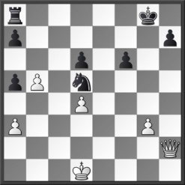 | 2  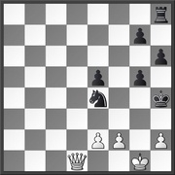 | 3  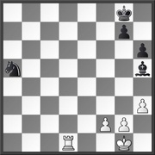
 | 4  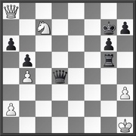 | 5  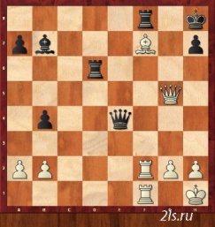 | 6  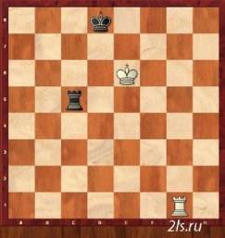

- Мат одинокому королю ладьей, двумя ладьями, ферзем (ход белых)
1  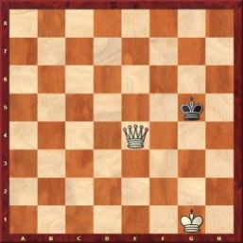 | 2  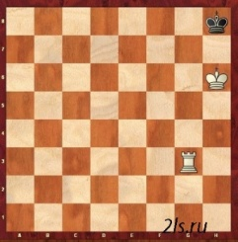 | 3  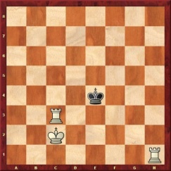
4  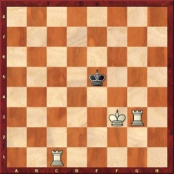 | 5  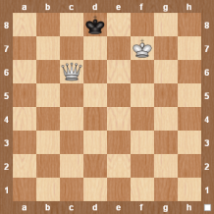 | 6  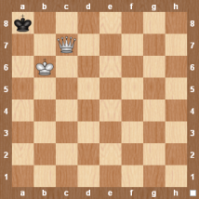

- Задачи на мат в один ход (ход белых)
1 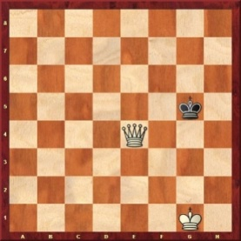 | 2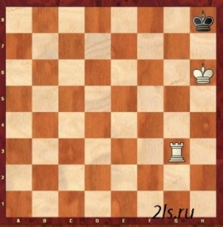 | 3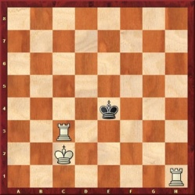
4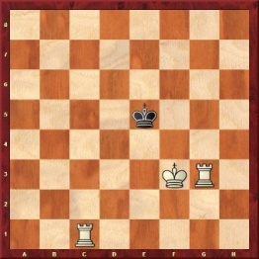 | 5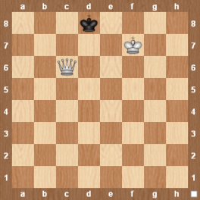 | 6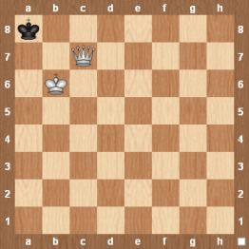

ГНП-2
I Теория и методика физической культуры и спорта
- В.Стейниц, Э.Ласкер, М.Чигорин
К какому шахматисту относятся приведенные суждения
1. Он сохранял звание чемпиона мира двадцать семь лет  - «Он был первым, кто официально завоевал титул чемпиона мира; он был первым, кто создал какое-то осмысленное теоретическое учение. Он разработал принципы позиционной игры, которые с тех пор стали азбучными истинами для шахмат. Он был первым полностью профессиональным шахматным мастером, который посвятил игре всю свою жизнь».  - Он «всегда оценивал позицию с практической точки зрения и старался создать на доске такую ситуацию, в которой партнер чувствовал бы себя неуверенно».  - Кто из перечисленных шахматистов не был чемпионом мира  - В начале своего пути он был последователем мастеров комбинационного стиля, но позже произвёл переоценку своих представлений о шахматах. Он убедился, что многие комбинации привели к успеху только из-за слабой защиты проигравшей стороны. Изучение партий шахматистов прошлого и своих современников привело его к системе взглядов, сейчас известных как позиционная школа. | А) В.Стейниц  Б) Э.Ласкер  В) М.Чигорин
- Правила обращения к арбитру. Троекратное повторение
Составьте правильное суждение
1. Если у игрока, за которым очередь хода, остается менее двух минут на его часах до контроля времени, он может потребовать ничью до падения своего флажка  2. Если судья сочтёт, что претензия игрока явно не обоснована  3. Игрок, который хочет предложить ничью, должен сделать это после выполнения своего хода на доске  4. Партия признается закончившейся вничью по правильному заявлению игрока, за которым очередь хода  5. При троекратном повторении позиции партия признается закончившейся вничью по правильному заявлению игрока, за которым очередь хода | а) но перед переключением часов  б) он должен остановить часы и обратиться к арбитру"  в) если он сначала запишет свой ход на бланке и заявит арбитру о своем намерении сделать этот ход  г) он может оштрафовать игрока, добавив время его противнику  д) если одна и та же позиция возникла на доске не менее трех раз (не обязательно повторением ходов)

II Теоретическая и практическая подготовка
- Принципы разыгрывания дебюта. Классификация дебютов
1 | В начале партии не следует: | а) Выводить легкие фигуры  б) Захватывать центр пешками  в) Делать рокировку  г) Выводить короля в центр
2 | Главная цель дебюта | а) Быстрое развитие фигур и захват центра  б) Поставить мат королю противника  в) Сделать рокировку  г) Создать хорошую пешечную структуру
3 | Сильный центр | а) Помогает быстрее поставить мат королю противника  б) Ограничивает активность фигур противника  в) Помогает быстрее вывести тяжелые фигуры  г) Ограничивает движение пешек
4 | Все дебюты подразделяются на | а) открытые, полуоткрытые и закрытые  б) открытые и закрытые  в) активные и пассивные  г) тактические позиционные
5 | Гамбиты - это | а) дебюты, в которых одна из сторон жертвует материал (обычно пешку, но иногда и фигуру)  б) дебюты, в которых одна из сторон очень быстро ставит мат королю противника  в) дебюты, в которых одна из сторон жертвует материал и ставит мат королю противника  г) дебюты, в которых одна из сторон захватывает центр

2. План игры в миттельшпиле
В миттельшпиле основными целями являются: | а) улучшение положения своих фигур  б) ограничение подвижности своих фигур  в) размен фигур и переход в эндшпиль  г) подготовка к проведению атаки с целью поставить мат сопернику  д) борьба с проходными пешками соперника  ж) ослабление позиций соперника  з) при наличии преимущества упрощение позиции для перехода в эндшпиль  и) ограничение контригры соперника  к) проведение пешки в ферзи

3. Тактические приемы и комбинации (ход белых)
 | Найди нужный ход
 | Выигрыш материала  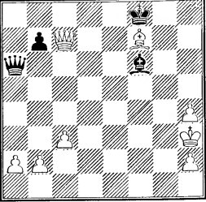 | Выигрыш материала  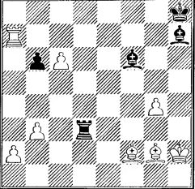 | Выигрыш материала  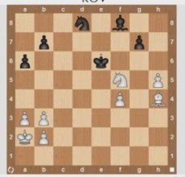
 | Двойной удар  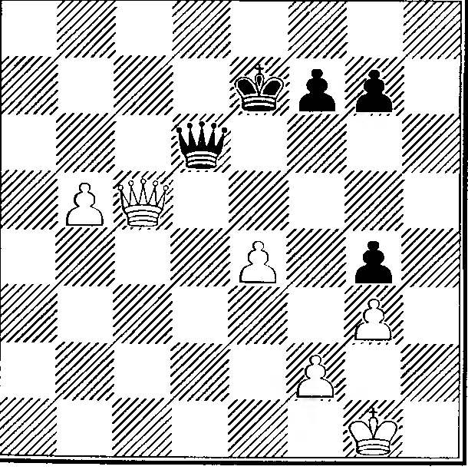 | Двойной удар  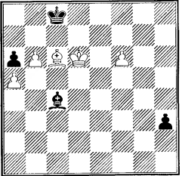 | Выигрыш материала  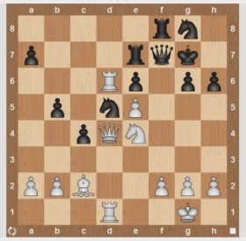

4. Ладейные и пешечные окончания
 | Оцени позицию и найди нужные ходы в эндшпиле
 | 1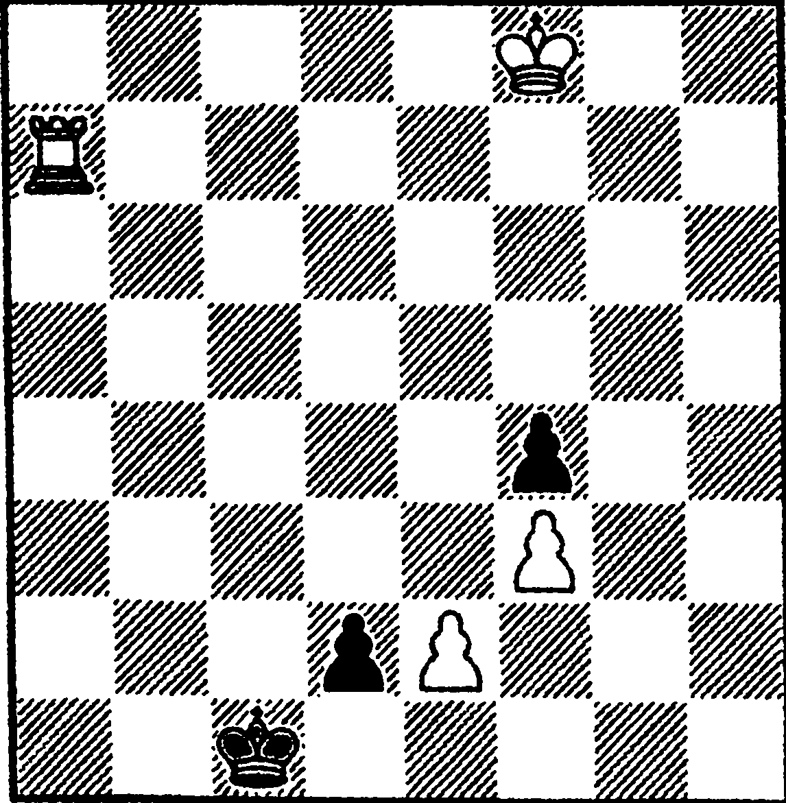 | 2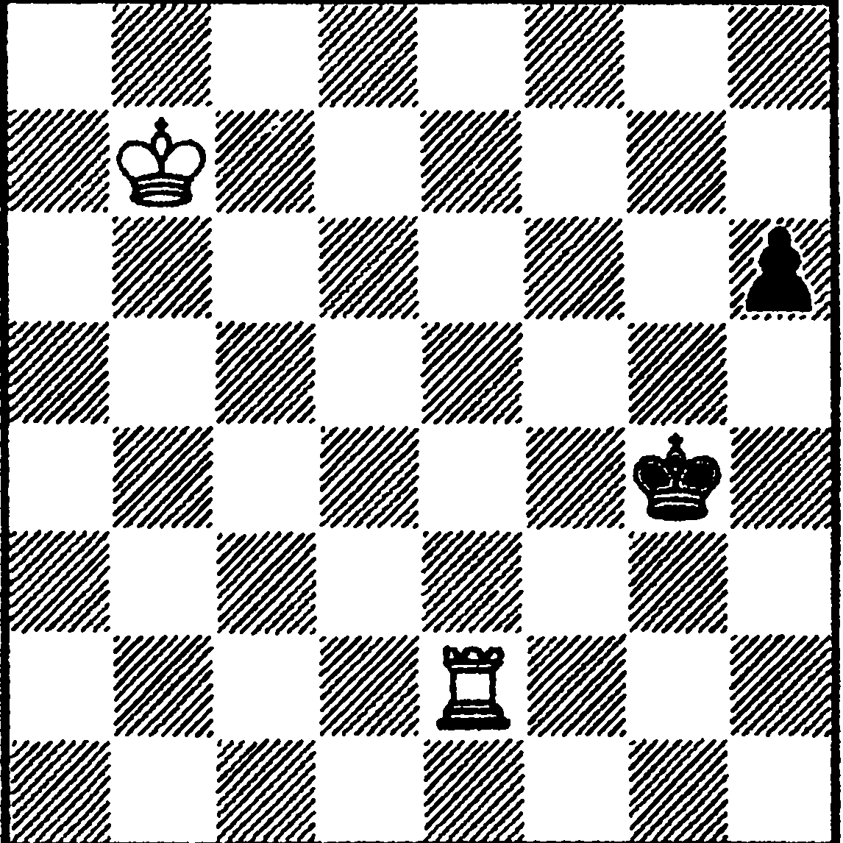 | 3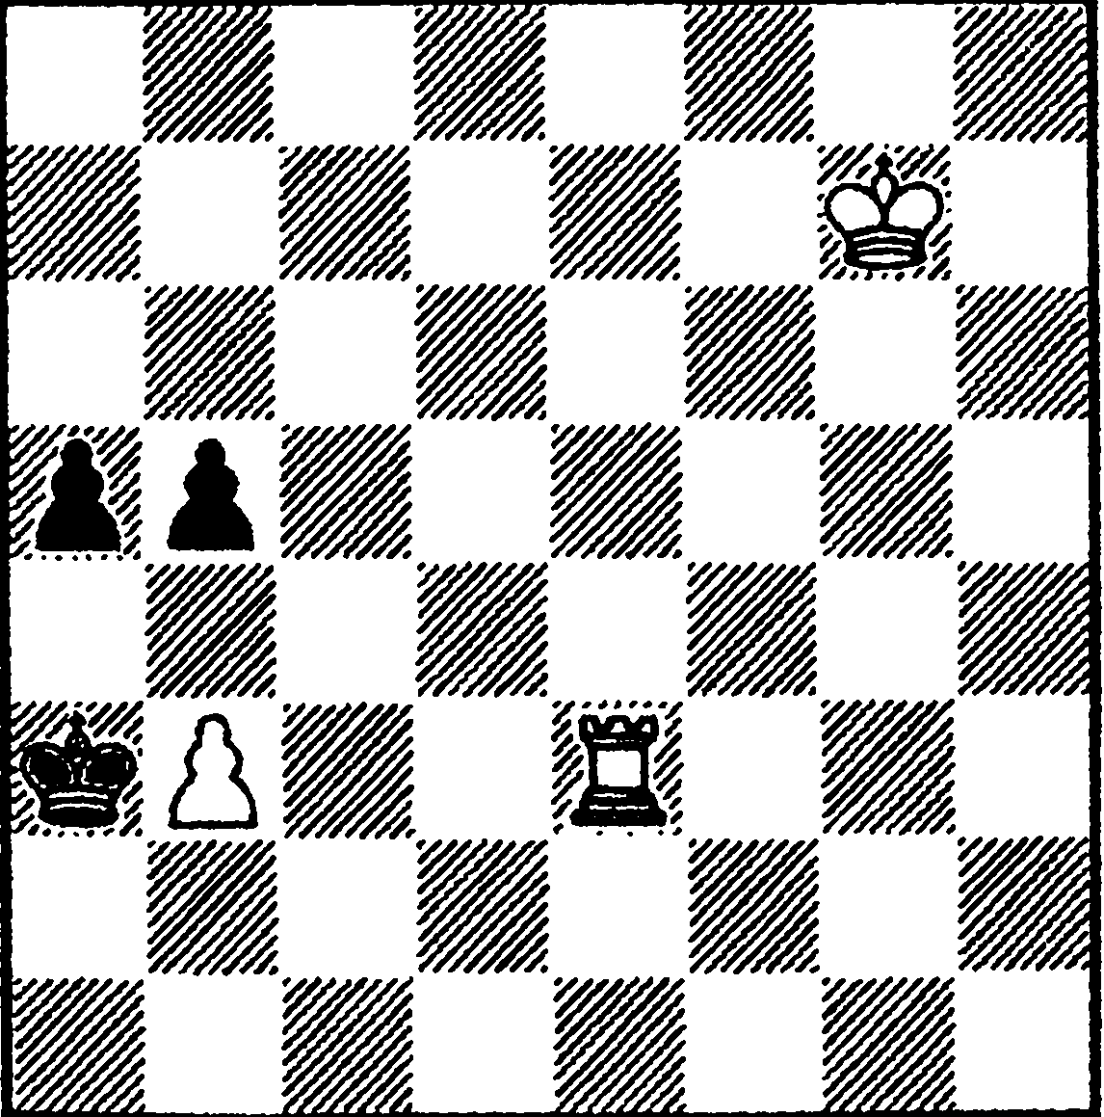
 | 4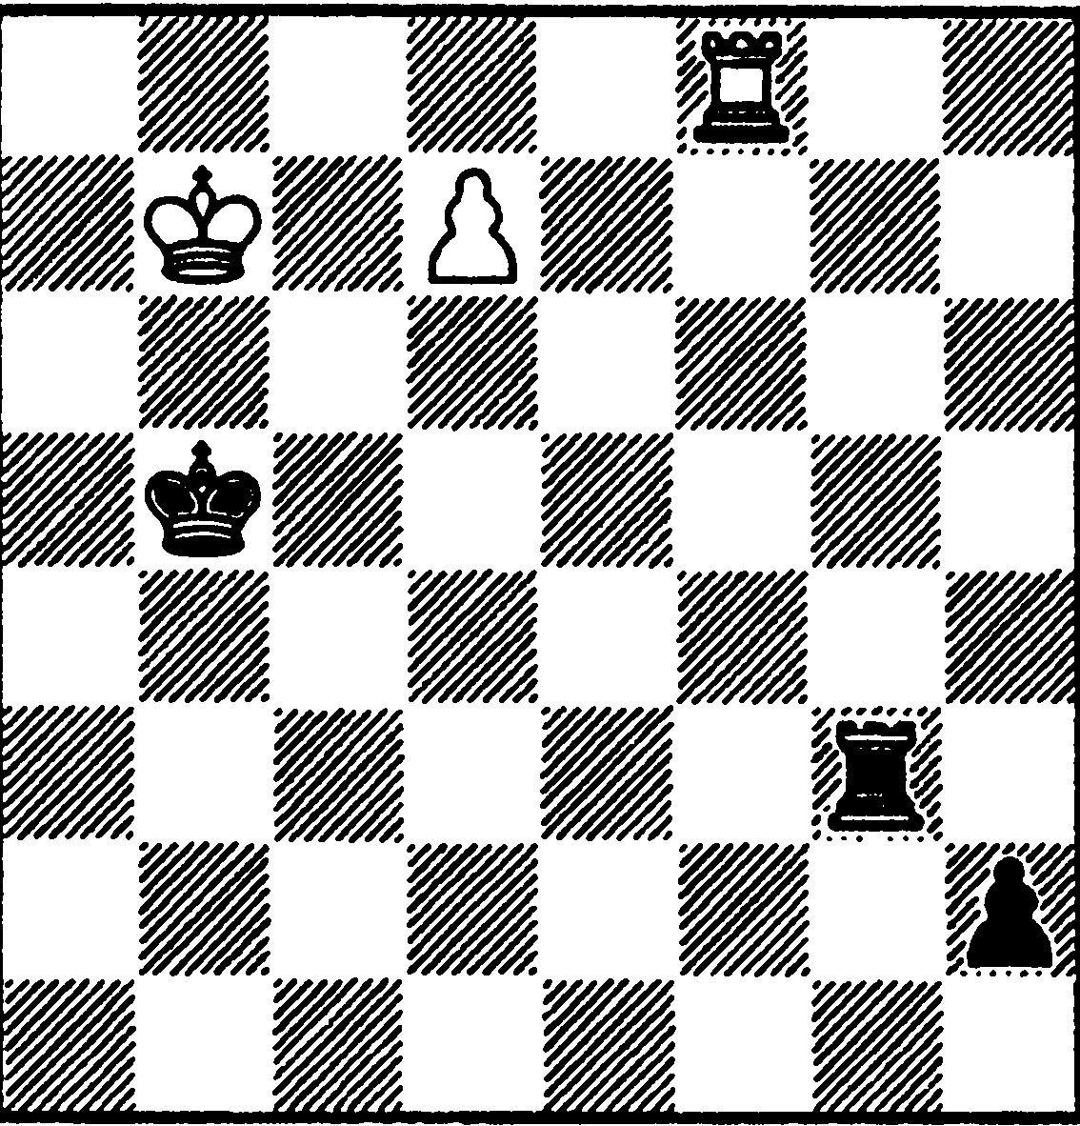 | 5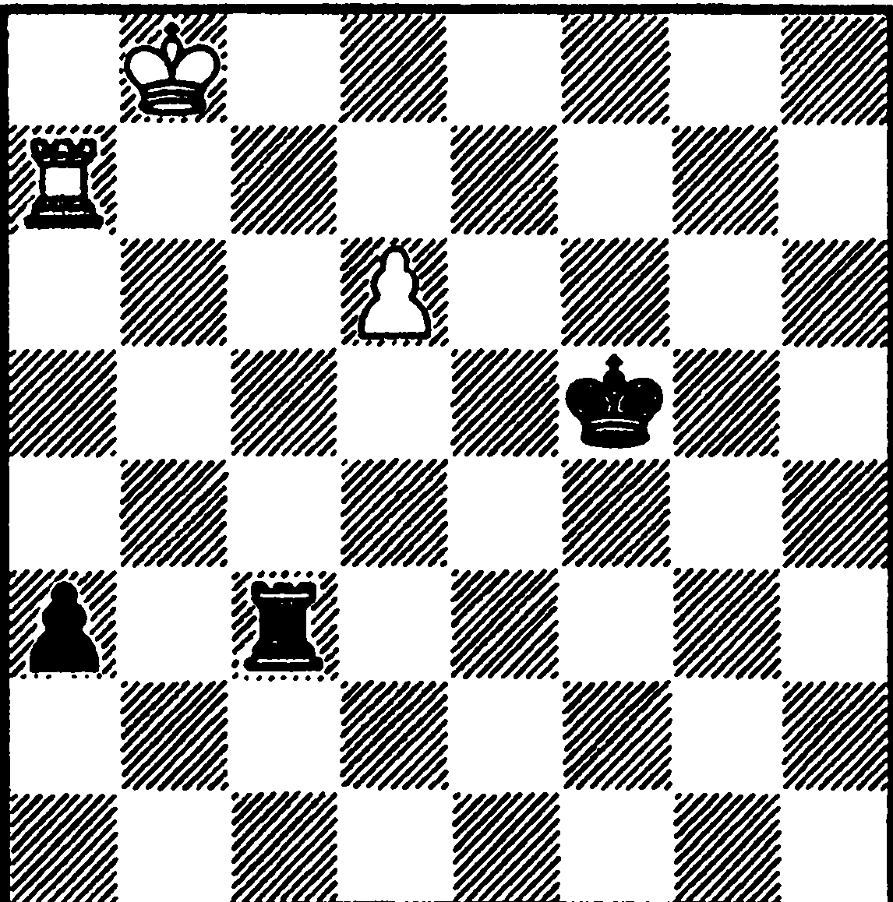 | 6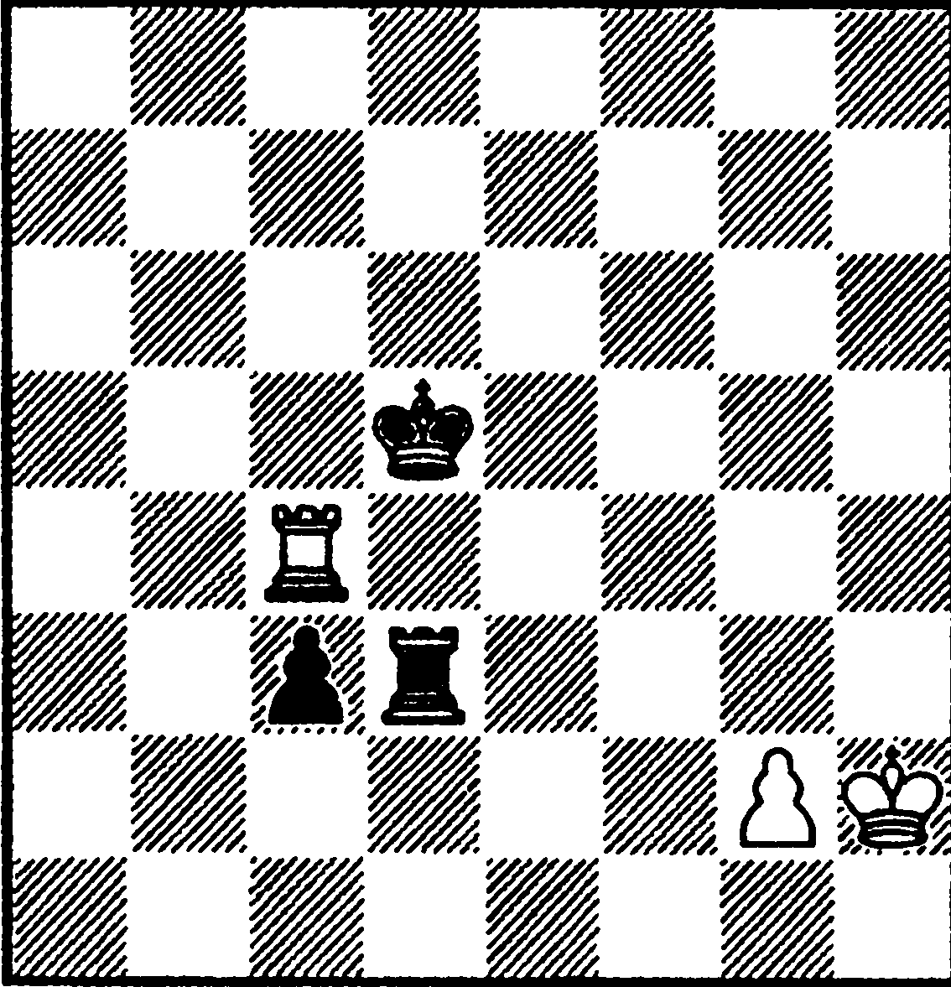
5. Комбинации на тактику (промежуточный ход, промежуточной шах)
1  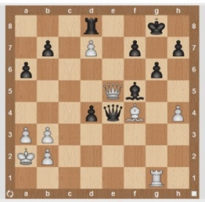 | 2  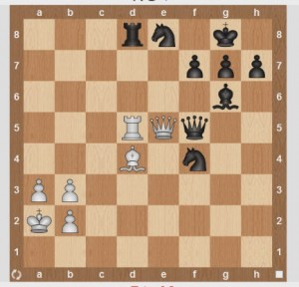 | 3  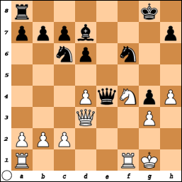
4  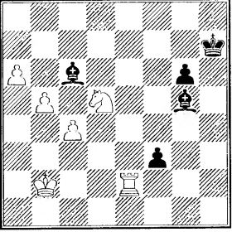 | 5  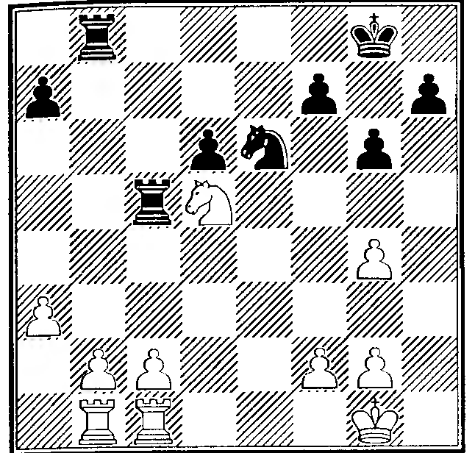 | 6  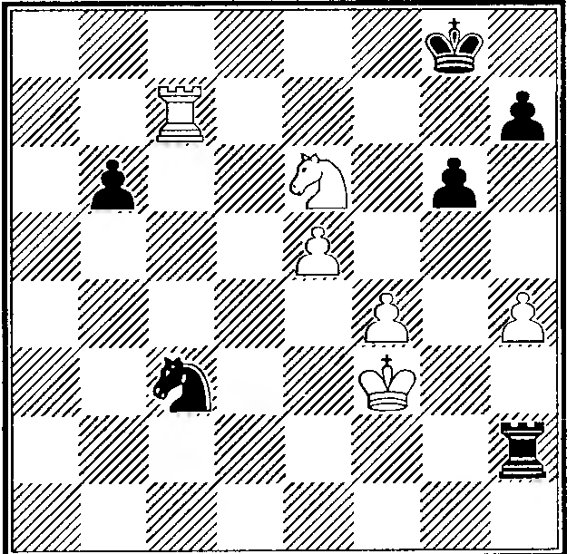

ТГ-1
I Теория и методика физической культуры и спорта
- Х-Р Капабланка, А.Алехин, М.Эйве.
К какому шахматисту относятся приведенные суждения
- Единственный шахматист, который умер, являясь действующим чемпионом мира.  - В годы расцвета он приобрёл славу «шахматного автомата», практически не допускающего ошибок. В официальных встречах на высоком уровне, с 1916 по 1924 год он оставался непобеждённым.  - Его гениальность проявлялась в том, что мастерство и шахматное чутьё, которые другие приобретали упорным трудом и долгим изучением теории, у него казались врождёнными, он крайне мало занимался шахматами, почти не готовился к ответственным играм, но при этом в игре превосходил всех современников  - Он стремился к сложной, комбинационной игре, в которой чувствовал себя как рыба в воде. Необычайные счетные способности и мощная энергетика сделали его одним из лучших атакующих шахматистов во всей истории шахмат. Количество пожертвованных фигур и заматованных королей соперников в его партиях подсчету не поддается.  - Он был не только чемпионом мира, но и избран президентом ФИДЕ. На период его президентства пришлись матч на первенство мира между Б. Спасским и Р. Фишером и несостоявшийся матч Фишер — Карпов. | а) Х-Р Капабланка  б) А.Алехин  в) М.Эйве

- Системы соревнований
Найдите правильное определение
1.Круговая  2.Швейцарская  3.Нокаут-система  4. Схевенингенская  5. Матч | а) каждый участник одной команды играет поочерёдно со всеми членами другой команды  б) все участники играют друг с другом поочерёдно в порядке, определяемом таблицами очерёдности игры  в) выбывание участника из соревнования после проигрыша партии (матча), или после потери определённого числа очков  г) встреча двух шахматистов или команд между собой  д) проводится с любым числом участников, для составления пар перед началом каждого тура производится жеребьёвка, в каждом туре встречаются участники с равным или почти равным числом очков

II Теоретическая и практическая подготовка
- Испанская партия, сицилианская защита, ферзевый гамбит (на выбор)
- План игры в миттельшпиле
 | Найди правильное определение
 | 1. Открытый центр  2. Закрытый центр  3.Пешечный прорыв  4.Подвижный пешечный центр  5.Инициатива | а) прием, применяемый для образования проходной пешки  б) проявление активности с целью придать действиям своих фигур атакующий характер и заставить соперника перейти к длительной защите  в) центральные поля свободны от пешек  г) пешечная структура в центре фиксирована (лишена подвижности); борьба переносится на фланги  д) у одной из сторон пешечный перевес в центре, что позволяет ей начать в удобный момент движение пешек
- Ладейные и пешечные окончания
 | Оцени позицию и найди нужные ходы в эндшпиле
 | 1  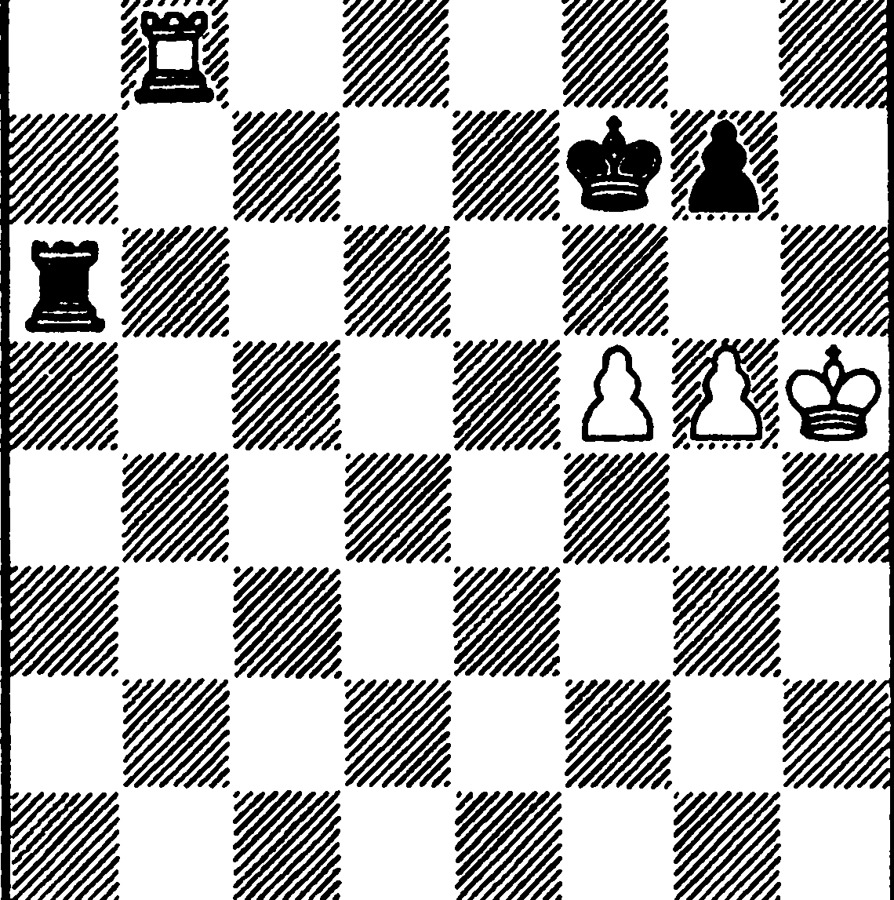 |  | 2  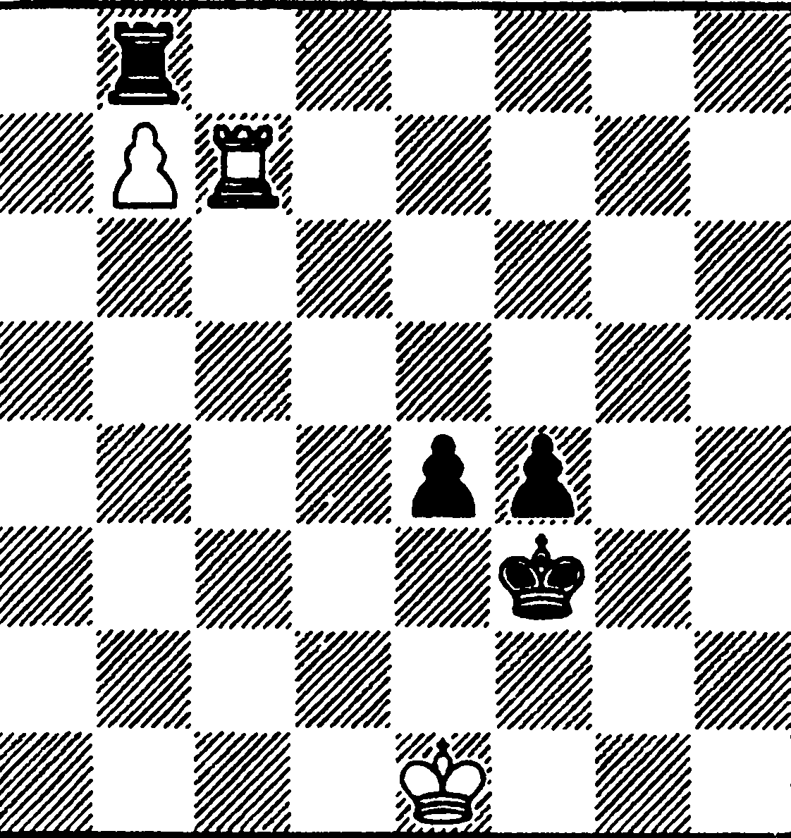 | 3  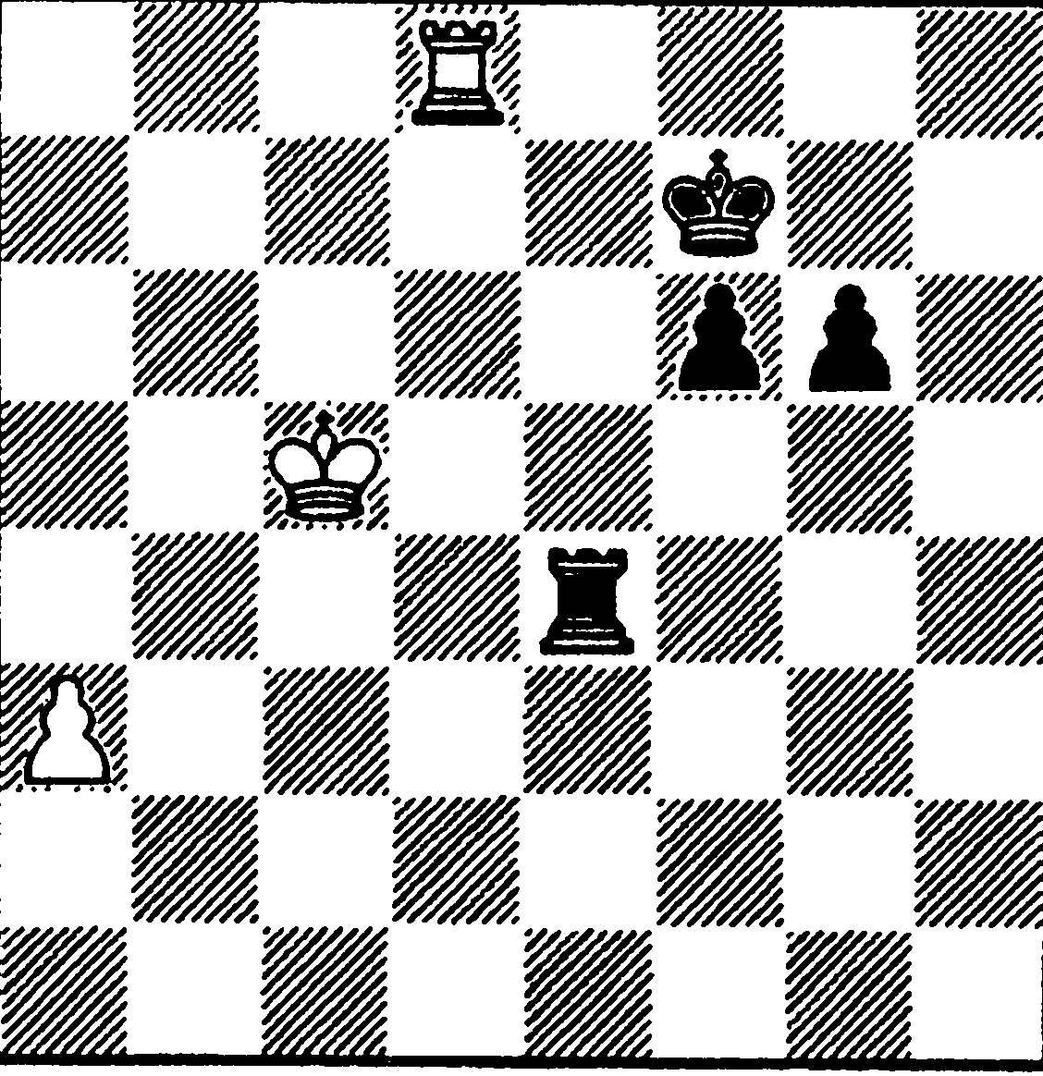
 | 4  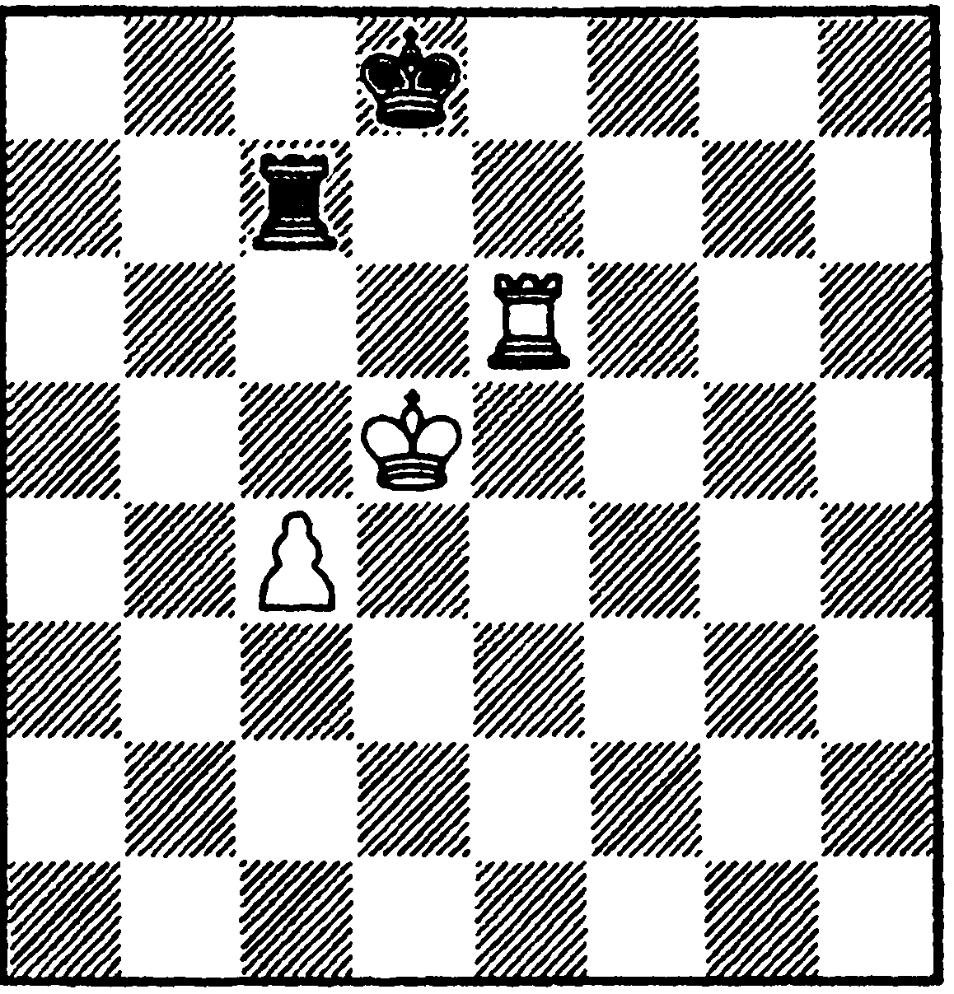 |  | 5  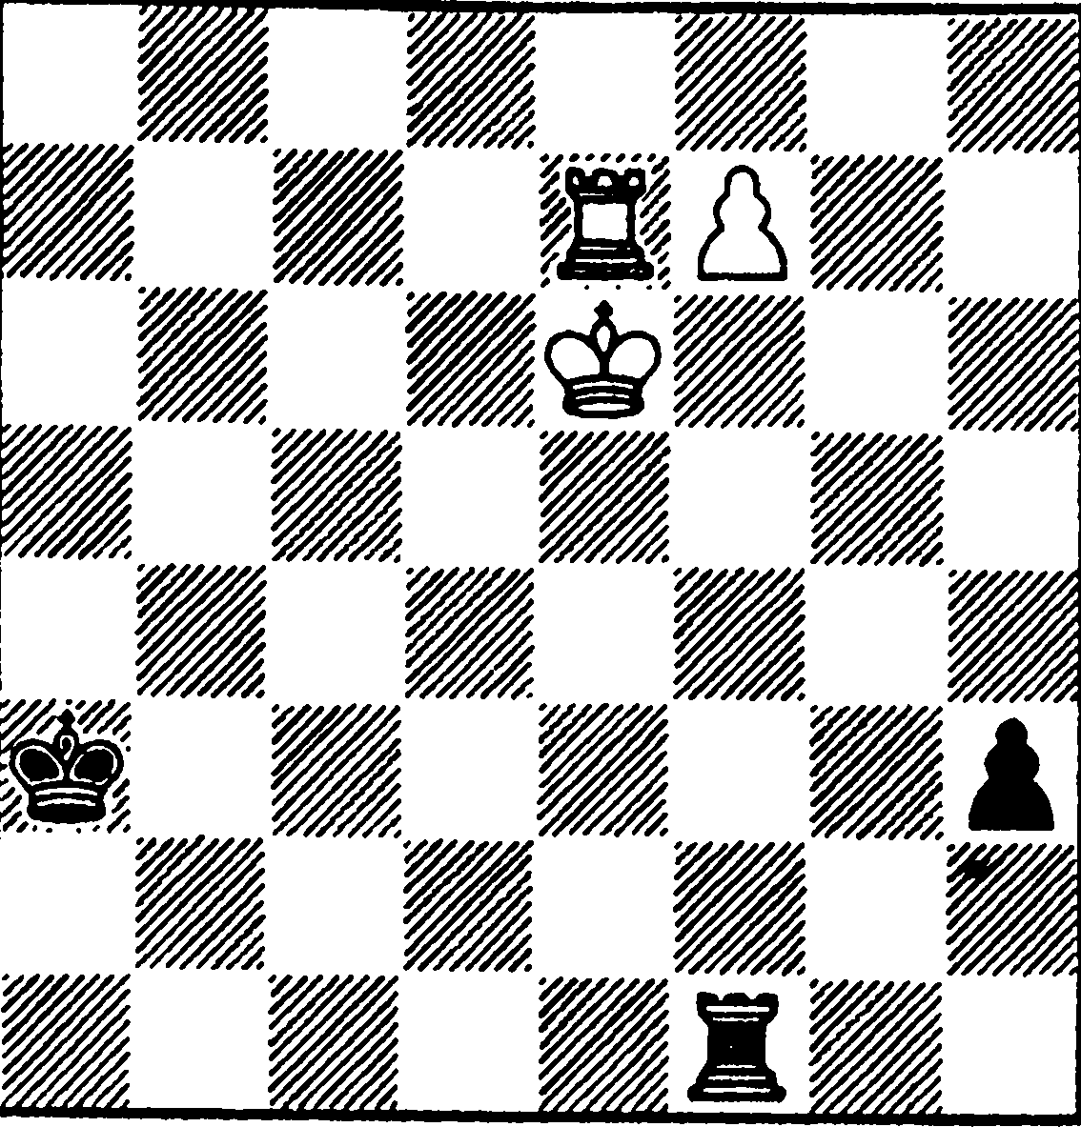 | 6  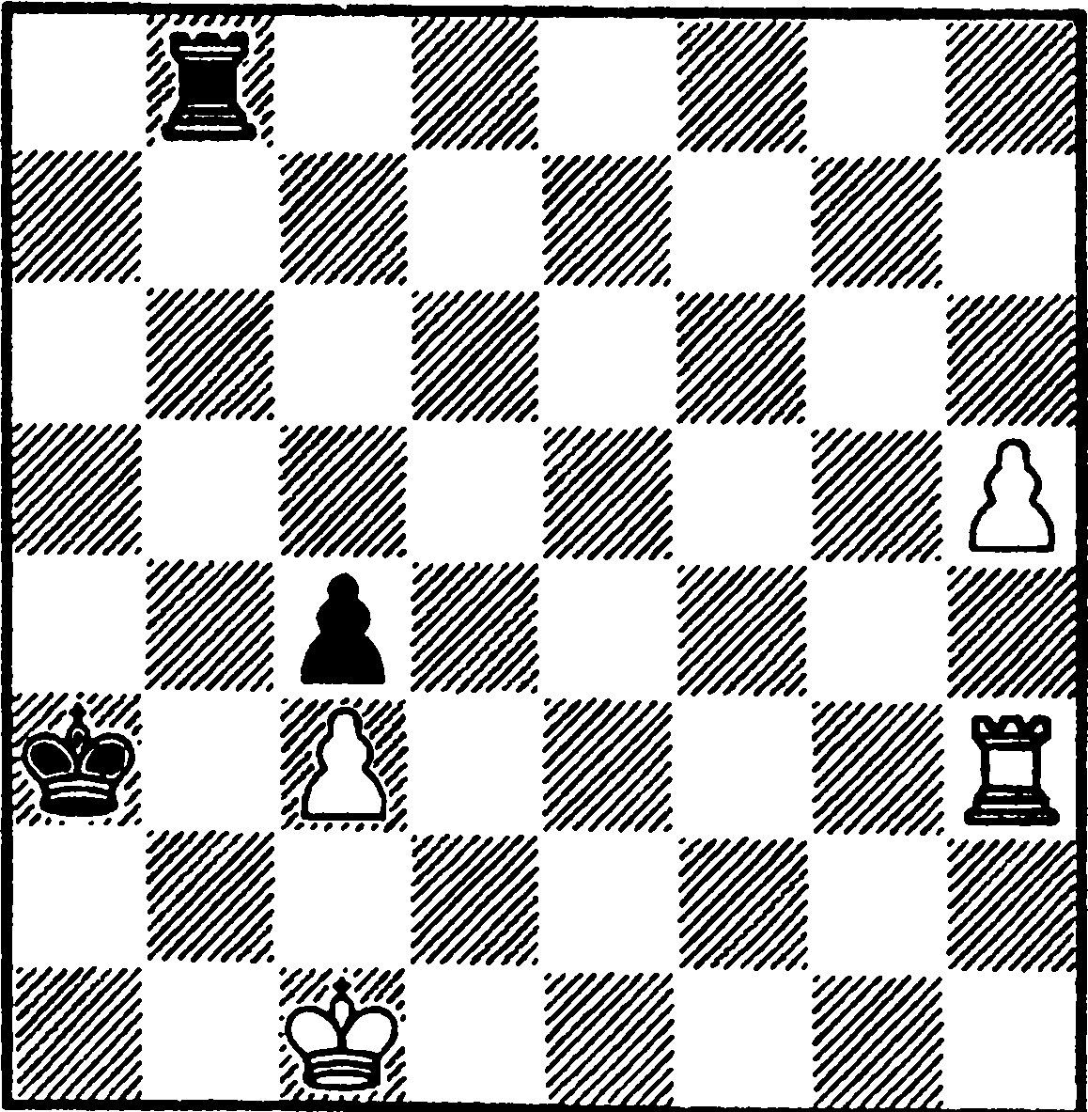

4. Комбинации на форсированный мат и двойной удар
1  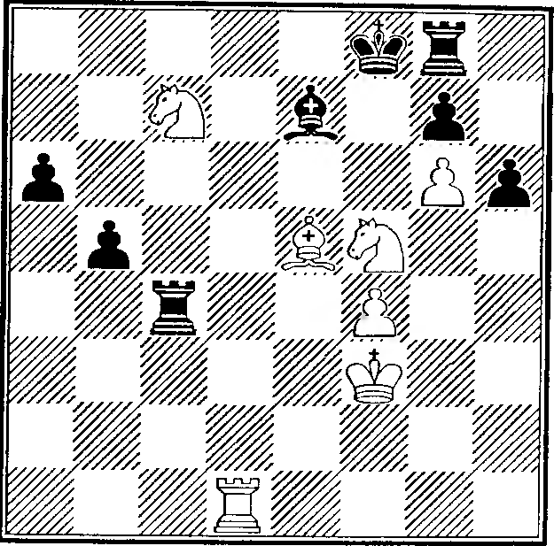 | 2  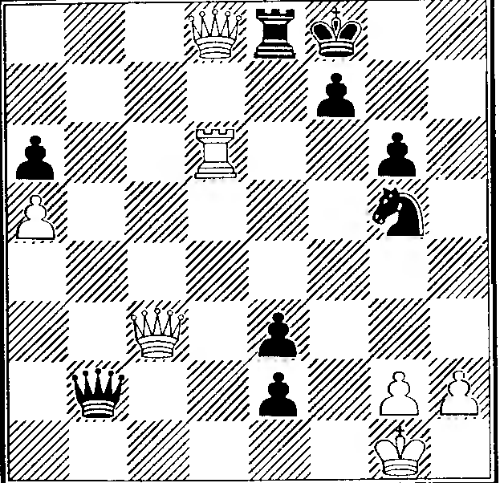 | 3  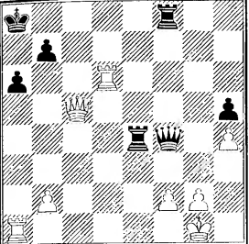
4  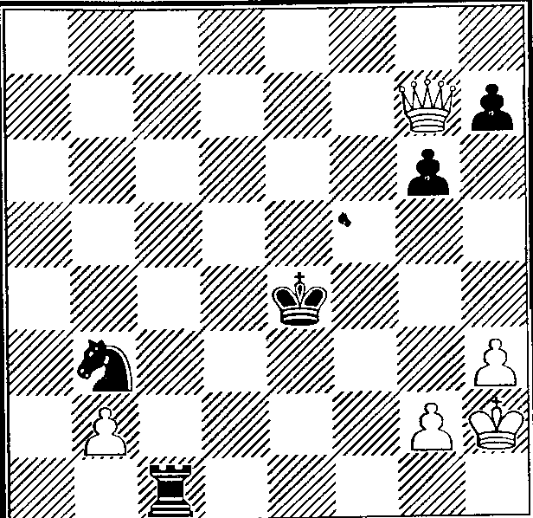 | 5  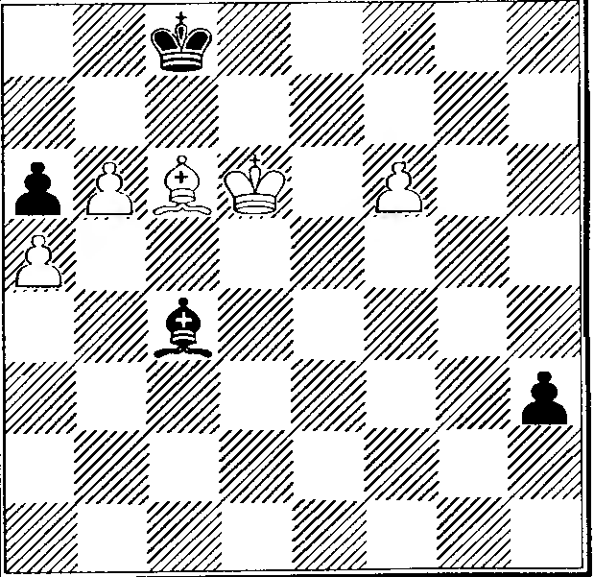 | 6  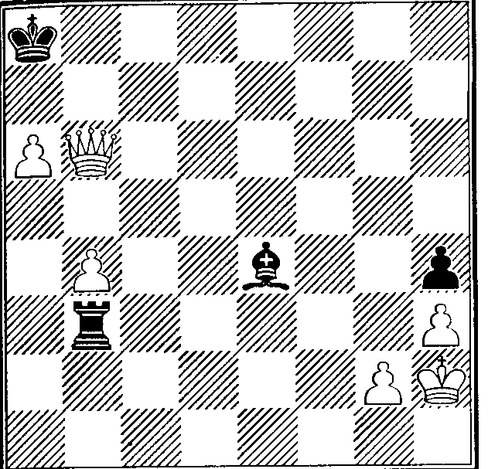

ТГ-2
I Теория и методика физической культуры и спорта
- Советские шахматисты – чемпионы мира
К какому шахматисту относятся приведенные суждения
- «Талант его универсален и исключителен. Он мог тонко сыграть в дебюте, уйти в глухую защиту, бурно атаковать или, наконец, хладнокровно маневрировать. А про эндшпиль и говорить нечего — это его стихия» - писал о седьмом чемпионе мира М.Ботвинник  - Единственный в истории чемпион мира, дважды возвращавший себе шахматную корону (он сохранял титул чемпиона мира в течение 15 лет с небольшими перерывами), патриарх советской шахматной школы  - «Меня всегда поражало его умение, добившись отличной позиции, все время находить маневры, усиливающие её. Он хорошо умел видеть и устранять опасность за 20 ходов до того, как она возникает!», — писал Р.Фишер  - Самый молодой (до Г. Каспарова) чемпион мира. Несмотря на суперкороткое пребывание на шахматном троне (тоже рекорд), он был одной из самых ярких звёзд на шахматном небосклоне. В.Крамник, говоря об одновременном сочетании исключительного таланта и яркой игры, характеризовал его как «инопланетянина»  - Он проиграл матч за звание чемпиона мира Р.Фишеру | а) М.Ботвинник  б) В.Смыслов  в) М.Таль  г) Т.Петросян  д) Б.Спасский
- Положение о соревнованиях
 | В положении о проведении шахматных соревнований должно включать следующие разделы |  |  | а) цели и задачи  б) правила вида спорта «шахматы»  в) шахматные часы  г) требования к участникам соревнований  д) награждение победителей  е) состав судей, их адреса и телефоны  ж) апелляционный комитет  з) сроки и место проведения  и) права и обязанности участников соревнования  к) условия подведения итогов
II Теоретическая и практическая подготовка
- Дебют
Составьте правильное суждение
- Дебютный принцип - борьба за центр означает, что надо  - Атакуя центральные поля  - Фигуры, находящиеся в центре  - Передвижением фланговых пешек противники стремятся  - Для разрушения центра иногда выгодно | а) пешки делают их недостижимыми для неприятельских фигур.  б) держат под контролем максимальное число полей и проявляют свое действие равномерно по всем направлениям.  в) пожертвовать качество или даже фигуру  г) вскрыть вертикали для тяжелых фигур  д) развивать свои фигуры с учетом значения центральных полей: создавать давление по линиям, проходящим через центральные поля, не допускать в центр или устранять оттуда силы противника.

- План игры в миттельшпиле
 |  | Найди лучший ход
 |  | 1  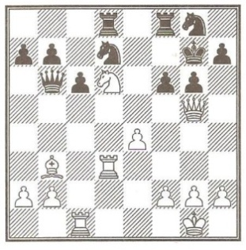 | 2  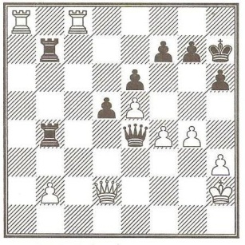 |  | 3  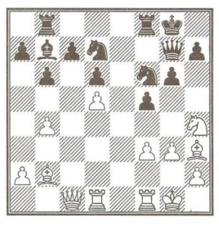
 |  | 4  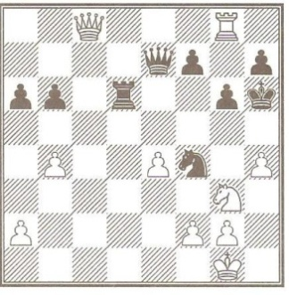 | 5  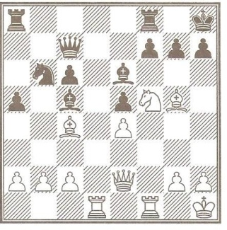 |  | 6  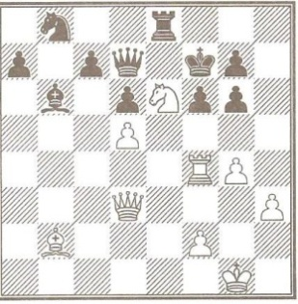

- Ладейные и пешечные окончания
 | Оцени позицию и найди нужные ходы в эндшпиле
 | 1  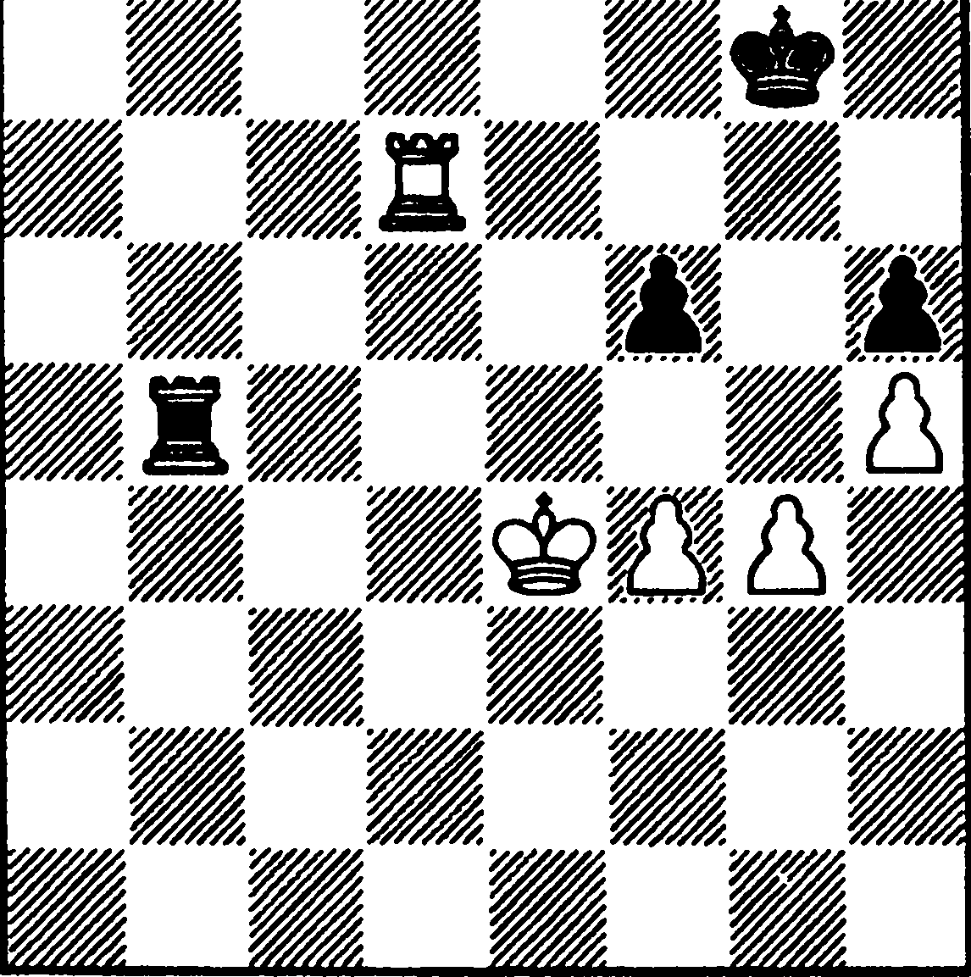 | 2  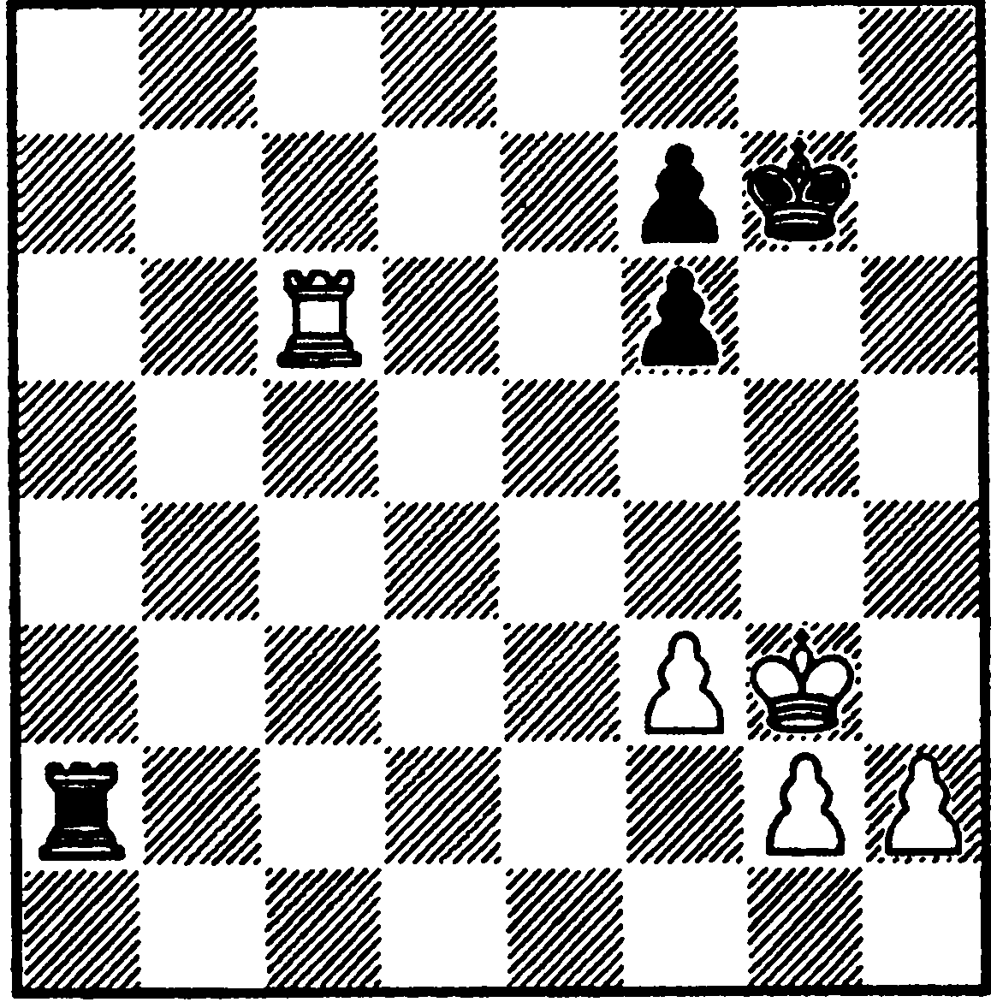 | 3  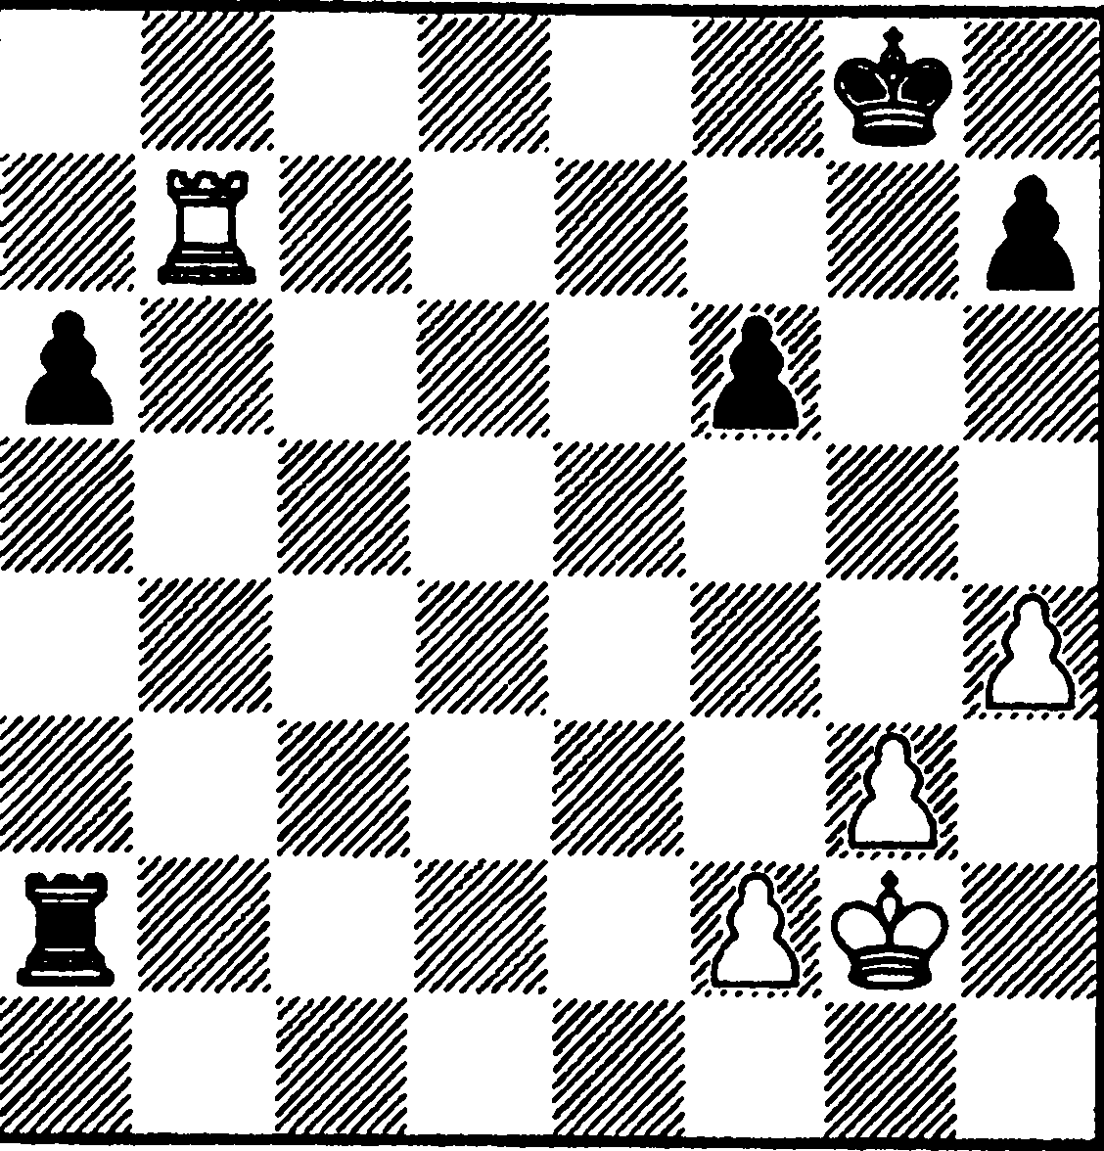
 | 4  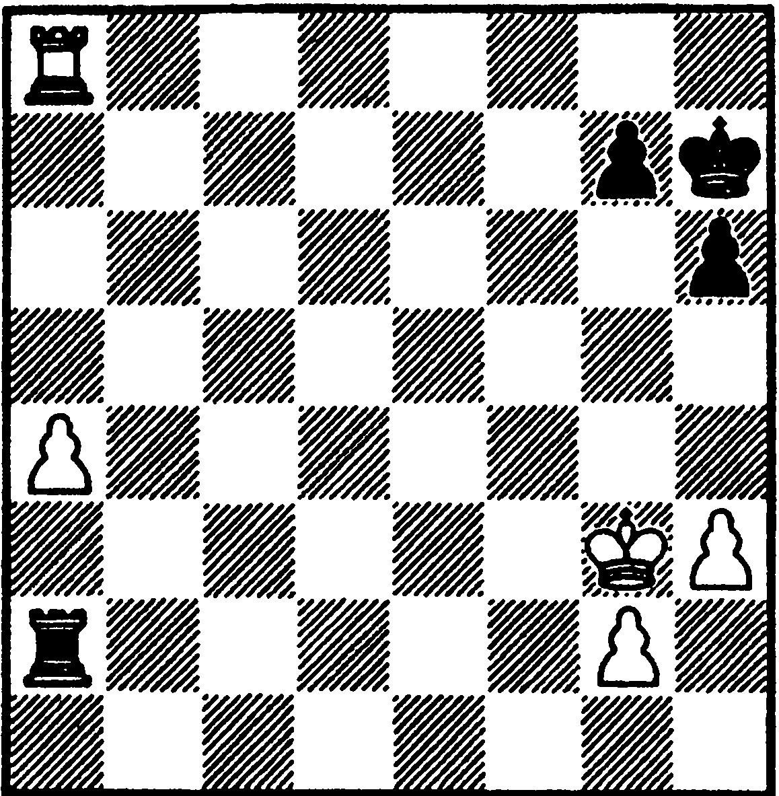 | 5  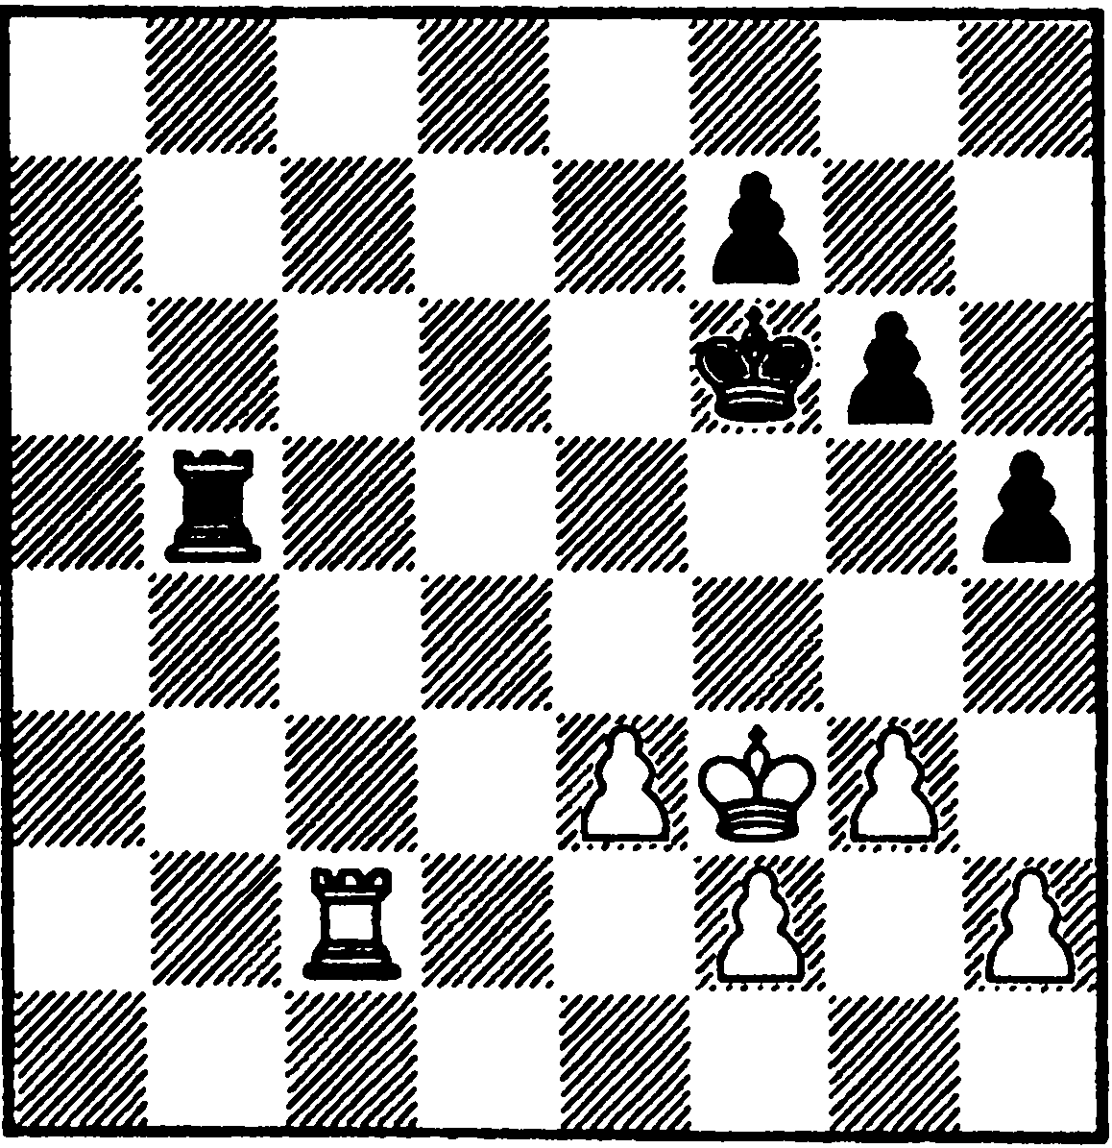 | 6  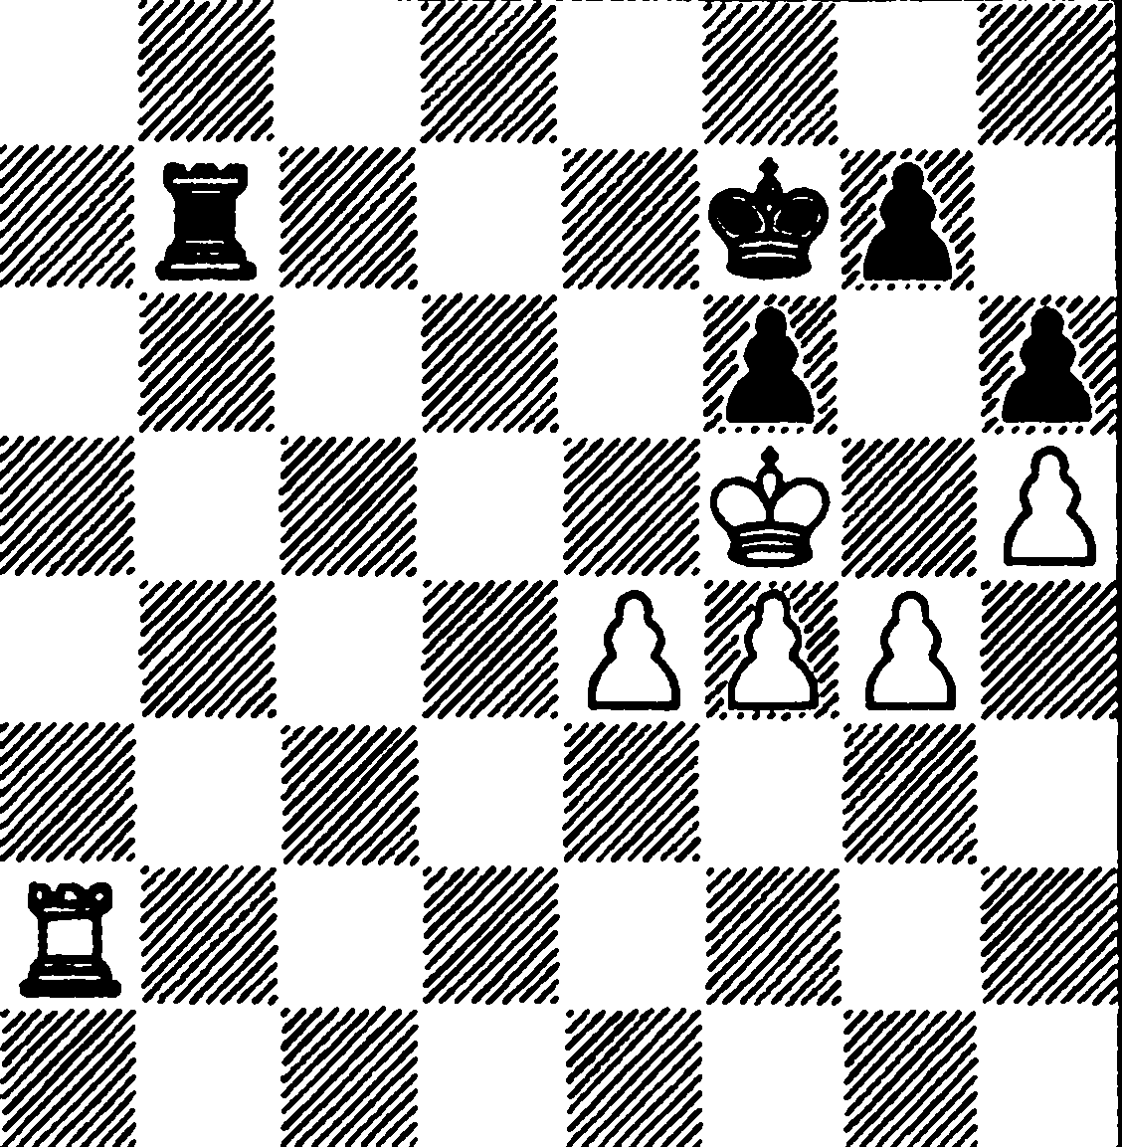

4. Мат в два хода
1  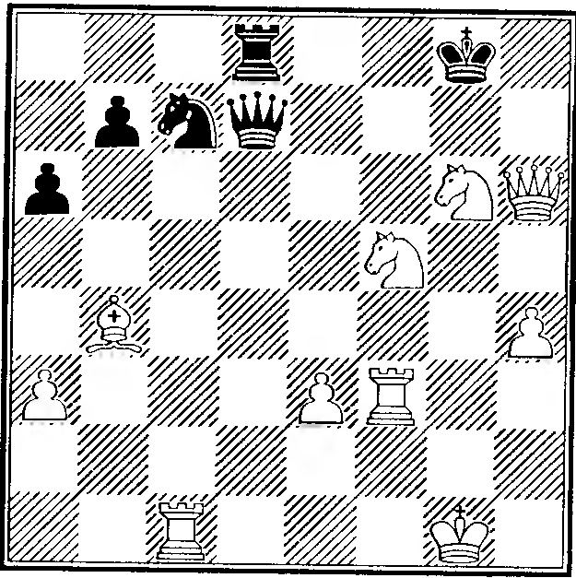 | 2  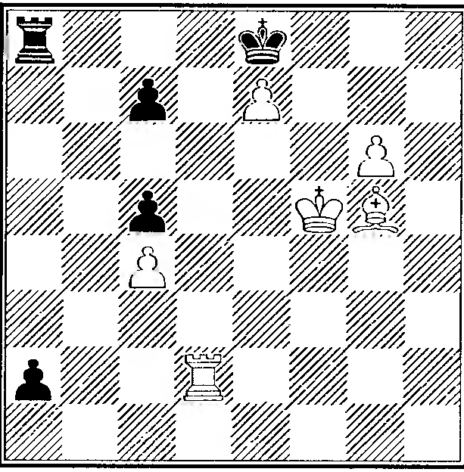 | 3  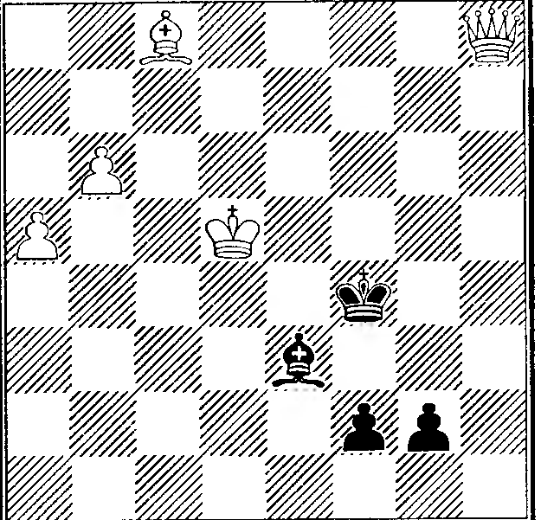
4  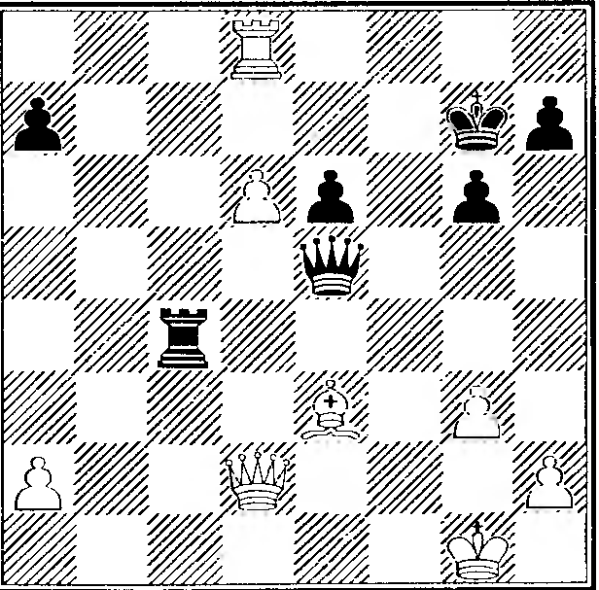 | 5  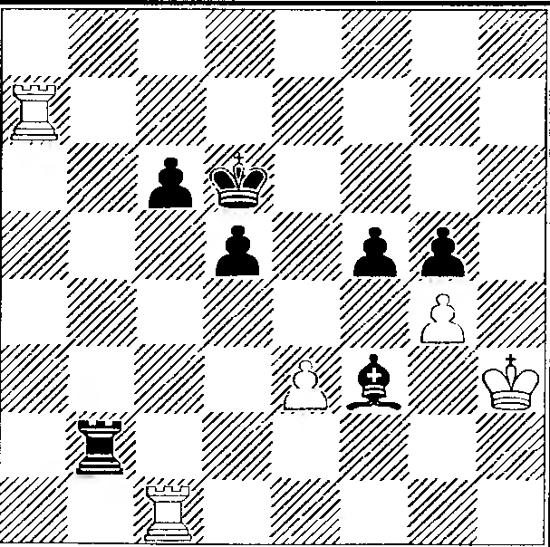 | 6  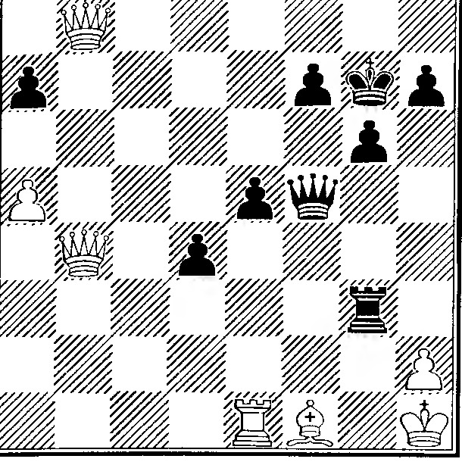

ТГ-3
I Теория и методика физической культуры и спорта
1. Р.Фишер и А Карпов
К какому шахматисту относятся приведенные суждения
- Он говорил: «Я добьюсь того, чтобы к шахматам относились с не меньшим уважением, чем к боксу. Сколько бы ни запросил Мохаммед Али за своё очередное выступление, я потребую больше».  - Абсолютное большинство своих партий он начинал ходом королевской пешки 1.е4  - Отличительная особенность его игры — отточенная техника реализации достигнутого преимущества часто путём спокойного, неспешного наступления, не оставляющего сопернику шансов на контратаку  - Он ввёл в шахматную практику новые часы, основанные на здравой идее - хотя бы частично уравнять шансы соперников в конце игры, когда в цейтноте у одного из игроков (или у обоих сразу) "висит флажок". Эти часы добавляют определённое количество секунд за каждый сделанный ход  - 3 апреля 1975 года ФИДЕ объявило его новым чемпионом мира | а) Р.Фишер  б) А.Карпов
- Правила вида спорта «шахматы»
Найдите правильные суждения | а) Действие превращения пешки может быть выполнено различными способами: не обязательно ставить пешку на поле превращения.  б) Перед началом партии арбитр должен решить, где будут установлены шахматные часы.  в) Партия может закончиться вничью, если последние 50 ходов были сделаны каждым игроком без движения какой-либо пешки и без взятия какой-либо фигуры  г) Игрок не может ответить на ход соперника прежде, чем запишет его  д) «Быстрая игра» - это игра, в которой каждый игрок должен завершить все ходы в заданное время, составляющее больше 15 минут, но меньше 60 минут  е) По окончании партии арбитр или игроки должны разместить королей в центре доски соответствующим образом, тем самым указав результат партии.  ж) Во время партии игрокам разрешается использовать какие-либо записи, источники информации или советы, но запрещается анализировать какую-либо партию на другой шахматной доске  з) Арбитр обязан осуществлять судейство квалифицированно и беспристрастно, исключая ошибки, которые могут повлечь искажение результатов соревнований, объективно и своевременно решать возникающие в ходе соревнований вопросы  и) Игрок, который не желает продолжать партию и уходит из игрового зала, не расписавшись в своем бланке или не известив арбитра, исключается из турнира

II Теоретическая и практическая подготовка
- Дебют на выбор
- Защита в шахматной партии
 | Укажи главные правила игры в защите
1. Обороняясь, создавай максимальное число заслонов на пути вражеских фигур, рассчитывая, что это замедлит темп их наступления и застопорит всю атаку.
2. Стремись к разменам активных фигур.
3. Стремись сохранить двух слонов.
4. Пытайся активизировать короля
5. Лучший способ обороны - контратака. Главное - вовремя найти способ перейти в контратаку. Правильно выбрать момент.
6. План игры должен быть всегда.
7. Если атакуют на одном фланге, пытайся затеять игру на другом фланге, отвлекая фигуры противника.
8. Старайся перевести игру в эндшпиль (ладейный или с разноцветными слонами).
9. Перед тем, как сделать ход, необходимо оценить другие, более спокойные пути игры.
10. Ищи комбинации и считай варианты.
- Эндшпиль со слонами
 | Оцени позицию и найди нужные ходы в эндшпиле
 | 1  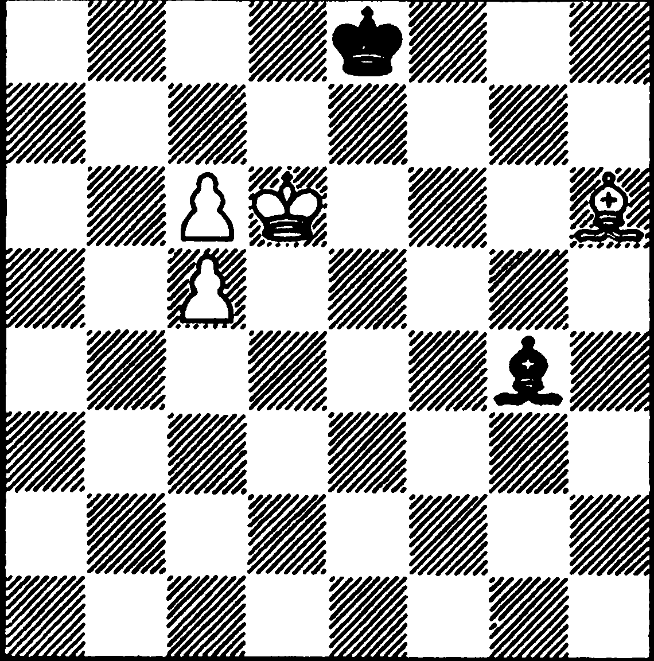 | 2  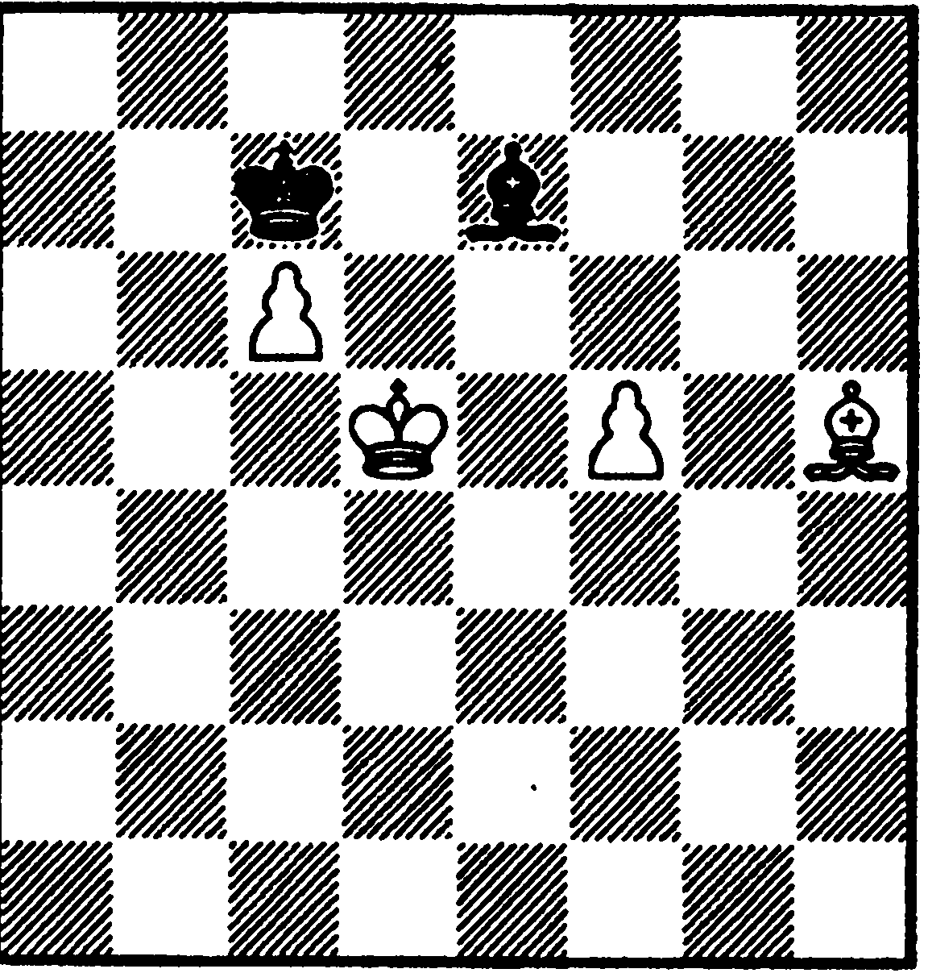 | 3  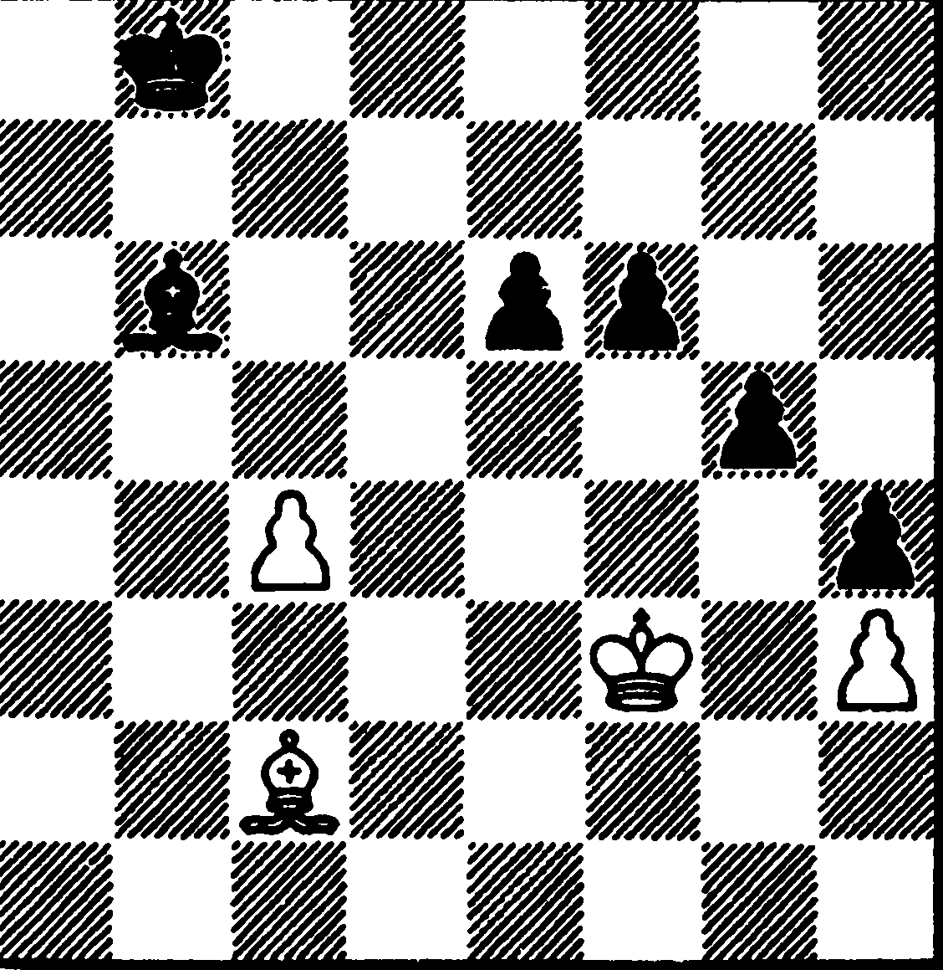
 | 4  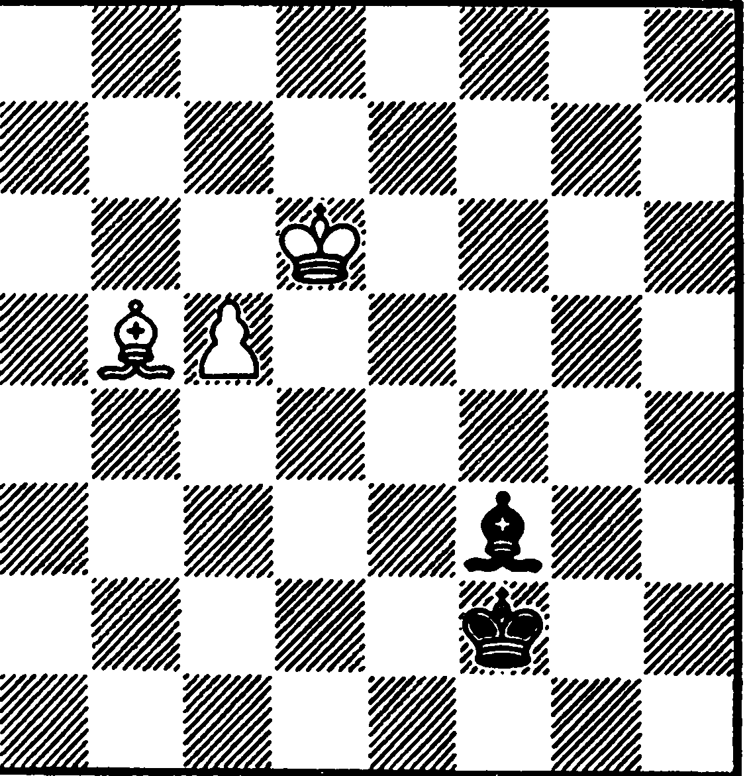 | 5  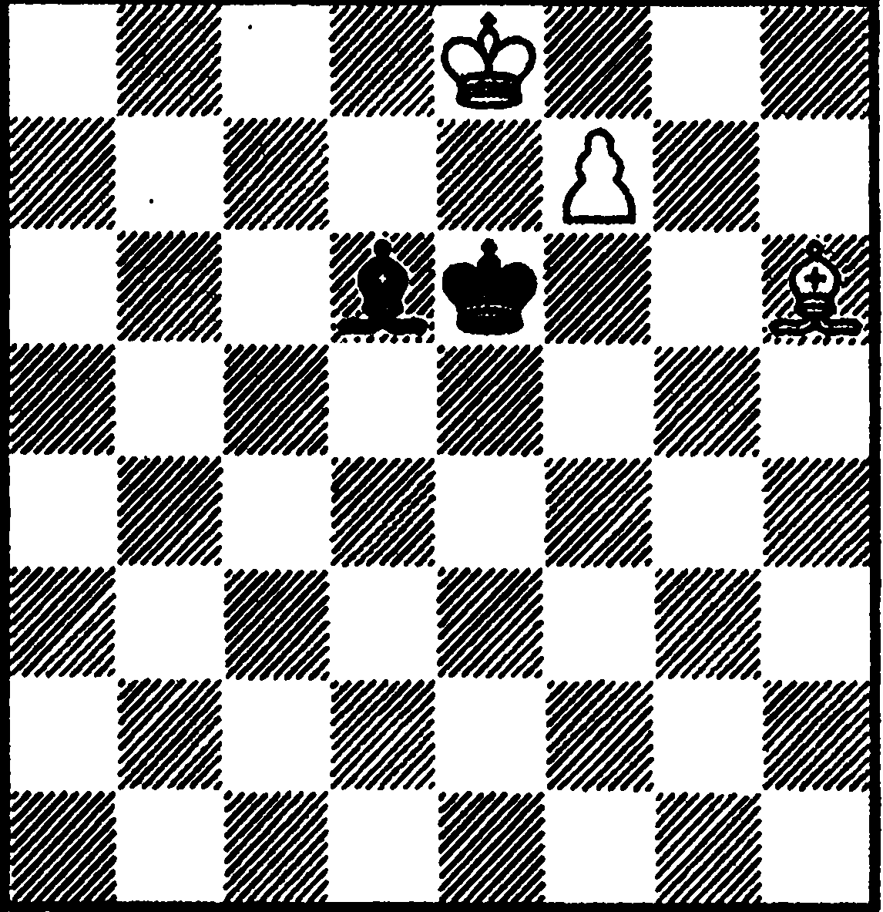 | 6  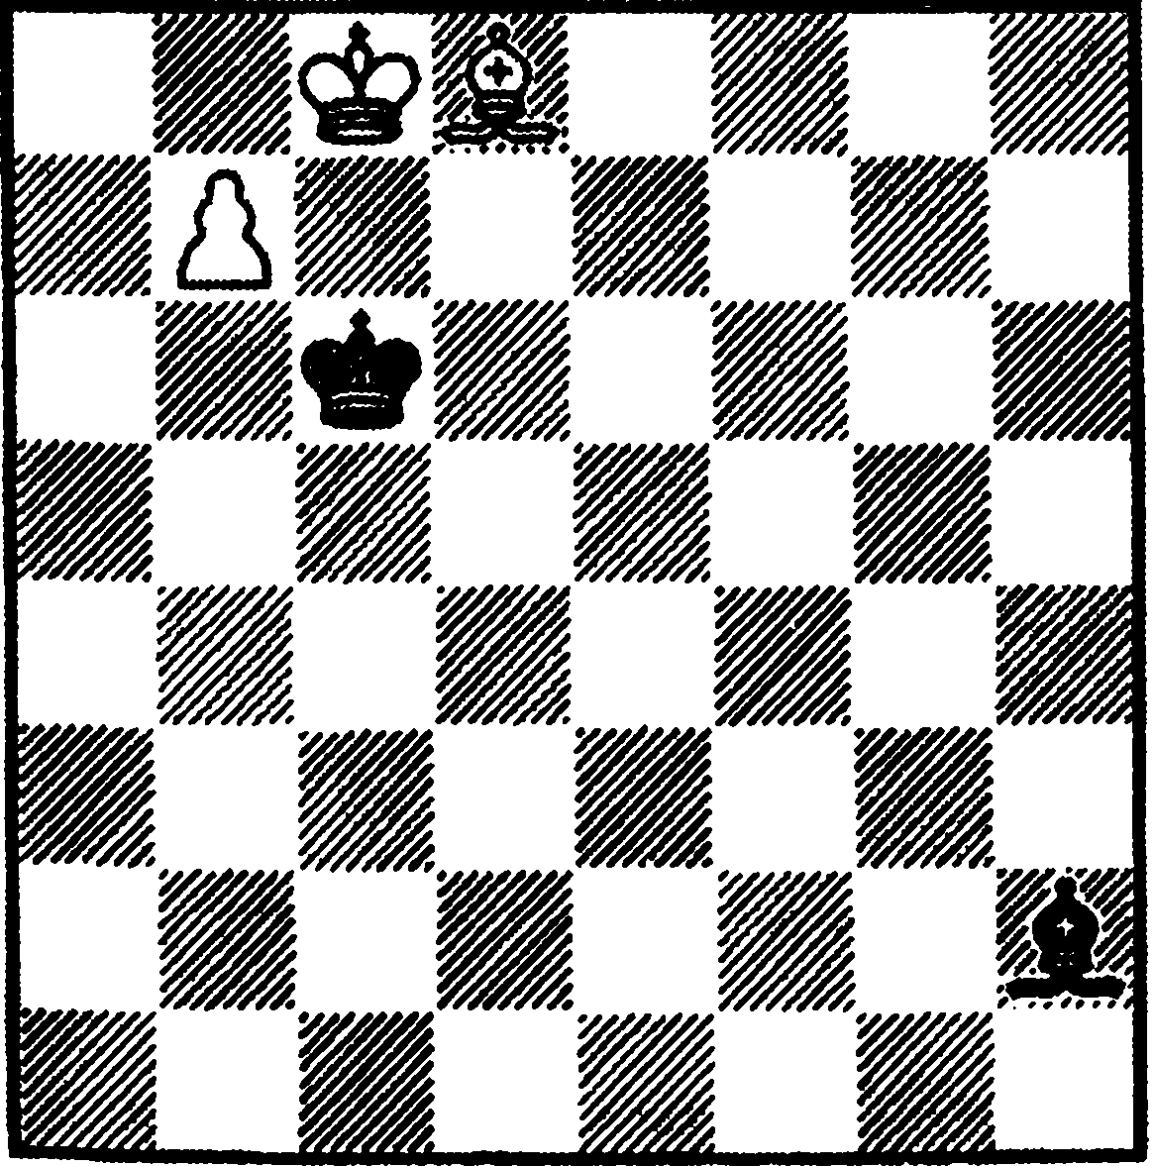
4. Комбинации в 3-4 хода.
1  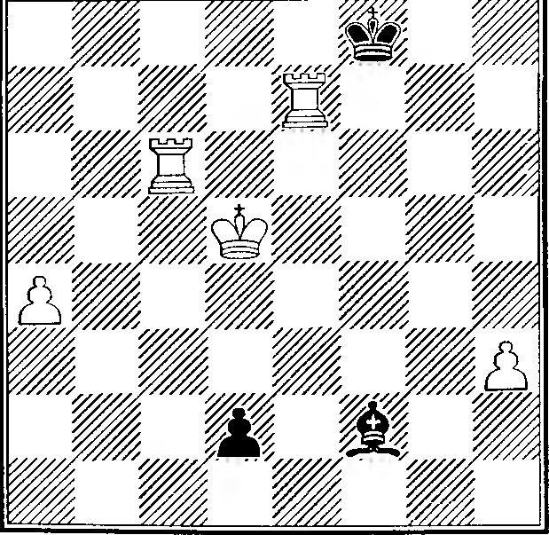 | 2  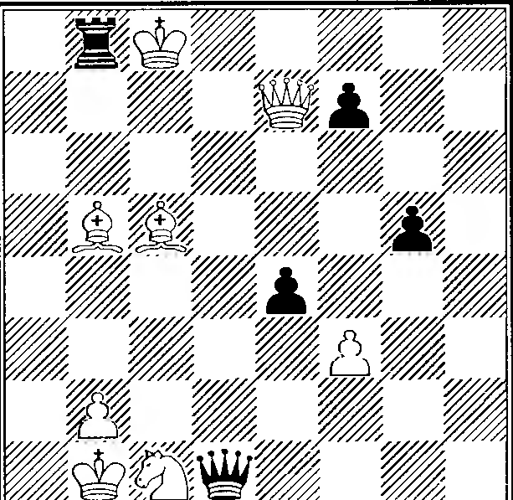 | 3  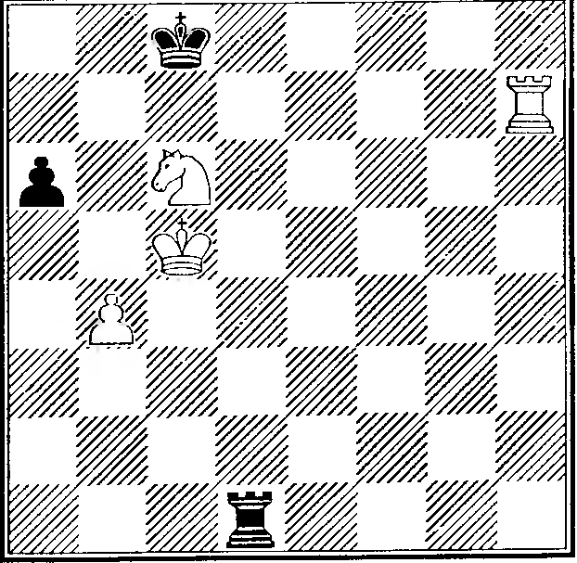
4  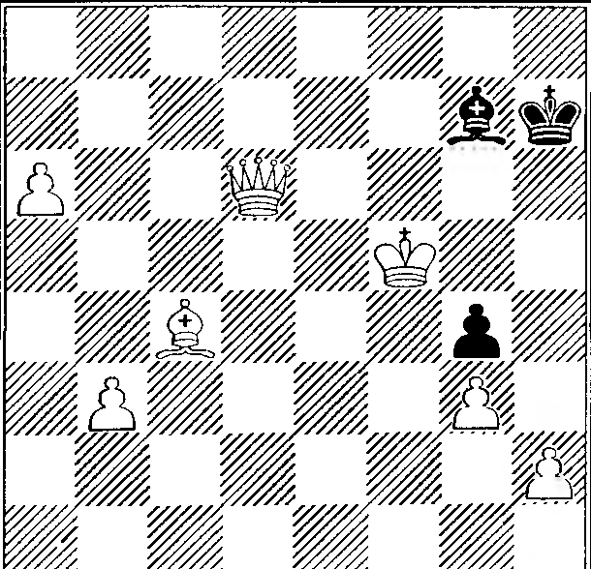 | 5  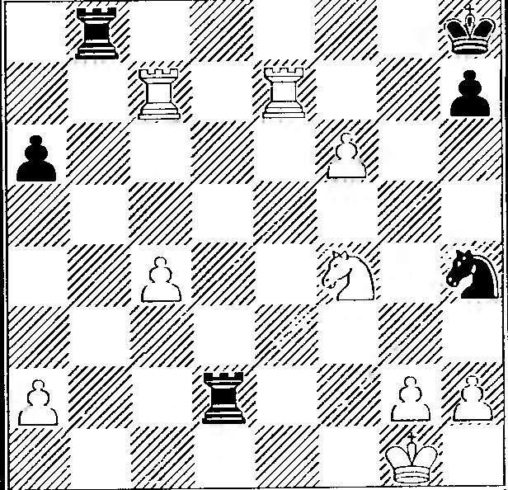 | 6  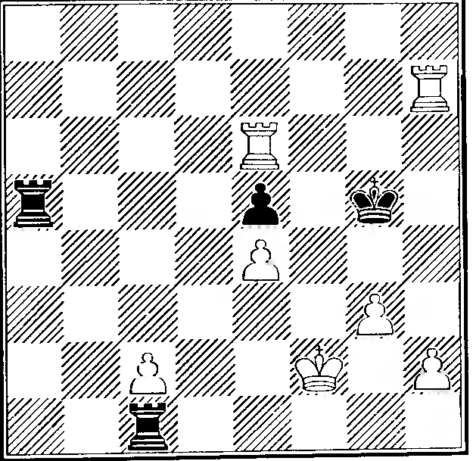

ТГ-4
I Теория и методика физической культуры и спорта
1. Г.Каспаров, В.Крамник, М.Карлсен
К какому шахматисту относятся приведенные суждения
- В 2000 году тринадцатый чемпион мира предложил ему провести с ним матч за звание чемпиона мира по классической версии в Лондоне. Он дал свое согласие, и в матче из 16 партий чемпион не сумел выиграть у него ни одной партии.  - Первый в истории шахмат абсолютный чемпион мира (в трёх категориях): по классическим шахматам, рапиду и блицу. Третий в списке самых молодых гроссмейстеров мира после Сергея Карякина и Паримарьяна Неги.  - В 1999 году его рейтинг Эло достиг рекордного значения — 2851 балл, которое держалось 13,5 лет.  - Он почти не допускает промахов, по словам Сергея Карякина, «играет практически идеально», по мнению Люка ван Вели, «его сила в том, что там, где другие не видят в позиции ничего, он только начинает играть».  - Многие специалисты признают его величайшим шахматистом в истории (на второе место обычно ставят Фишера). Он одиннадцать раз получал премию «Оскар» - лучшему шахматисту года. | а) Г.Каспаров  б) В.Крамник  в) М.Карлсен
2.Судейская практика.
Найдите правильные суждения | а) Действие превращения пешки может быть выполнено различными способами: не обязательно ставить пешку на поле превращения.  б) Перед началом партии арбитр должен решить, где будут установлены шахматные часы.  в) Партия может закончиться вничью, если последние 50 ходов были сделаны каждым игроком без движения какой-либо пешки и без взятия какой-либо фигуры  г) Игрок не может ответить на ход соперника прежде, чем запишет его  д) «Быстрая игра» - это игра, в которой каждый игрок должен завершить все ходы в заданное время, составляющее больше 15 минут, но меньше 60 минут  е) По окончании партии арбитр или игроки должны разместить королей в центре доски соответствующим образом, тем самым указав результат партии.  ж) Во время партии игрокам разрешается использовать какие-либо записи, источники информации или советы, но запрещается анализировать какую-либо партию на другой шахматной доске  з) Арбитр обязан осуществлять судейство квалифицированно и беспристрастно, исключая ошибки, которые могут повлечь искажение результатов соревнований, объективно и своевременно решать возникающие в ходе соревнований вопросы  и) Игрок, который не желает продолжать партию и уходит из игрового зала, не расписавшись в своем бланке или не известив арбитра, исключается из турнира

II Теоретическая и практическая подготовка
- Современные дебюты (на выбор)
- Жертва материала. Реализация перевеса
 | Найди лучший ход
 | 1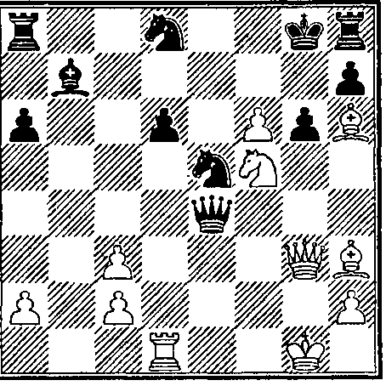 | 2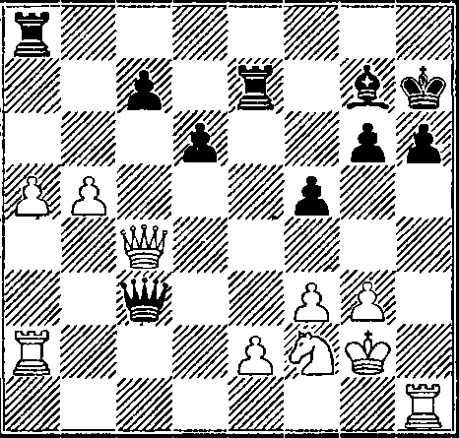 | 3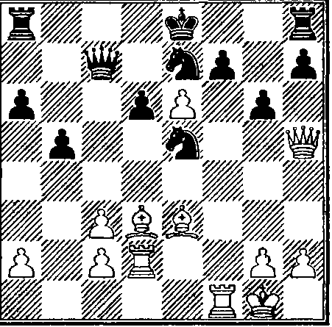
 | 4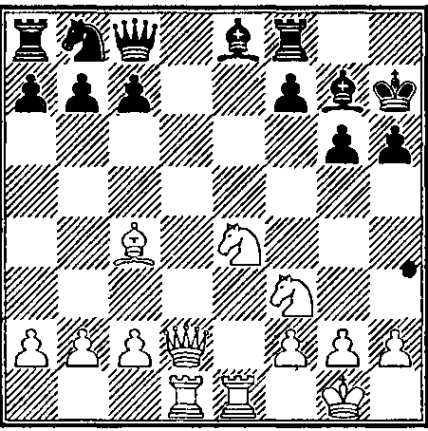 | 5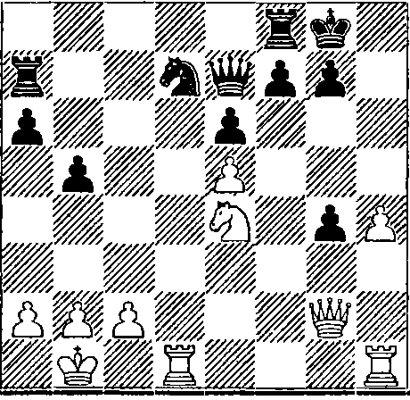 | 6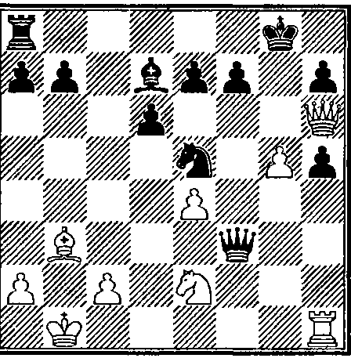

- Ладья и слон (конь) против ладьи. Коневые окончания
 | Оцени позицию и найди нужные ходы в эндшпиле
 | 1  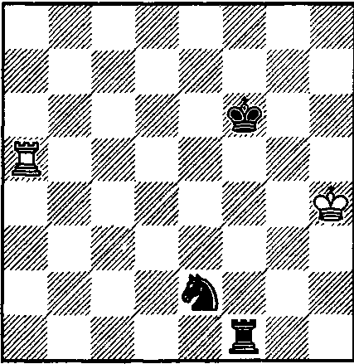 | 2  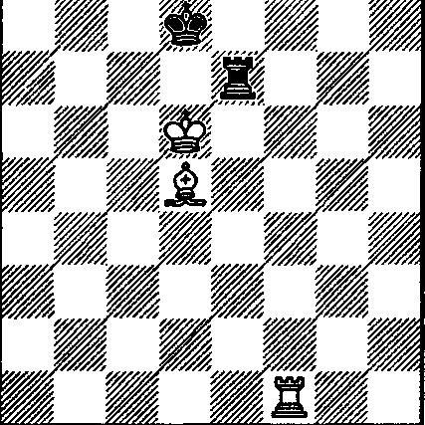 | 3  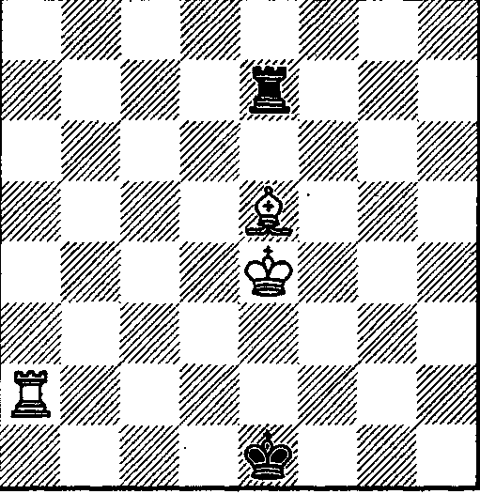
 | 4  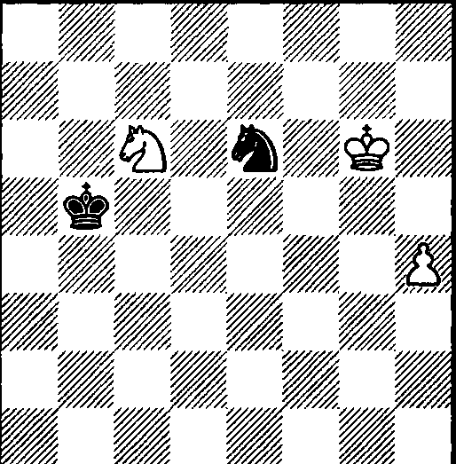 | 5  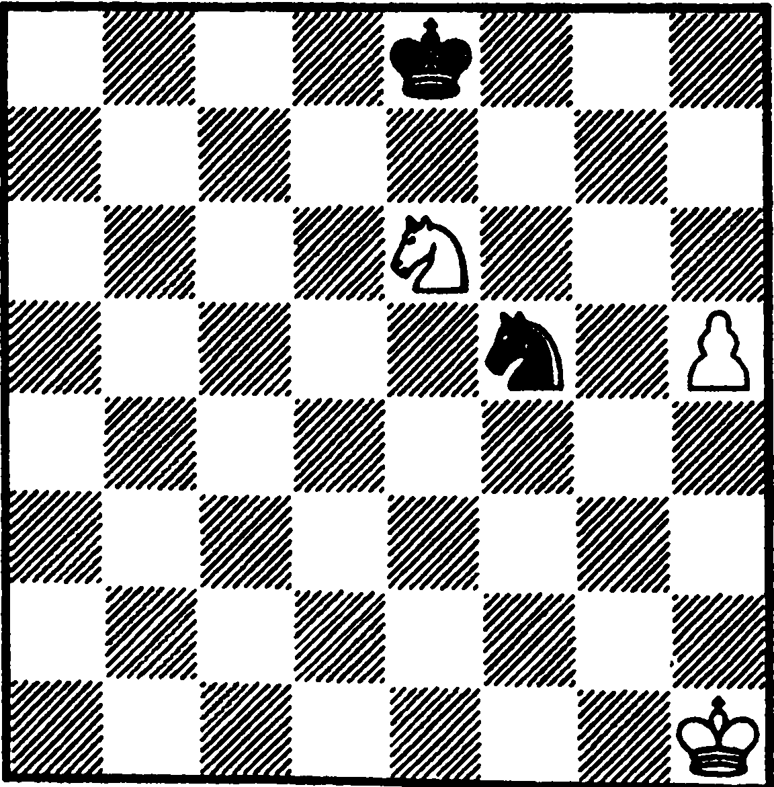 | 6  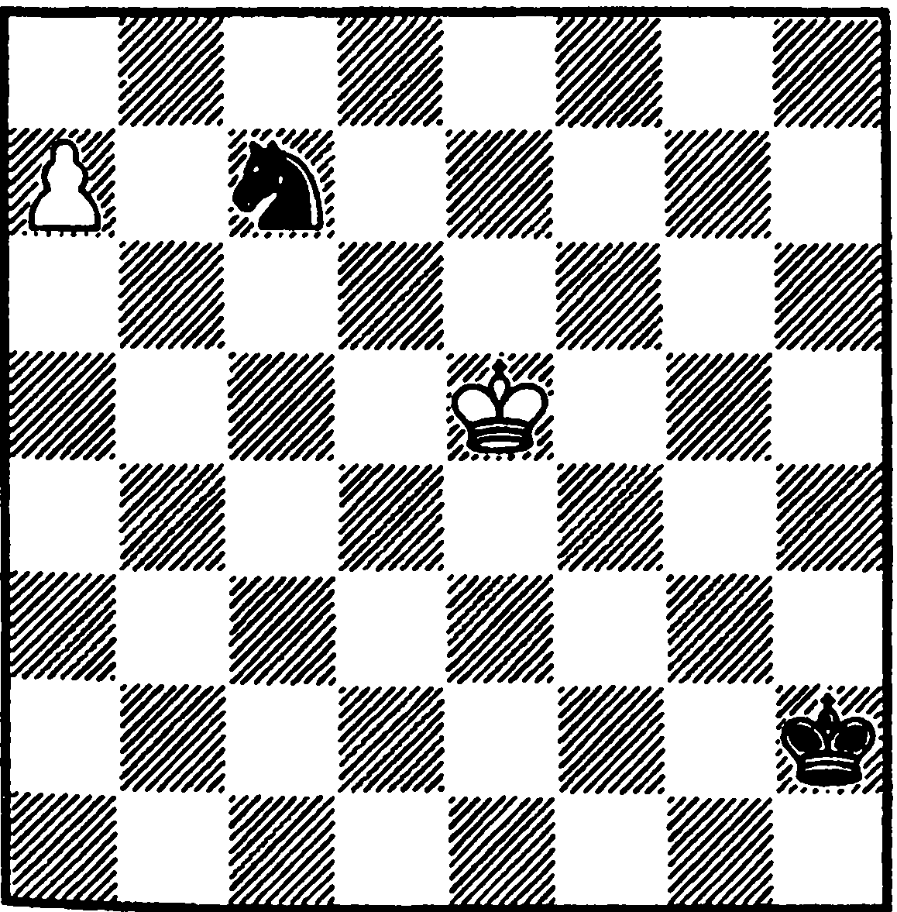

4. Комбинации «с жертвой»
Оцени позицию и найди нужные ходы
1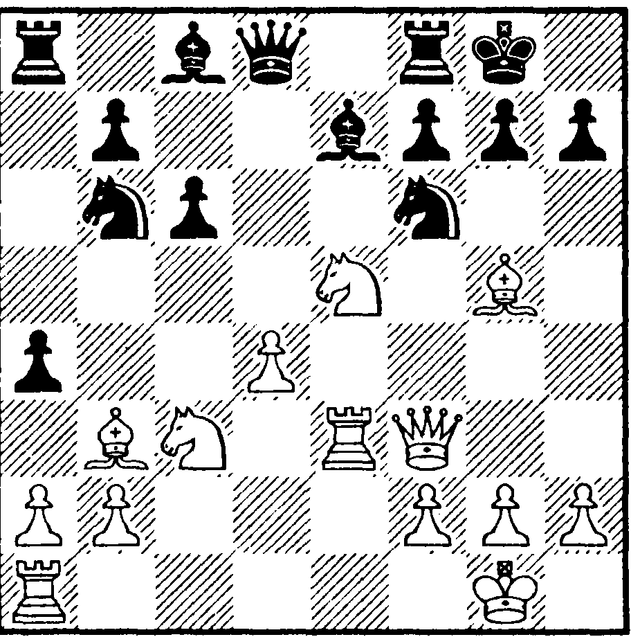 | 2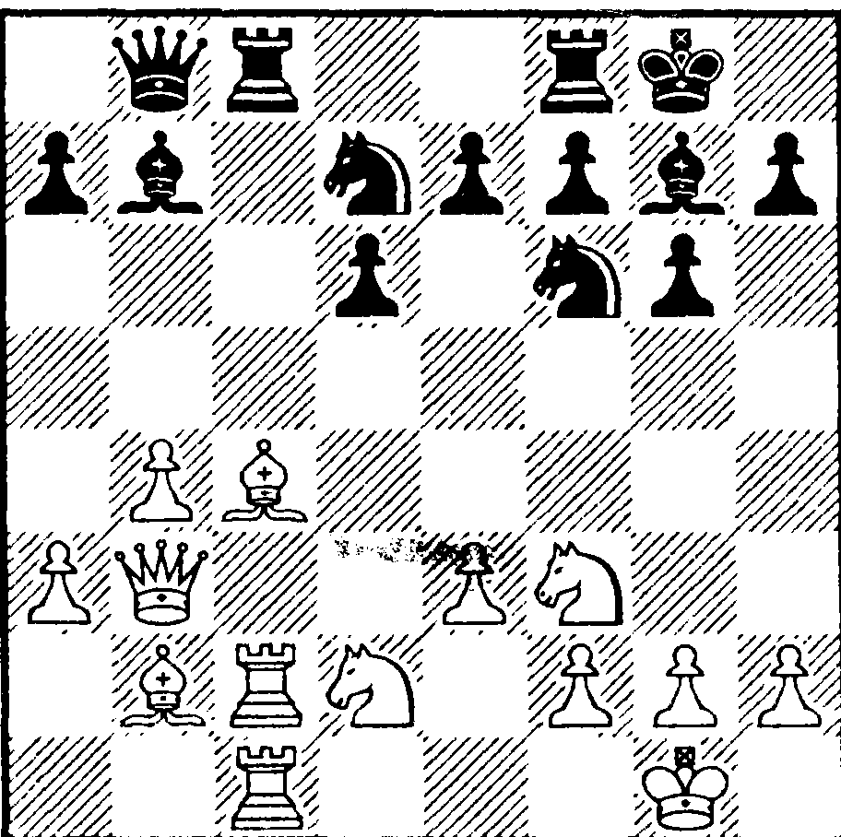 | 3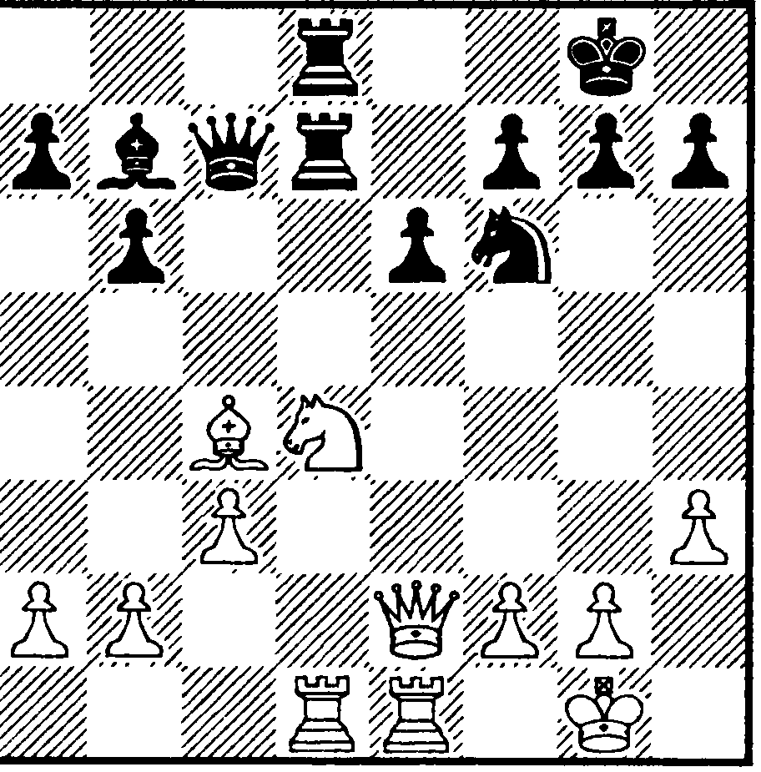
4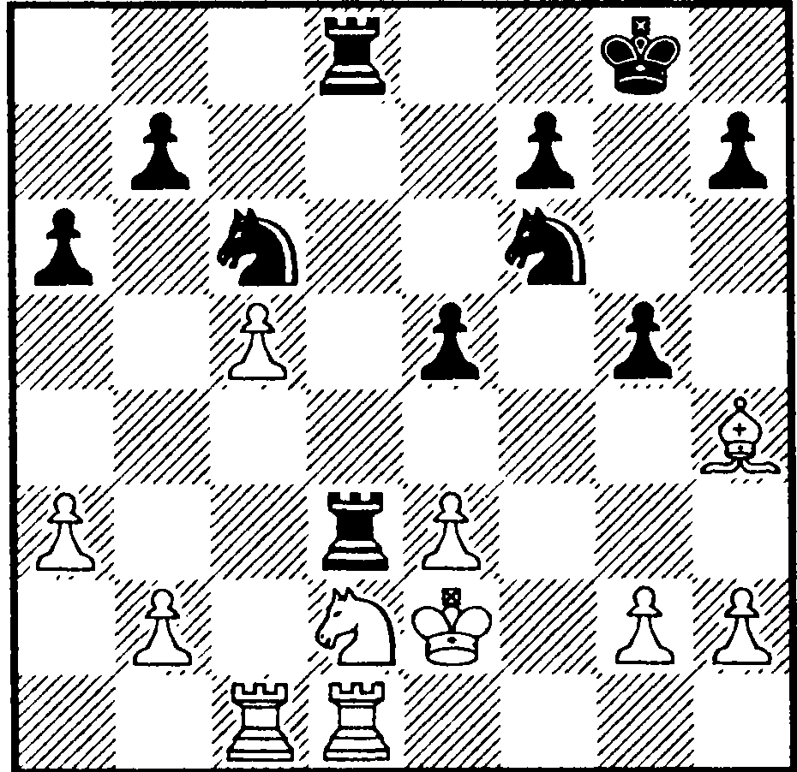 | 5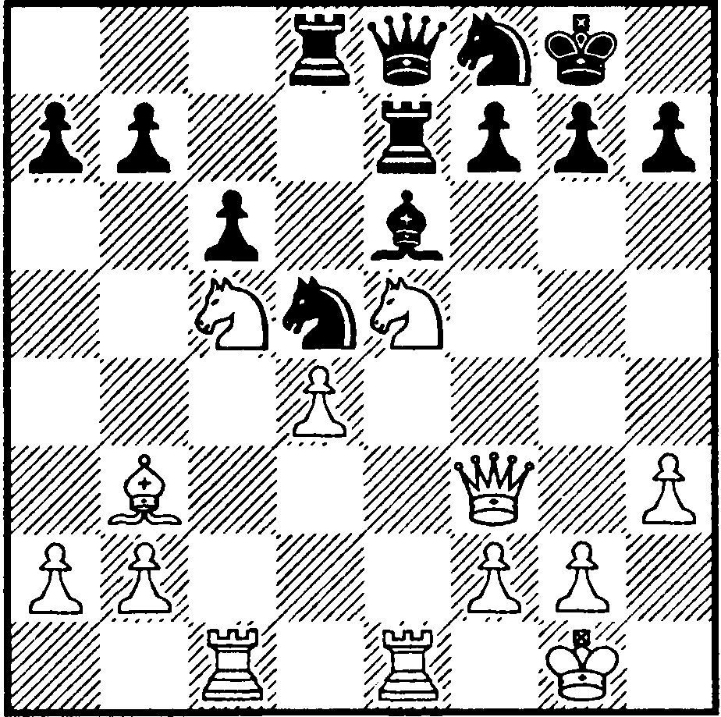 | 6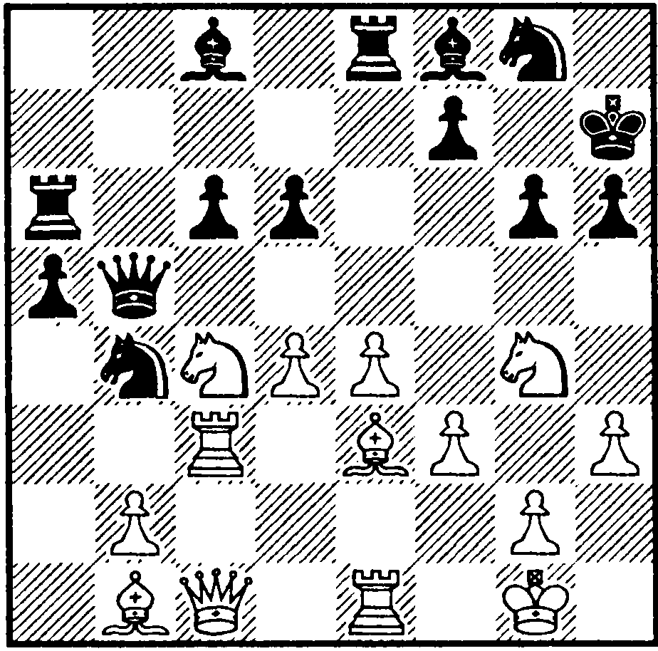

ГССМ
I Теория и методика физической культуры и спорта
1. Правила вида спорта «шахматы» ЕВСК
Найдите правильные суждения | а) Действие превращения пешки может быть выполнено различными способами: не обязательно ставить пешку на поле превращения.  б) Перед началом партии арбитр должен решить, где будут установлены шахматные часы.  в) Партия может закончиться вничью, если последние 50 ходов были сделаны каждым игроком без движения какой-либо пешки и без взятия какой-либо фигуры  г) Игрок не может ответить на ход соперника прежде, чем запишет его  д) «Быстрая игра» - это игра, в которой каждый игрок должен завершить все ходы в заданное время, составляющее больше 15 минут, но меньше 60 минут  е) По окончании партии арбитр или игроки должны разместить королей в центре доски соответствующим образом, тем самым указав результат партии.  ж) Во время партии игрокам разрешается использовать какие-либо записи, источники информации или советы, но запрещается анализировать какую-либо партию на другой шахматной доске  з) Арбитр обязан осуществлять судейство квалифицированно и беспристрастно, исключая ошибки, которые могут повлечь искажение результатов соревнований, объективно и своевременно решать возникающие в ходе соревнований вопросы  и) Игрок, который не желает продолжать партию и уходит из игрового зала, не расписавшись в своем бланке или не известив арбитра, исключается из турнира

II Теоретическая и практическая подготовка
- Дебюты ведущих шахматистов мира
- Изолированные и висячие пешки. Позиционная жертва
 | Оцени позицию и найди нужные ходы
 | 1  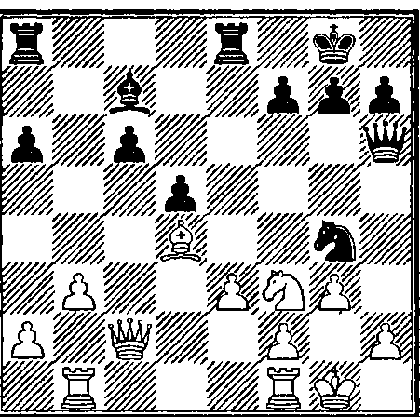 | 2  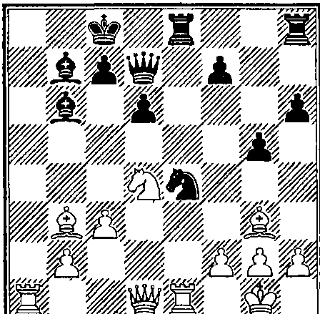 |  | 3  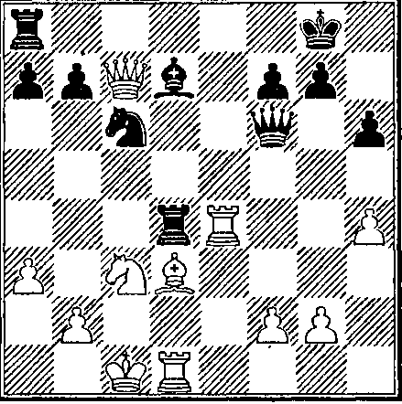
 | 4  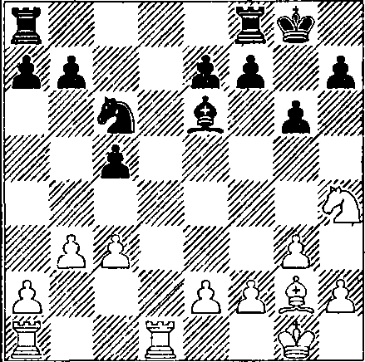 | 5  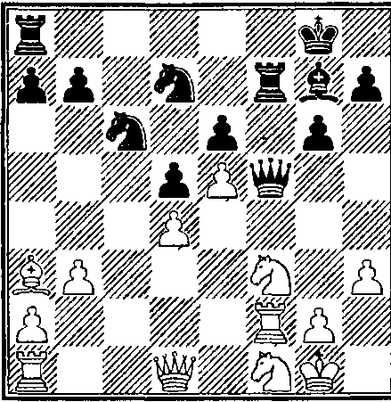 |  | 6  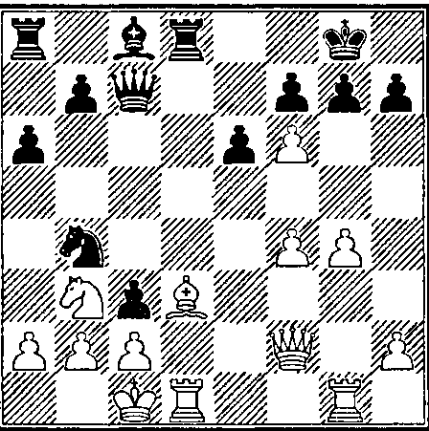
- Размен как основной прием перехода в эндшпиль. Преимущество двух слонов в эндшпиле.
 | Оцени позицию и найди нужные ходы в эндшпиле
 | 1  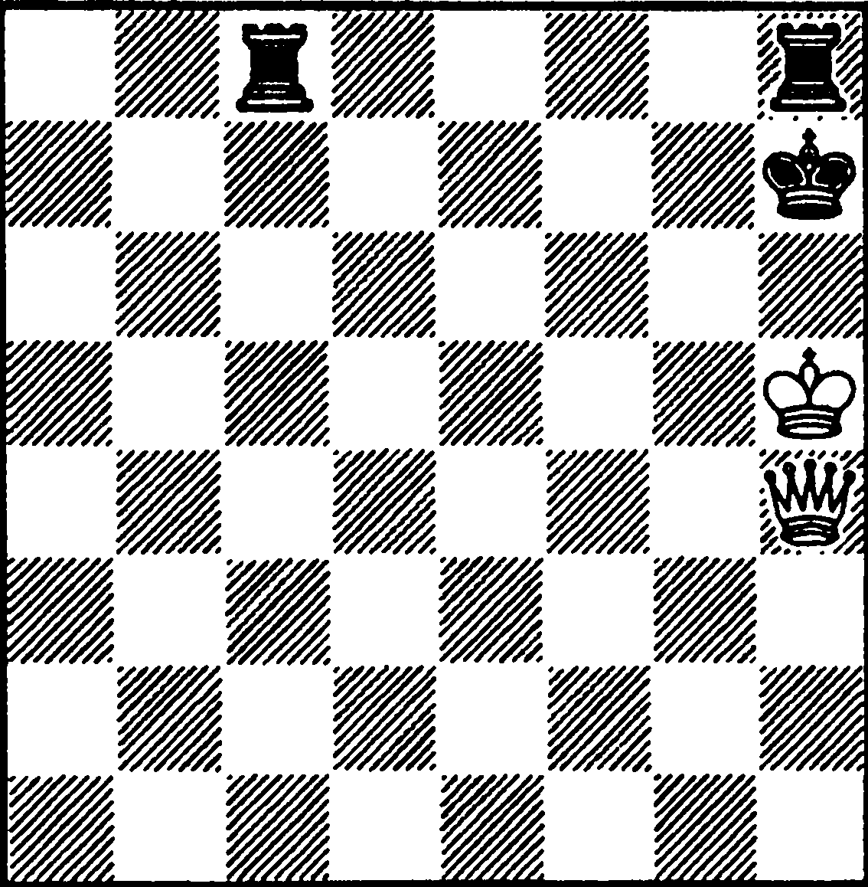 |  | 2  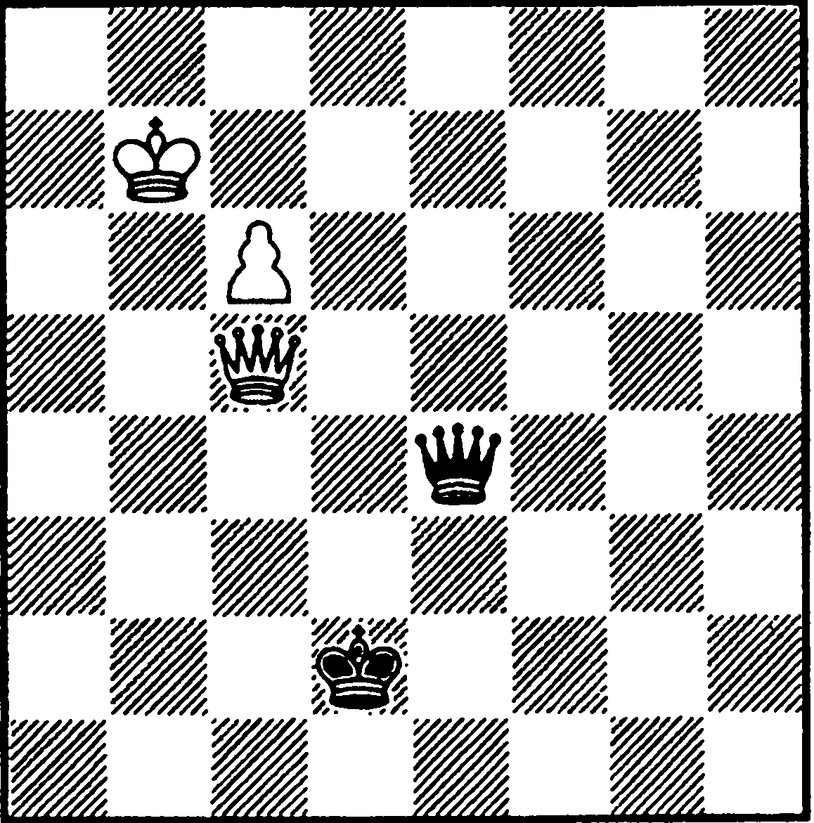 |  | 3  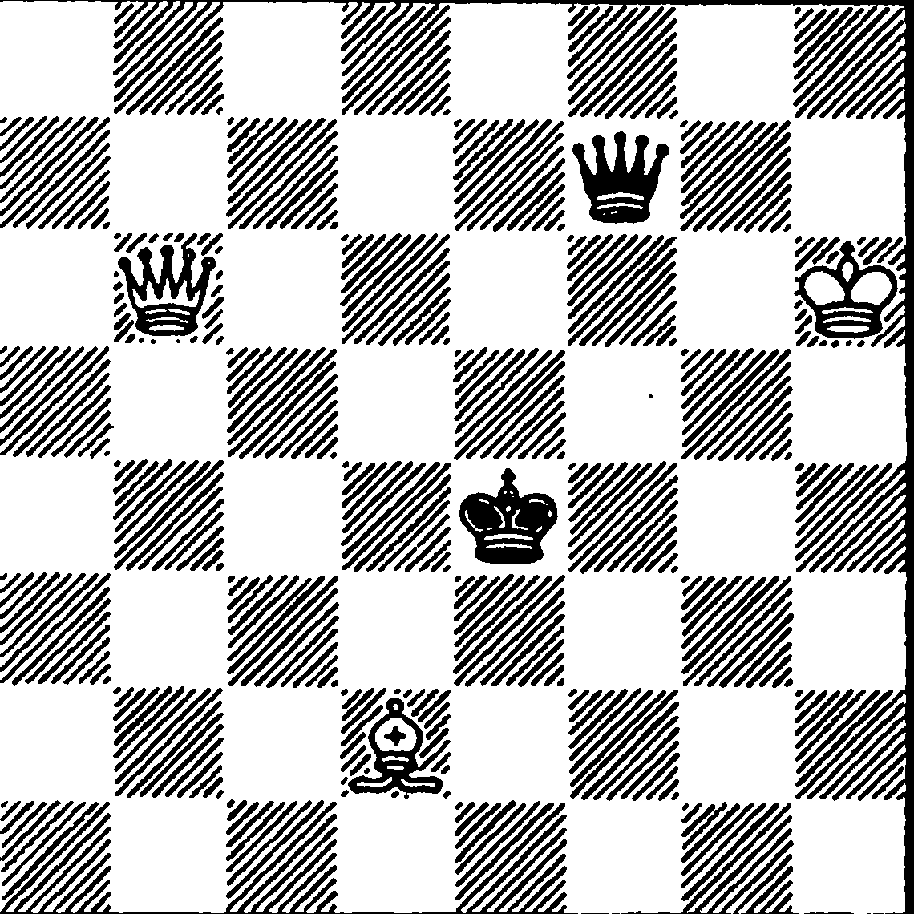
 | 4  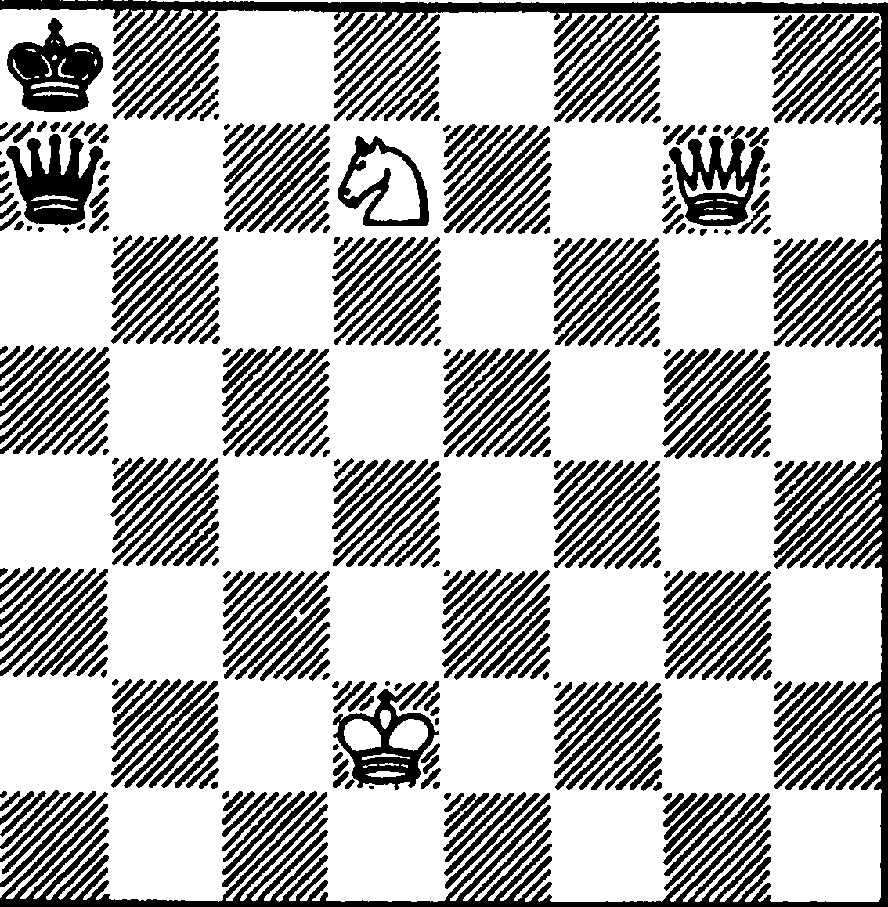 |  | 5  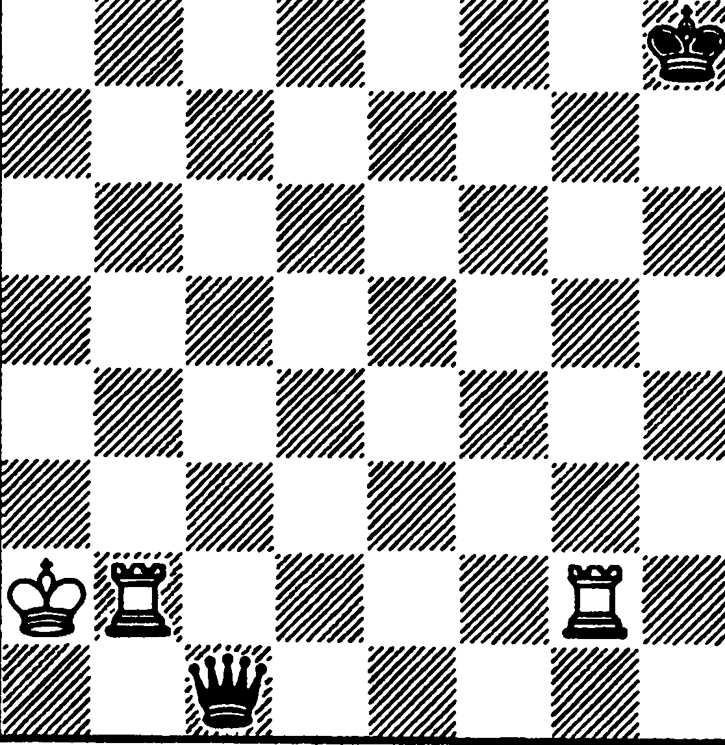 |  | 6  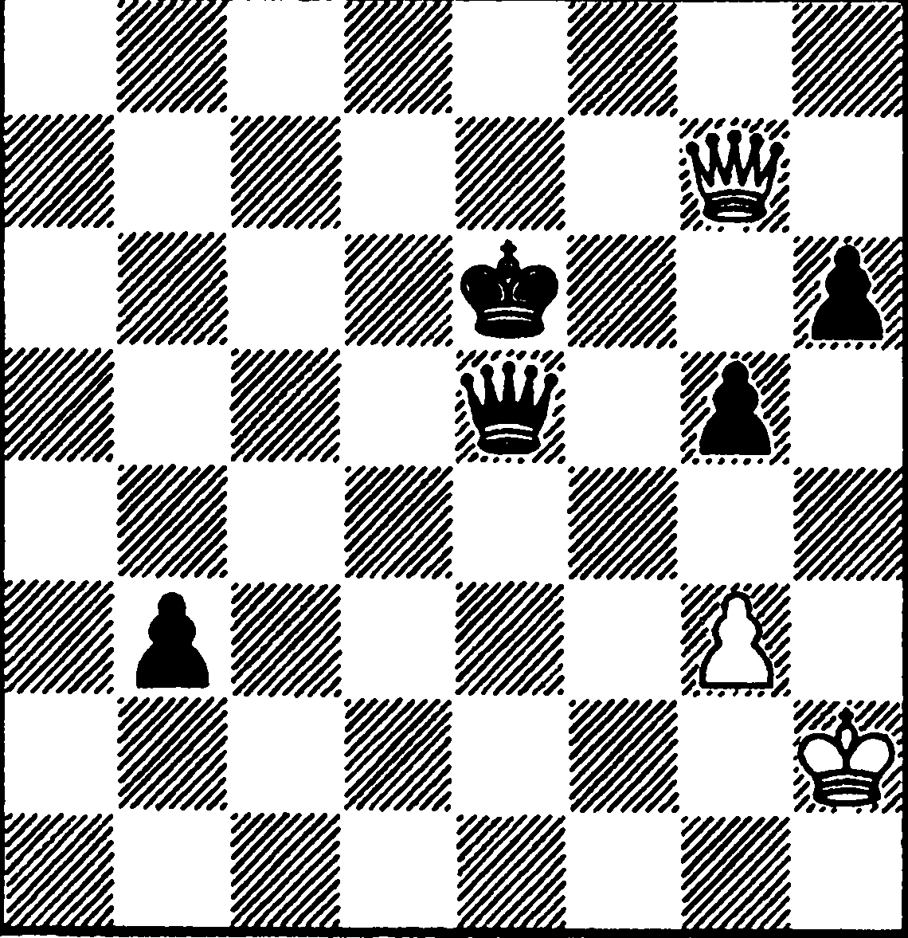

4. Матовые комбинации. Этюды.
1 Выигрыш  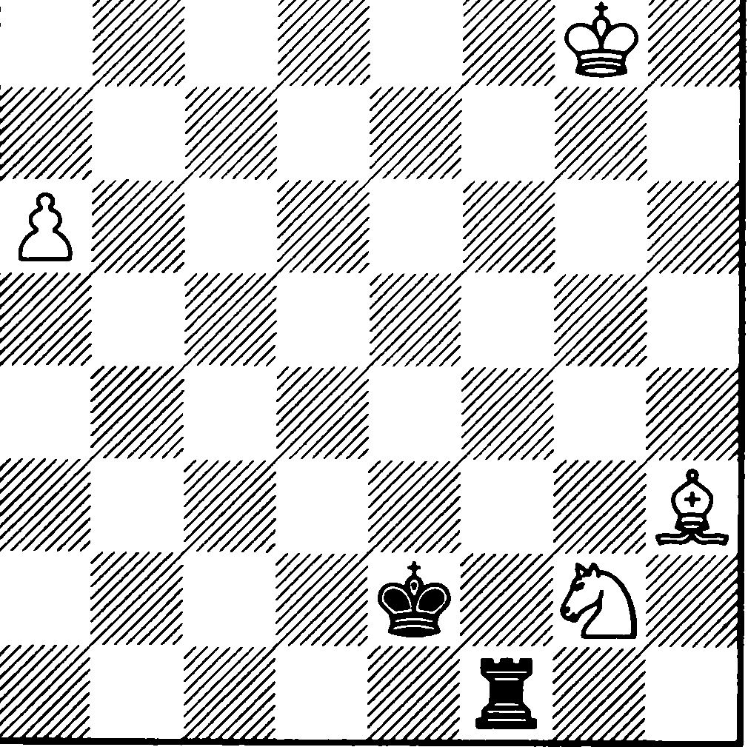 | 2 Ничья  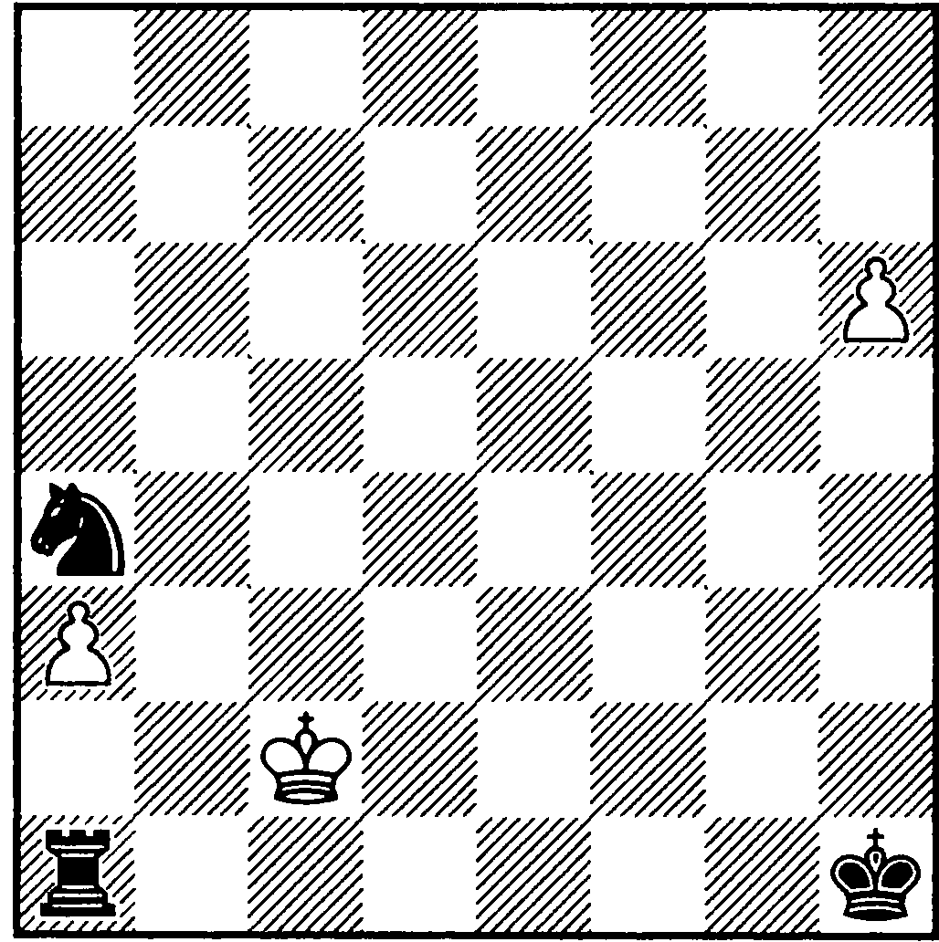 | 3 Выигрыш  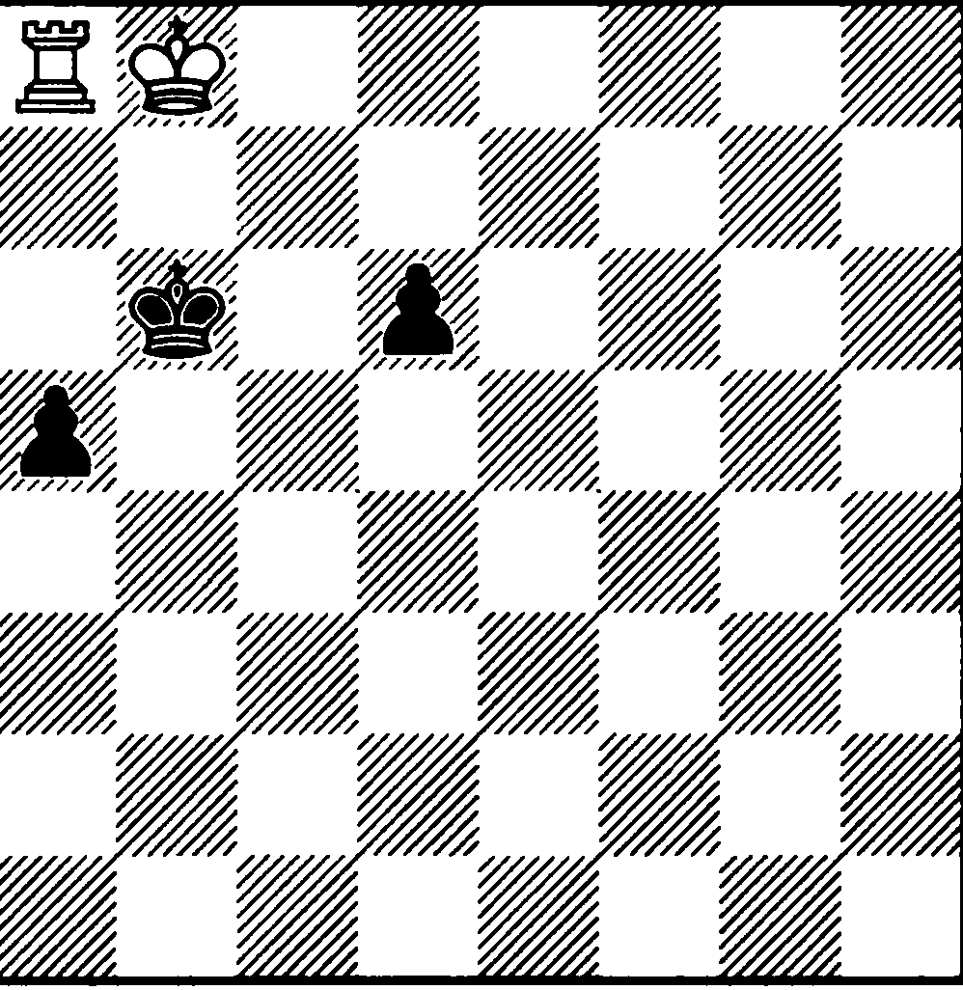
4 Ничья  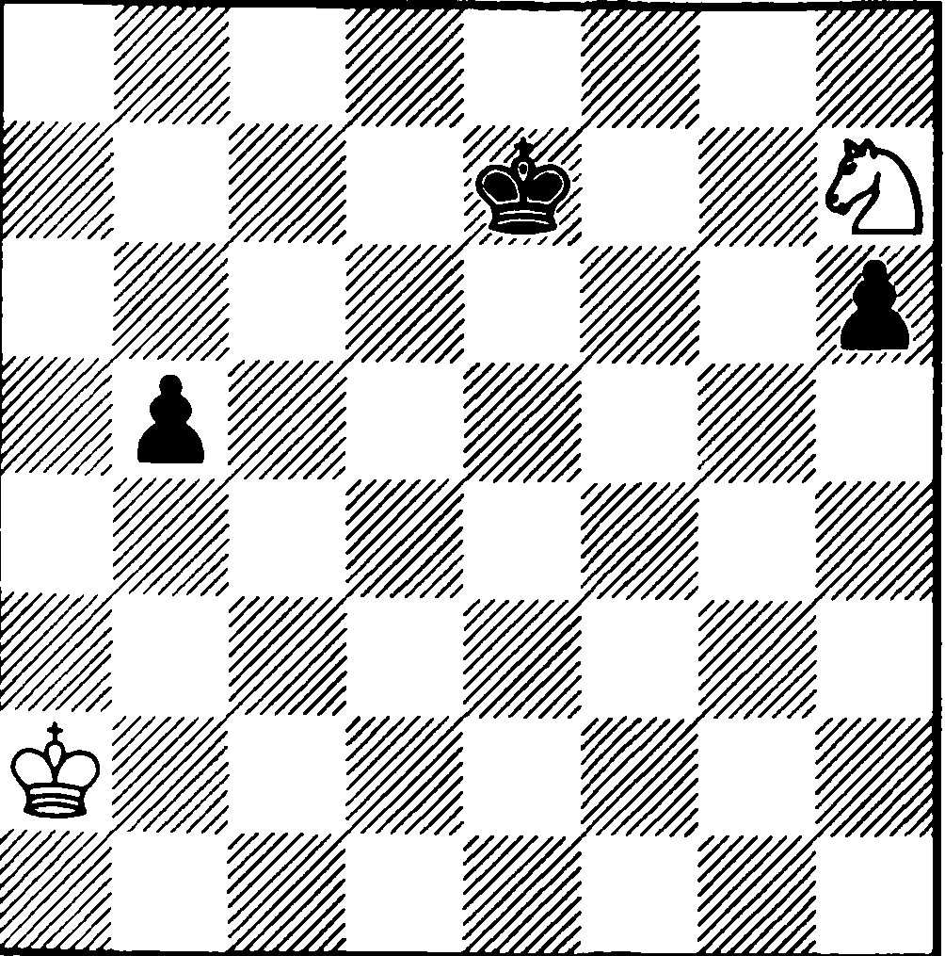 | 5 Выигрыш  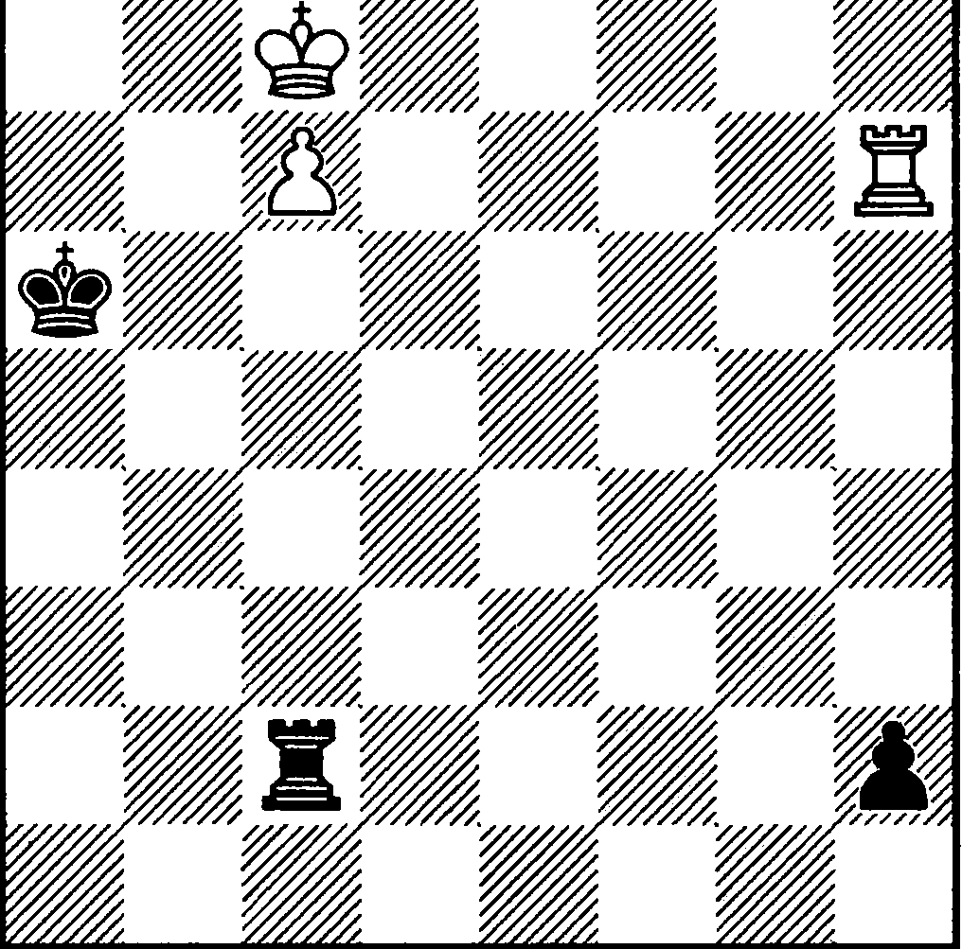 | 6 Выигрыш  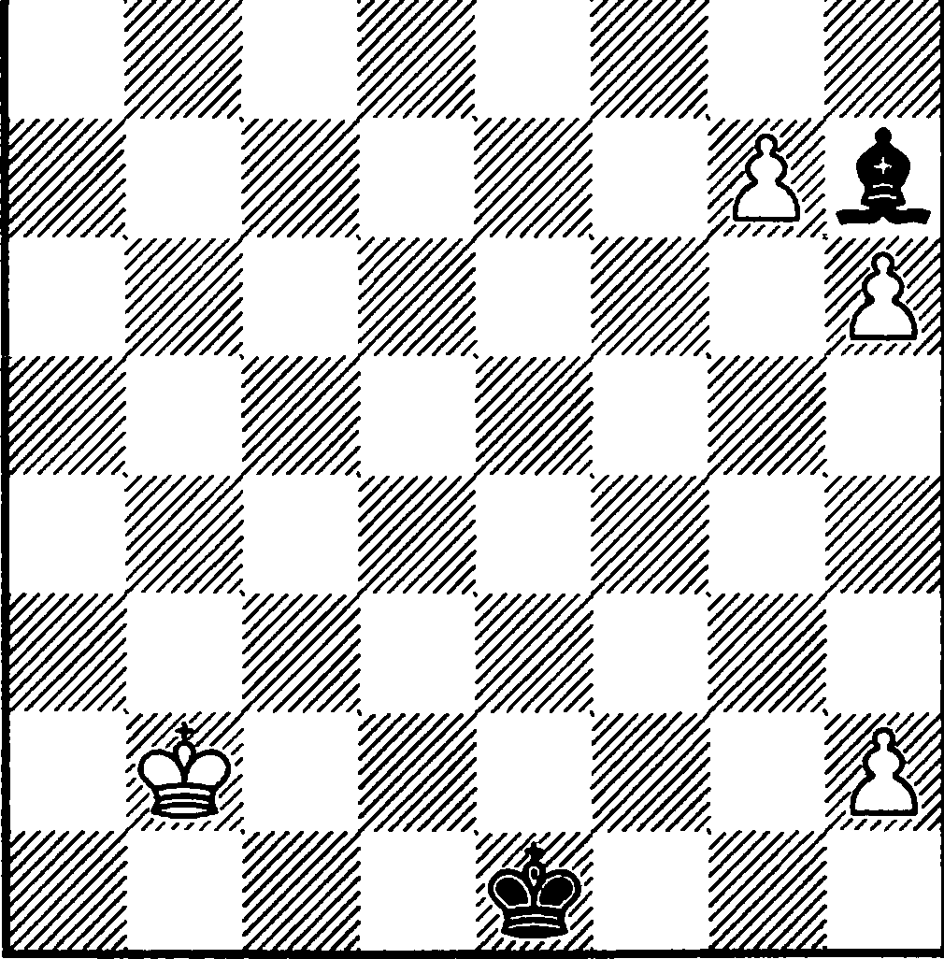

ИНФОРМАЦИОННОЕ ОБЕСПЕЧЕНИЕ ПРОГРАММЫ

Список литературы

Об образовании в Российской Федерации: Федеральный закон Российской Федерации от 29 декабря 2012 г. N 273-ФЗ

Об утверждении особенностей организации и осуществления образовательной, тренировочной и методической деятельности в области физической культуры и спорта: Приказ Министерства спорта Российской Федерации от 27 декабря 2013 г. N 1125

Об утверждении Порядка организации и осуществления образовательной деятельности по дополнительным общеобразовательным программам: Приказ Министерства образования и науки Российской Федерации от 29 августа 2013 г. № 1008

Об утверждении Порядка приема на обучение по дополнительным предпрофессиональным программам в области физической культуры и спорта: Приказ Министерства спорта Российской Федерации от 12 сентября 2013 г. N 731
- Об утверждении федерального стандарта спортивной подготовки по виду спорта шахматы: Приказ Министерства спорта Российской Федерации от 12.10.2015 г. №930
- Об утверждении федеральных государственных требований к минимуму содержания, структуре, условиям реализации дополнительных предпрофессиональных программ в области физической культуры и спорта и к срокам обучения по этим программам: Приказ Министерства спорта Российской Федерации от 12 сентября 2013 г. №730
- Богданович, Г. Сицилианская защита. Вариант Рубинштейна/ Г.Богданович. - М.: Русский шахматный дом, 2007 . - 320 с.
- Бондаревский, И.З.Комбинации в миттельшпиле/ И.З.Бондаревский. – Ростов-на-Дону: Феникс, 2001. – 128 с.
- Гуфельд, Э.Е. Староиндийская длиною в жизнь / Э.Е.Гуфельд, О.В.Стецко. - М.: Рипол Классик, 2002. - 304 с.
- Гуфельд, Э.Е. Искусство староиндийской защиты/Э.Гуфельд. - М.: Russian Chess House, 2008. - 320 с.
- Дворецкий, М.И. Учебник эндшпиля Марка Дворецкого/ М.И.Дворецкий. – Харьков: Факт, 2006. – 496 с.
- Калиниченко, Н.М. Дебютный репертуар атакующего шахматиста / Н.М.Калиниченко. – М.: Russian chess house, 2005. – 241 с.
- Калиниченко, Н.М. Дебютный репертуар позиционного шахматиста/ Н.М.Калиниченко. – М.: Russian chess house, 2009. – 220 с.
- Карпов, А.Е. Учись играть защиту Каро-Канн/А.Е.Карпов. - Можайск: Джеймс, 1999.-183 с.
- Карпов, А.Е. Защита Каро-Канн. Атака Панова/ А.Е.Карпов, М.Я.Подгаец. - М.: Russian Chess House , 2006. - 320 с.
- Карпов, А.Е. Защита Каро-Канн. Закрытая и гамбитная / А.Е.Карпов, М.Я.Подгаец. - М.: Russian Chess House, 2006. - 332 с.
- Каспаров, Г.К. Мои великие предшественники: Новейшая история развития шахматной игры: В 6-ти т. Т. 1: От Стейница до Алехина/ Г.К.Каспаров. - М.:РИПОЛ классик, 2005. – 502 с.
- Каспаров, Г.К. Мои великие предшественники: Новейшая история развития шахматной игры: В 6-ти т. Т. 2: От Эйве до Таля/ Г.К.Каспаров. - М.:РИПОЛ классик, 2005. – 528 с.
- Каспаров, Г.К. Мои великие предшественники: Новейшая история развития шахматной игры: В 6-ти т. Т. 3: От Петросяна до Спасского/ Г.К.Каспаров. - М.:РИПОЛ классик, 2005. – 384 с.
- Каспаров, Г.К. Мои великие предшественники: Новейшая история развития шахматной игры: В 6-ти т. Т. 4: Фишер и звезды Запада/ Г.К.Каспаров. - М.:РИПОЛ классик, 2005. – 544 с.
- Каспаров, Г.К. Мои великие предшественники: Новейшая история развития шахматной игры: В 7-ти т. Т. 5: Карпов и Корчной/ Г.К.Каспаров. - М.:РИПОЛ классик, 2006. – 528 с.
- Михальчишин, А.Б. Магнус Карлсен. 60 партий лидера современных шахмат/ А. Б.Михальчишин, О.В.Стецко. – М.: Russian Chess House, 2011. - 296 с.
- Михальчишин, А.Б. Сицилианская защита. Атака Созина-Фишера/ А. Б.Михальчишин, О.В.Стецко. – М.: Астрель, 2007. - 378 с.
- Нейштадт, Я.И. Шахматный практикум/ Я.И.Нейштадт. – М.: Физкультура и спорт, 1980. – 239 с.
- Нейштадт, Я.И. Шахматный практикум-2/ Я.И.Нейштадт .– Харьков: Фолио Олимпия Пресс, 1998. – 256 с.
- Панченко, А.Н. Теория и практика миттельшпиля / А.Н.Панченко. – М.: РИПОЛ, 2004 – 256 с.
- Панченко, А.Н.Теория и практика шахматных окончаний / А.Н.Панченко. – М.: Russian chess house, 2013. – 400 с.
- Полугаевский, Л.А. В сицилианских лабиринтах/Л.А.Полугаевский. – М.:Элекс-КМ, 2003. - 336 с.
- Программа подготовки шахматистов-разрядников. II разряд - КМС /Под ред. В.Е.Голенищева. - М.: Russian chess house, 2004. - 276 c.
- Тарраш, З. Учебник шахматной стратегии: Т.1 /З.Тарраш - Харьков: Фолио, 2001. – 333 с.
- Тарраш, З. Учебник шахматной стратегии: Т.2 /З.Тарраш - Харьков: Фолио, 2001. – 315 с.
- Тимощенко, Г.А. Дебютный репертуар будущего мастера /Г.А.Тимощенко.- М.: Рипол Классик, 2009. - 240 с.
- Франко, З. Тесты по стратегии и тактике /З.Франко. – М.: Russian chess house, 2014.- 344 с.
- Халифман, А.В. Дебют белыми по Ананду 1.с4, том 2/ А.В.Халифман. - СПб.: Гарде, 2005. - 512 с.
- Халифман, А.В. Дебют белыми по Ананду 1.е4, том 1/ А.В.Халифман. - СПб.: Гарде, 2004. - 280 с.
- Халифман, A.B. Дебют белыми по Крамнику 1.Kf3, том 1а/ А.В.Халифман. - СПб.: Гарде, 2006. - 292 с.
- Шахматные окончания: Ладейные. / Под ред. Ю.Л.Авербаха. - М.: Физкультура и спорт, 1984. –352 с.
- Шахматные окончания: Пешечные. / Под ред. Ю.Л.Авербаха. - М.: Физкультура и спорт, 1983. –303 с.
- Шахматные окончания: Слон против коня, ладья против легкой фигуры. / Под ред. Ю.Л.Авербаха. - М.: Физкультура и спорт, 1981. – 288 с.
- Шахматные окончания: Слоновые и коневые. / Под ред. Ю.Л.Авербаха. - М.: Физкультура и спорт, 1980. – 239 с.
- Шахматные окончания: Ферзевые. / Под ред. Ю.Л.Авербаха. - М.: Физкультура и спорт, 1982. –336 с.
- Шипов, С.Ю. Ёж: Учебник стратегии и тактики/С.Ю.Шипов. - М.: Рипол Классик, 2005. - 576 с.
- Якович, Ю.Р. Сицилианский миттельшпиль. Атаки на разных флангах / Ю.Р.Якович. - М.: ООО ИПК Парето-Принт, 2013. – 256 с.

Аудиовизуальные средства

CHESSMASTER 10 - Системные требования: CPU 450 Mhz, RAM 128 Mb, Video 3D 32 Mb, Windows 95/NT/XP.
- Шахматная Стратегия (CD) - Системные требования: Windows 95/98/NT/2000/ME, Pentium-75 МГц, 20 Mb RAM, 15 Mb свободного места на жестком диске, 4-скоростное устройство для чтения компакт-дисков или DVD-дисков, разрешение экрана 640х480 с глубиной цвета 8 бит.
- Шахматные этюды - Системные требования: Windows 95/98/NT/2000/ME, Pentium-75 МГц, 20 Mb RAM, 15 Mb свободного места на жестком диске, 4-скоростное устройство для чтения компакт-дисков или DVD-дисков, разрешение экрана 640х480 с глубиной цвета 8 бит.
- Houdini 4 Aquarium - Системные требования: Windows 95/98/NT/2000/ME, Pentium-75 МГц, 20 Mb RAM, 15 Mb свободного места на жестком диске, 4-скоростное устройство для чтения компакт-дисков или DVD-дисков, разрешение экрана 640х480 с глубиной цвета 8 бит.
- Chess Assistant 11 Профессиональный пакет + Deep Rybka (Рыбка) 4 (DVD) - Системные требования: IBM-совместимый компьютер с частотой 1000 МГц, 256 MB оперативной памяти (RAM), жесткий диск (5 Гб свободного места), Windows XP/Vista/7, накопитель DVD-ROM.
- Deep Rybka 4.1 Аквариум 2011 - Системные требования: RAM 256 Мб, 4 Гб свободного места на жeстком диске, Windows XP/Vista/7.
- Fritz 13 - Системные требования: Intel Core 2 Duo 2.4 ГГц, 3 Гб RAM, DirectX10-совместимая видеокарта с 512 Мб памяти, Windows Media Player 11, Windows XP SP3/Vista.

Интернет-ресурсы (сайты)
- http://webchess.ru/ - сайт шахматной литературы
- http://www.chesspro.ru/ - информационный сайт
- http://www.crestbook.com/ - регулярная шахматная аналитика, обзоры текущих турниров, комментарии гроссмейстера С.Шипова и других гроссмейстеров.
- http://www.e3e5.com/ - регулярные шахматные новости, комментарии, обзоры известных гроссмейстеров
- http://www.russiachess.org/ - сайт Российской шахматной федерации
- http://www.ruschess.com/indexrus.php - сайт баз партий

ПЛАН ФИЗКУЛЬТУРНЫХ И СПОРТИВНЫХ МЕРОПРИЯТИЙ

№ п/п | мероприятия | сроки
I Городские спортивные мероприятия
 | Первенство г. Челябинска среди мальчиков и девочек до 9,11 и 13 лет, юношей и девушек до 15, 17 и 19 лет по классическим шахматам | Январь-март
 | Чемпионат г. Челябинска среди мужчин и женщин по классическим шахматам | Февраль
 | Чемпионат г. Челябинска среди мужчин и женщин по быстрым шахматам и блицу | Июль-август
 | Первенство г. Челябинска среди школьных команд «Белая ладья» | Февраль-март
 | Первенство г. Челябинска среди юношей и девушек по быстрым шахматам | Март-апрель
 | Кубок Гран-При по быстрым шахматам г. Челябинска | В течение года
 | Кубок Гран-При по шахматному блицу г. Челябинска | В течение года
II Областные спортивные мероприятия
 | Первенство Челябинской области среди мальчиков и девочек до 9,11 и 13 лет, юношей и девушек до 15, 17 и 19 лет по классическим шахматам, быстрым шахматам и блицу. | Январь, август
 | Чемпионат Челябинской области среди мужчин и женщин по классическим шахматам, быстрым шахматам и блицу. | Март
 | Первенство Челябинской области среди школьных команд «Белая ладья» | Март
 | Рейтинговые турниры по классическим шахматам | В течение года
 | Кубок Челябинской областной федерации по классическим шахматам (юноши и девушки) | В течение года
 | Кубок Челябинской областной федерации по быстрым шахматам (юноши и девушки) | В течение года
 | Спартакиада учащихся Челябинской области «Надежды Южного Урала» | Март-апрель
III Региональные спортивные мероприятия
 | Первенство УрФО среди мальчиков и девочек до 9,11 и 13 лет, юношей и девушек до 15, 17 и 19 лет по классическим шахматам, быстрым шахматам и блицу. | Март, ноябрь
 | Чемпионат УрФО среди мужчин и женщин по классическим шахматам, быстрым шахматам и блицу. | март
IV Всероссийские и международные спортивные мероприятия
 | Первенство России среди мальчиков и девочек до 9,11 и 13 лет, юношей и девушек до 15, 17 и 19 лет по классическим шахматам, быстрым шахматам и блицу. | Апрель, май
 | Командное первенство России юношей и девушек до 19 лет | август
 | Чемпионат России среди мужчин и женщин по классическим шахматам, быстрым шахматам и блицу. | Май, июнь
 | Всероссийские соревнования среди школьных команд «Белая ладья» | июнь
 | Кубок России по классическим шахматам среди мужчин | В течение года
 | Кубок России по классическим шахматам среди женщин | В течение года
 | Кубок России по классическим шахматам среди мальчиков и девочек до 9,11 и 13 лет, юношей и девушек до 15 лет | В течение года
 | Гран-При России по быстрым шахматам среди мужчин | В течение года
 | Первенство Европы среди мальчиков и девочек до 9,11 и 13 лет, юношей и девушек до 15, 17 и 19 лет по классическим шахматам, рапиду и блицу. | По назначению
 | Первенство мира среди мальчиков и девочек до 9,11 и 13 лет, юношей и девушек до 15, 17 и 19 лет по классическим шахматам, быстрым шахматам и блицу. | По назначению
 | Чемпионат Европы среди мужчин по классическим шахматам, быстрым шахматам и блицу. | По назначению
 | Чемпионат Европы среди женщин по классическим шахматам, быстрым шахматам и блицу. | По назначению
V Физкультурные мероприятия
 | День города, сеанс одновременной игры | сентябрь
 | Городские физкультурные мероприятия | В течение года
VI Тренировочные сборы
 | Летние тренировочные сборы | Июнь-август
 | Гроссмейстерская школа | В течение года

